目 录

目 录 I

项目负责人的话 III

第一章 容器应用的构建与部署 1

1.1 构建部署应用 1

1.1.1 界面简介 1

1.1.2 快速构建部署一个应用的例子 1

1.1.3 镜像构建：Build Config与 Build 5

1.1.4 镜像部署：Deployment Config 与Deploy 7

1.2 服务连通：Service 与Route 8

1.2.1 Service 8

1.2.2 Route 9

1.3 弹性伸缩 10

1.3.1 Replication Controller 10

1.3.2 扩展和缩小容器实例 11

1.3.3 状态自恢复 11

1.4 应用更新发布 12

1.4.1 触发更新发布 12

1.4.2 更新部署 13

第二章 容器云上的应用开发 19

2.1 基于WebIDE的开发 19

2.1.1 项目的导入及上传 19

2.1.2 Openshift中构建部署项目 22

2.1.3 访问应用服务 26

2.2基于eclipse的开发 29

2.2.1 开发工具集成（插件安装） 29

2.2.2 部署应用 31

2.3实时发布（webhook） 33

第三章 应用的微服务化案例 36

3.1 服务部署 36

3.1.1 单个部署的例子 36

3.1.2 多个微服务的部署 38

3.2 服务发现 42

3.3 健康检查 43

3.3.1 Readiness Probe 43

3.3.2 Liveness Probe 44

3.3.3 健康检查类型 44

3.4 更新发布 45

3.4.1 滚动更新 45

3.4.2 发布回滚 46

3.4.3 基于Service的灰度发布 47

3.4.4 基于Route的灰度发布 49

第四章 构建部署流水线 51

4.1构建部署Openshift流水线 51

4.1.1登录Openshift 51

4.1.2创建Build Config 52

4.1.3触发流水线构建 60

4.2 Jenkins流水线(以bankdemo为例) 62

4.2.1 登录openshift，创建集成测试环境项目 62

4.2.2 创建生产环境项目 64

4.2.3 为三个项目分别创建jenkins服务 65

4.2.4 给项目之间进行赋权 70

4.2.5 为bankdemo-sit创建镜像流和应用 73

4.2.6 为bankdemo-release创建镜像流和应用 75

4.2.7 登录Jenkins，为bankdemo创建jenkins应用 77

4.2.8 为bankdemo-sit创建jenkins应用 85

4.2.9 为bankdemo-release创建jenkins应用 90

4.2.10 配置项目之间的构建触发 94

4.2.11 创建流水线视图 99

### 项目负责人的话

本使用手册，着重讲述如何在我们的容器云平台上构建和部署应用，而没有过多涉及系统上的概念和组件的介绍。

完整的开发者使用手册（英文）请参考：<https://docs.openshift.org/latest/dev_guide/index.html>

使用过程中如果有任何问题，请发送邮件到<mailto:wu812730157@gmail.com>

手册内容为团队成员共同完成，可能还有许多的错误，与讲得不甚清楚的地方，我会把所有的更新、How-To，以及FAQ文档发布在<https://github.com/packagewjx/openshift-user-docs>

第一章 容器应用的构建与部署

1.1 构建部署应用

1.1.1 界面简介

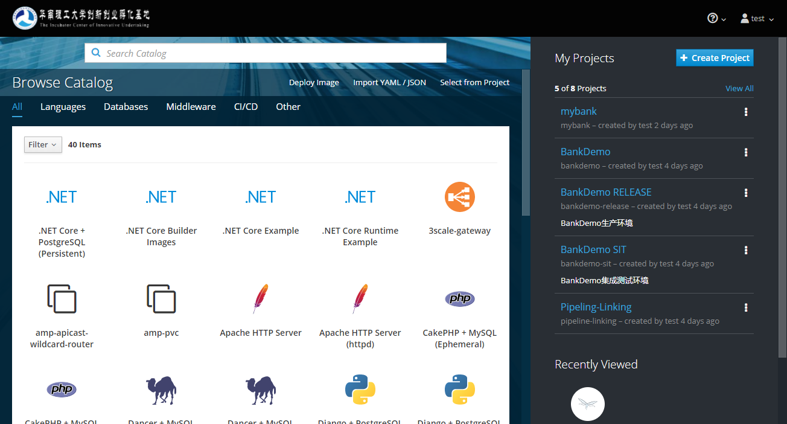图1-1 主界面

如图所示，Browse Catalog下面是一些模板或镜像，方便构建部署。上面有个Search Catalog是搜索栏。Deploy Image可以为项目部署选定的镜像，Import YAML/JSON可以为项目导入YANM/JSON文件，Select from Project可以选定一个项目来加载模板。右边Create Project是创建项目，下面是一些已经创建的项目。

1.1.2 快速构建部署一个应用的例子

（1）以dev用户登录openshift web控制台。创建一个名为mybank的项目，如图1-2所示。

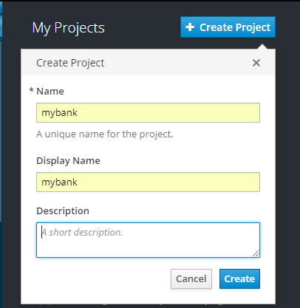

图1-2 创建一个名为mybank的项目

（2）单击页面上方的 Add to project 按钮。在服务目录中选择 Wildfly 10 Builder镜像，如图1-3所示。

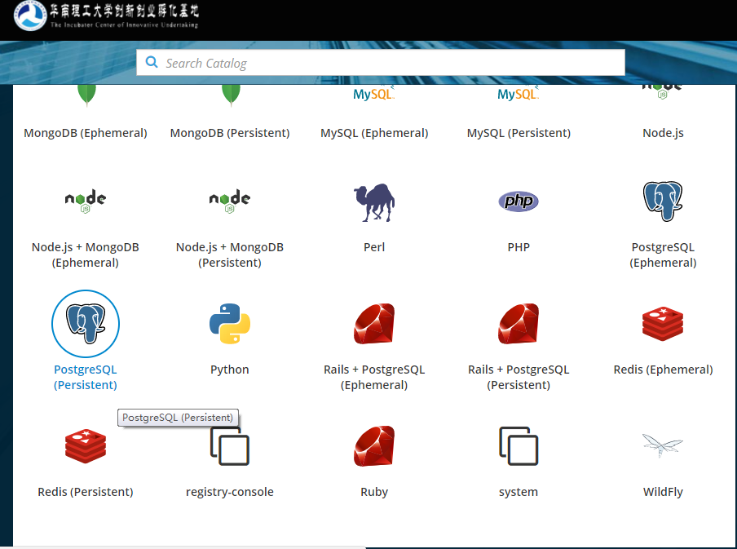

图1-3 服务目录

（3）在参数输入界面中，Add to Project选中mybank，输入应用名称及目标应用的源代码地址，<https://github.com/nichochen/mybank-demo-maven> ，如图1-4所示。

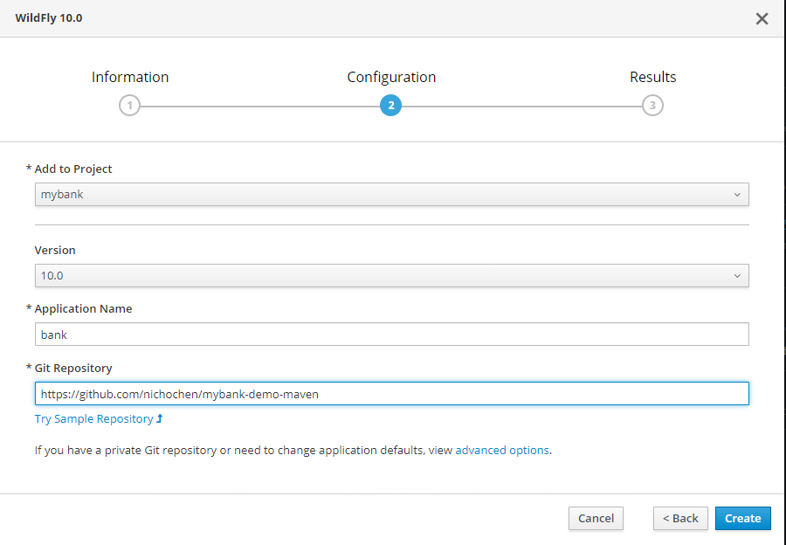

图1-4 参数输入界面

（4）单击参数输入界面的 Create 按钮后， OpenShift 就会创建一系列后台对象，进而触发 S21 流程。选中mybank项目，跳转到项目主页。在项目主页，可以看到 MyBank 应用已经成功创建，有一个构建正在执行，如图1-5所示。

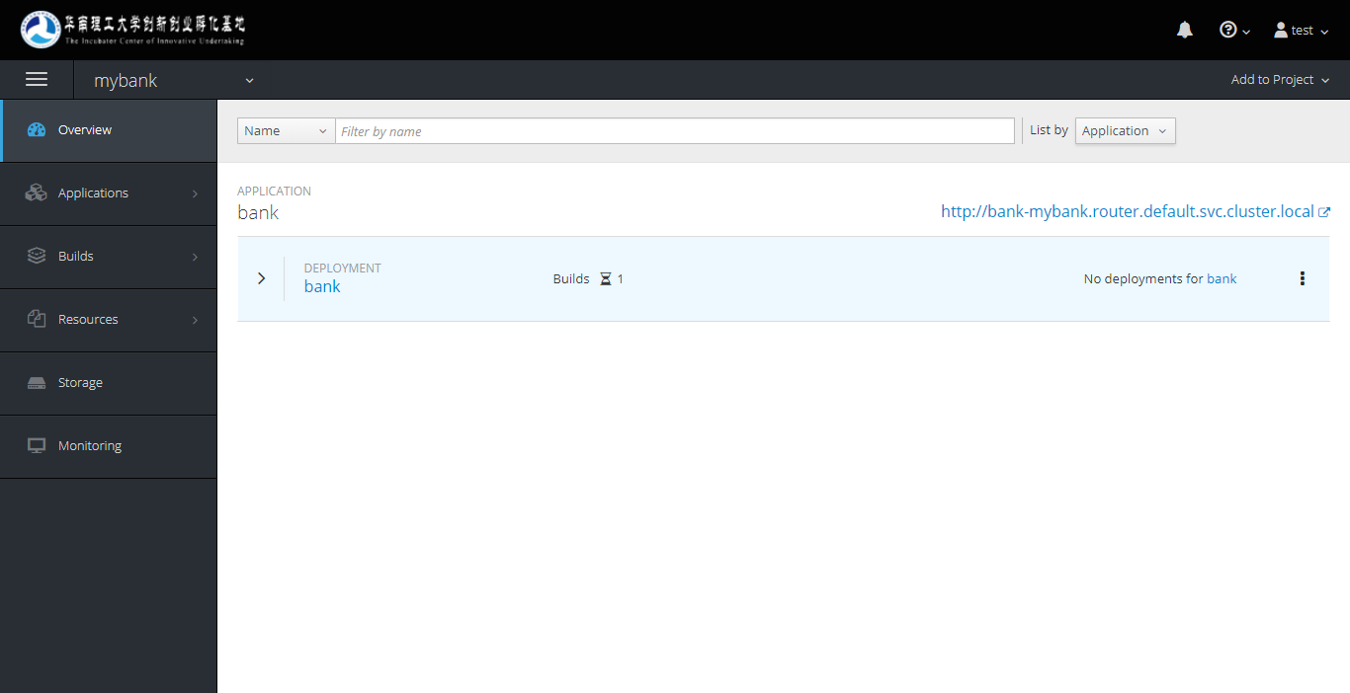

图1-5 项目主页

在此界面中，Overview是项目应用的概览，显示了项目的应用和一些基本信息。

Applications是应用的详情以及相关的操作，里面有Deployments：应用的部署，详情以及操作，Stateful Sets：StatefulSet是一个给Pod提供唯一标志的控制器，它可以保证部署和扩展的顺序，Pods：节点，Service：服务，Routes：路由，Peovisioned Services：提供的服务。

Builds 是应用的构建，里面有Builds：应用的构建的详情以及操作，Pineline：流水线，Image：镜像。

Resource是资源页面，包含对资源的操作。

Storage是存储空间。

Monitor是监控页面，可以查看应用的构建，部署，节点以及Stateful Sets。

（5）在Builds/Builds/bank/Histroy/View Log, 可查看此次构建的日志页面，可见 S21 在后台进行一系列操作，如图1-6所示。

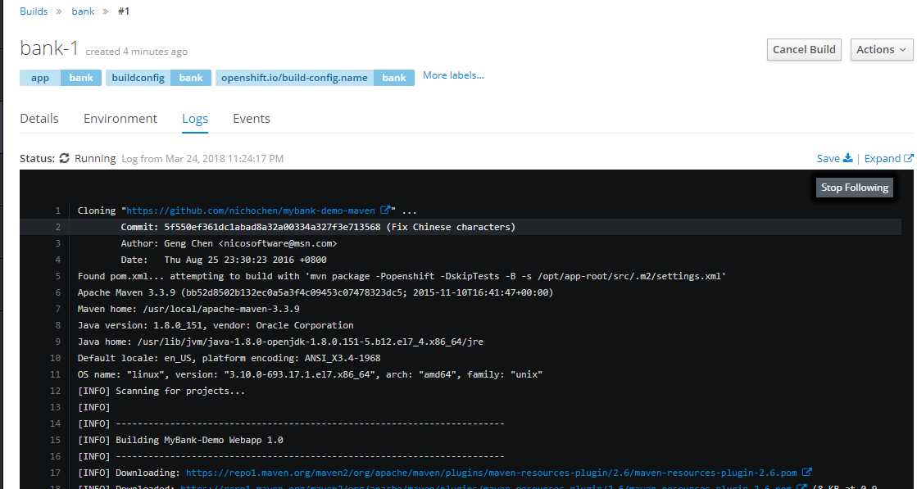

图1-6 View Log

在S2I 构建日志页面的最底部可以看到 S21 构建的最后一步是将生成的镜像推送到内部的镜像仓库中，如图1-7所示。

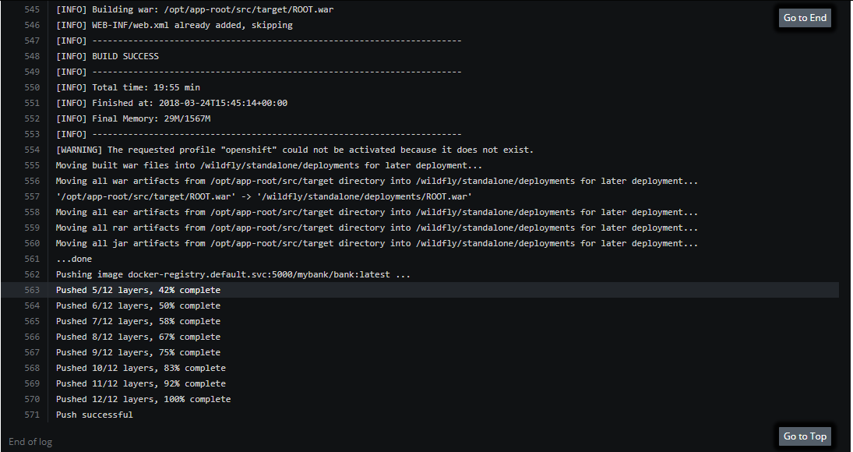

图1-7 View Log

容器部署完毕，检查容器的状态，在可以看见 mybank 应用容器的状态为 complete，如图1-8所示。

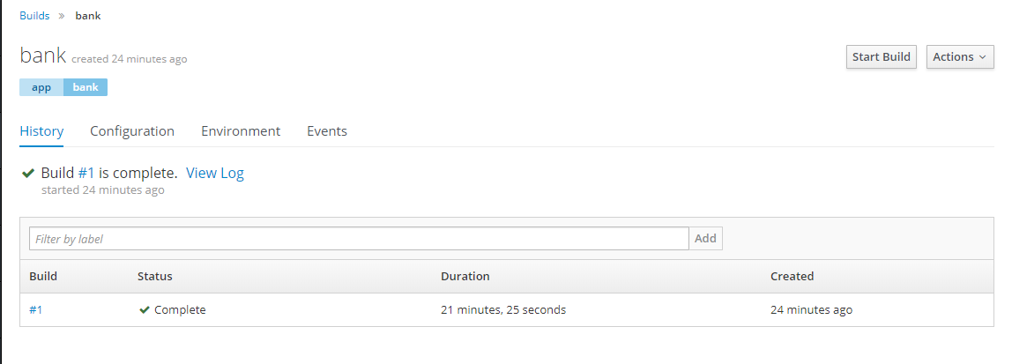

图1-8容器状态

1.1.3 镜像构建：Build Config与 Build

在前文的示例中，用户只需要给出应用源代码的位置以及选定 Builder 镜像，即可快速将应用从代码变成运行的实例。这个应用部署的过程对于用户来说是非常精简的，在这背后 OpenShift自动生成了相关的对象来支撑这个流程。

在上一个示例中，当用户在参数输入界面单击 Create 按钮后， OpenShift会创建一个 Build Config （构建配置）的对象。在Builds/Builds/bank/Actions/Edit YAML中，可以查看和修改Build Config，如图1-9所示。

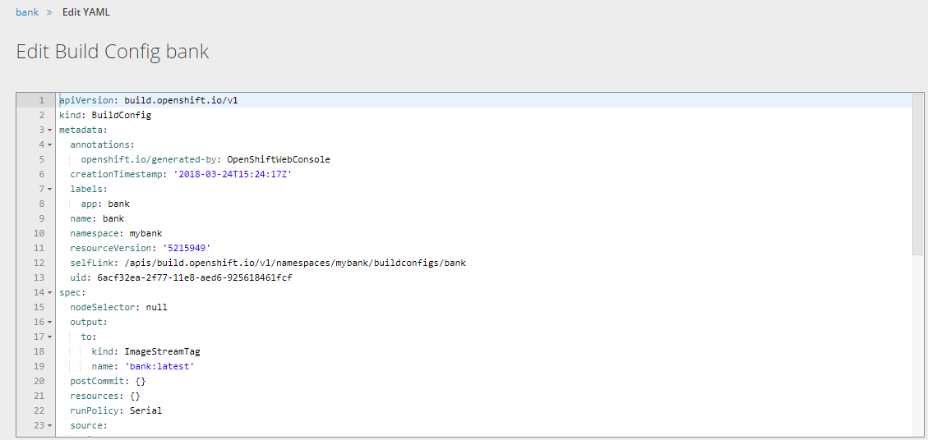

图1-9 Edit Build Config

通过输出，可见 Build config 中记录了前文示例引用的源代码地址和所选择的 Builder镜像的信息。

源代码代码仓库信息如下：

source : git:

ref: master

uri: <https://github.com/nichochen/mybank-demo-maven>

type : Git

前文选择的 Builder 镜像的信息如下：

sourceStrategy :

from :

kind: ImageStreamTag

name: wildfly : 10 . 0

namespace: openshift

output 属性定义了此次构建输出的镜像名。下面的配置定义了构建结果将会输出到一个名为 mybank:latest的 Image Stream 标签所指向的地址。

output :

to:

kind: ImageStreamTag

name: mybank:latest

如果想执行一次新的部署，可以在Builds/Builds/bank/Start Build执行Start Build命令。

1.1.4 镜像部署：Deployment Config 与Deploy

当Image Stream 的标签更新后， OpenShift触发一次部署。 和构建一样，部署也有配置定义对象 Deployment Config。 Deployment Config 描述了镜像部署的参数和要求。在Applications/Deployments/bank/Details中可以查看基本的Deployment Config信息，如图1-10所示。

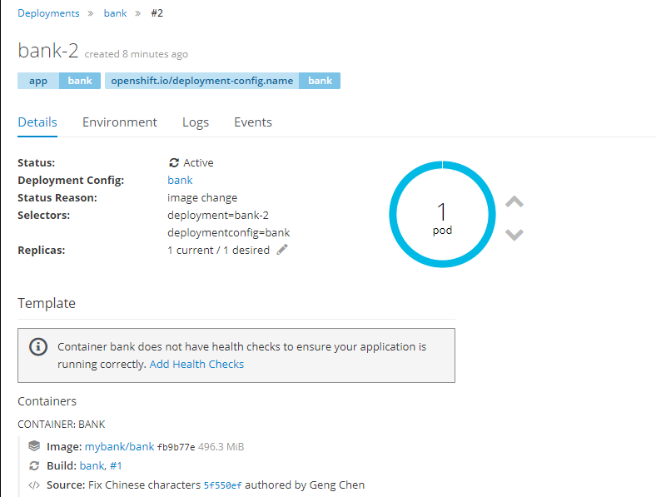

图1-10 Details

在Applications/Deployments/bank/Actions/Edit YAML中可以查看以及修改详细的信息，如图1-11所示。

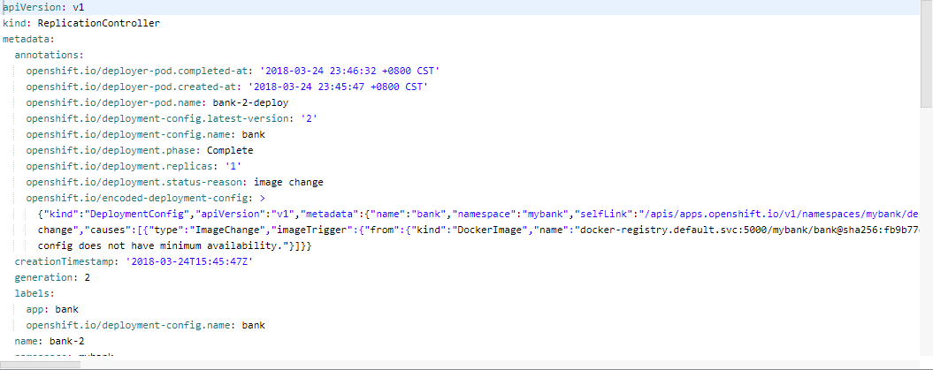图1-11 Edit YAML

在Deployment Config 中，除了可以看见当前部署配置引用的镜像地址外，还可以看见 该镜像部署传递的环境变量列表、容器对外暴露的端口等信息。

1.2 服务连通：Service 与Route

1.2.1 Service

在介绍OpenShift 架构时曾经提及容器IP地址在容器退出后就会释放，基于同一个镜像启动的新容器将会拥有一个新的IP。为了避免容器的 IP变化给第三方调用产生的影响， OpenShift中使用了 Service 对象进行解耦。 Service 将有一个相对恒定的IP地址。在部署 My Bank 应用时， OpenShift 会自动生成 Deploynent Config 对应的 Service。

在Applications/Services/bank/Detail 中可查看基本service的基本信息，如图1-12所示。

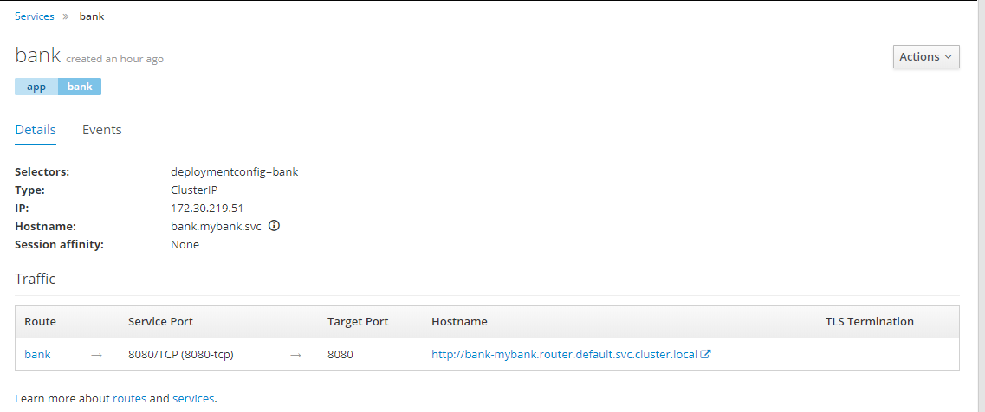

图1-12 Details

在Applications/Services/bank/Detail/Actions/Edit YAML中可以查看和修改详细信息，如图1-13所示。

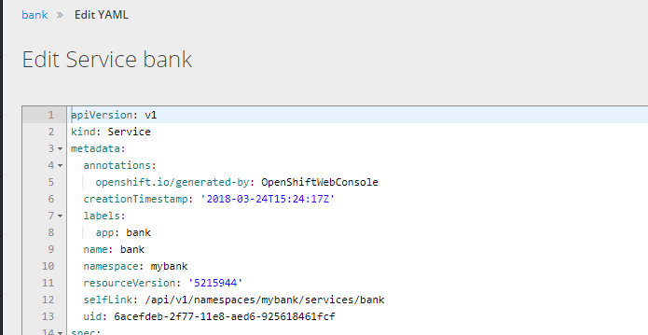

图1-13 Edit YAML

1.2.2 Route

基于 Service, OpenShift 同时也自动创建了对应的 Route.在Applications/Routes/bank 中可以查看Routes的基本信息，如图1-14所示。

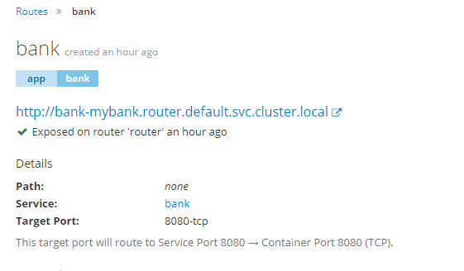

图1-14 Routes

在Applications/Routes/bank/Actions/Edit YAML中可以查看和修改Route的详细信息，如图1-15所示。

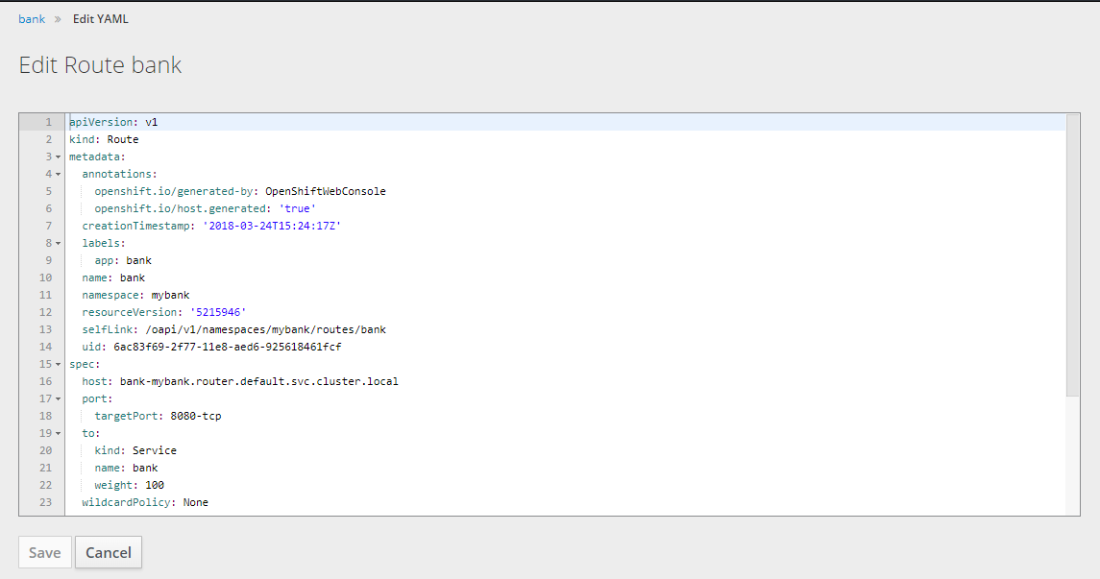

图1-15 Edit YAML

1.3 弹性伸缩

容器的一个很大的特点就是，其能较好地保证应用运行的一致性。相对于物理机部署和虚拟机部署，容器应用的启动速度较快，启动的成本较低。容器云平台上实现容器的弹性伸缩可以有效保证应用服务质量，也提高了数据中心资源的利用率。

1.3.1 Replication Controller

在OpenShift 中，每一个部署的应用的容器实例数量在其 Deployment Config 中定义。实际部署时， OpenShift 每次的部署实例化一个Replication Controller ，并将该数值传递给相关联Replication Controller。 Replication Controller是 Kubernetes 的一个组件，其负责维护容器实例的数量。

在Overview/bank中，如图1-16所示，右边可以看到有一个实例。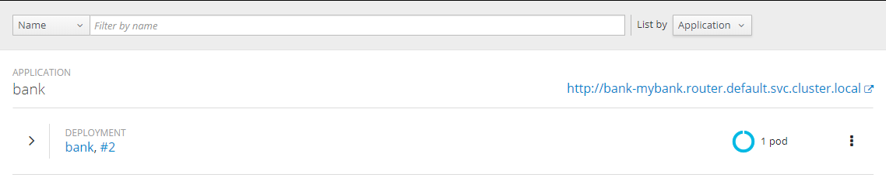 图1-16 实例数量

1.3.2 扩展和缩小容器实例

通过 Replication Controller ，可以快速控制容器实例的数量，调整容器集群的大小。

在Overview/bank中，可以通过点击上下箭头来扩展和缩小容器实例，如图1-17所示。

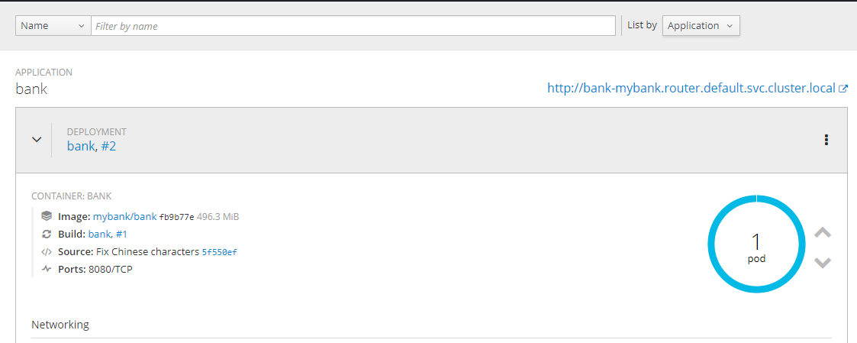

图1-17 扩展和缩小容器实例

1.3.3 状态自恢复

前面提到， Replication Controller 负责监控运行中容器的状态和数量。当实际运行的容器 数量与部署定义的容器数量不同时， Replication Controller 将负责还原容器集群的状态至用户定义的状态。如当容器集群中的某个容器意外退出时， Replication Controller 将会启动一个新的容器实例以替代异常退出的容器实例。

删除运行中的 Pod ，让其中一个容器做出意外退出的假象， Replication Controller 检测 到这个问题，并自动启动一个新的容器实例以填补缺失。

注意到现在的容器实例是1，现在在Applications/Pods/bank/Actions/Delete,删除运行中的pod，可以看到容器实例1变为灰色，即实例为0，如图1-18所示。

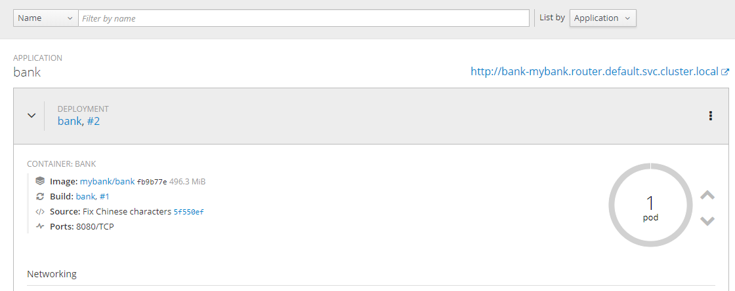

图1-18 容器实例

1.4 应用更新发布

1.4.1 触发更新发布

OpenShift通过 S2I 自动构建应用容器镜像。完成应用更新的修改，将变更提交至代码配置库后，便可在 OpenShift触发一次构建。构建完成后便可触发一次部署，最终将当前在运行的容器实例更新为新的容器实例。在 OpenShift中触发一个部署有两种方式：手动触发及 Web Hook 触发。

#### 1.4.1.1 手动触发

在Builds/Builds/bank/Actions/Edit YAML 中，修改版本或源代码地址，保存后点击Start Build即可更新。

#### 1.4.1.2 WebHook 触发

每个 Build Config 都定义了两个 WebHook 触发器。一个是 GitHubWebHook，一个是Generic WebHook。mybank应用的 Build Config 中，可以看到GitHubWebHook和 Generic WebHook 的触发器配置。

打开openshift项目的详情页，在左侧导航栏中选择builds ，选中应用进入，在Configuration栏中复制GitHub Webhook URL。

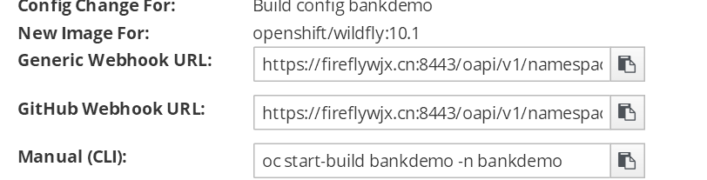

图1-19 GitHub Webhook URL

打开GitHub的项目，在Settings 中选择Webhooks 并点击Add Webhook，根据要求填入信息。（请点击disable ssl verification）

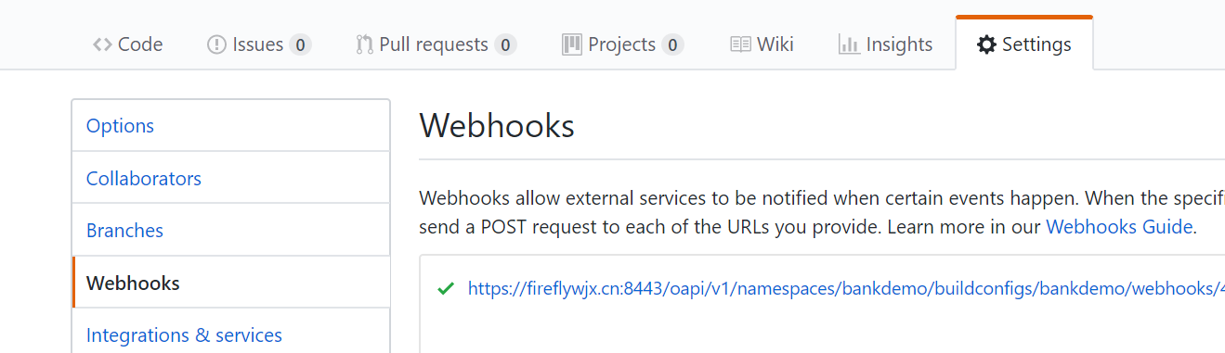

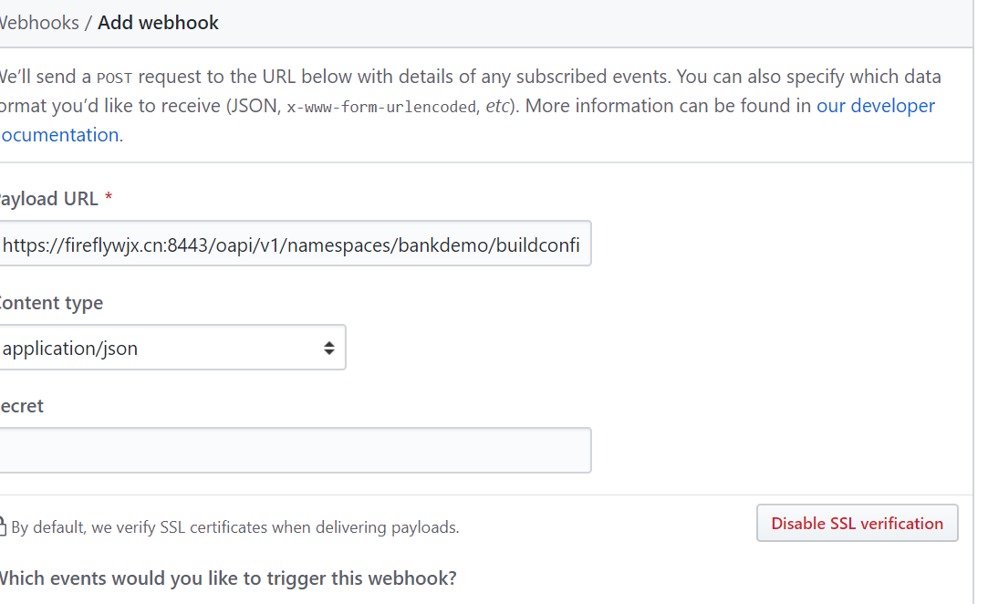图2-20 设置Webhook

设置完成后，github项目的源码一改变，openshift就会重新构建部署应用。

1.4.2 更新部署

#### 1.4.2.1 滚动更新

**Rolling** （滚动更新）是指 OpenShift 在部署时，会等一定数量的新版本容器实例启动完毕后，再终结一定数量的老版本容器实例，通过这种方式对容器集群中的实例进行逐一替换更新。滚动更新是 OpenShift的默认更新方式，这种方式可以保证应用在更新发布的过程中不会出现服务中断。

在bank应用的 Deployment Config 中，可以查看滚动和修改滚动更新的参数，如图1-21所示。

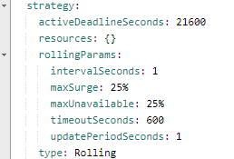

图1-21 查看更新部署策略

#### 1.4.2.2 重新创建

**OpenShift**提供的另一种部署方式为 Recreate （重新创建）。这种方式在更新时会将所有的老容器应用先停止，然后再启动一批新版本的容器实例。

在**bank**应用中的Deployment Config 中，我们删掉rollingParams：以及后面的相关代码， 把tpye：Rolling改为tpye：Recreate，点击save即可修改。

第二章 容器云上的应用开发

2.1 基于WebIDE的开发

2.1.1 项目的导入及上传

1.首先，打开WebIDE（http://116.56.140.108:7012）.

2.设置登录GitHub，在项目的设置处设置公钥（注意：勾选allow write），如图2-1所示。

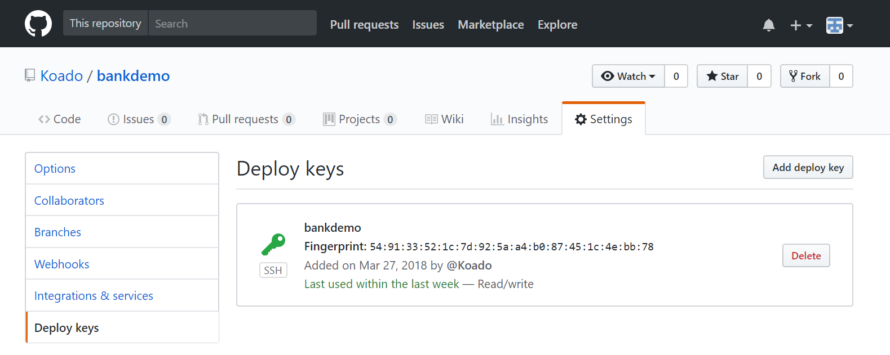

图2-1

3.输入SSH，创建工作空间，并打开项目，如图 2-2所示。（注意：此处的删除并不是删除GitHub上的项目，只是在这个开发平台移去。）

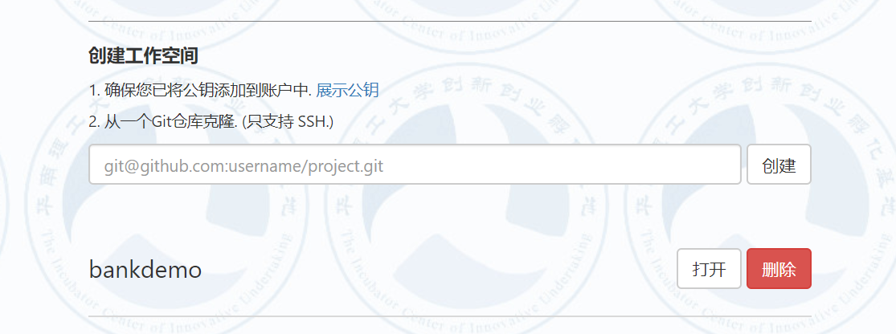

图2-2

4.打开项目后便可以看到工作台，如图2-3所示。

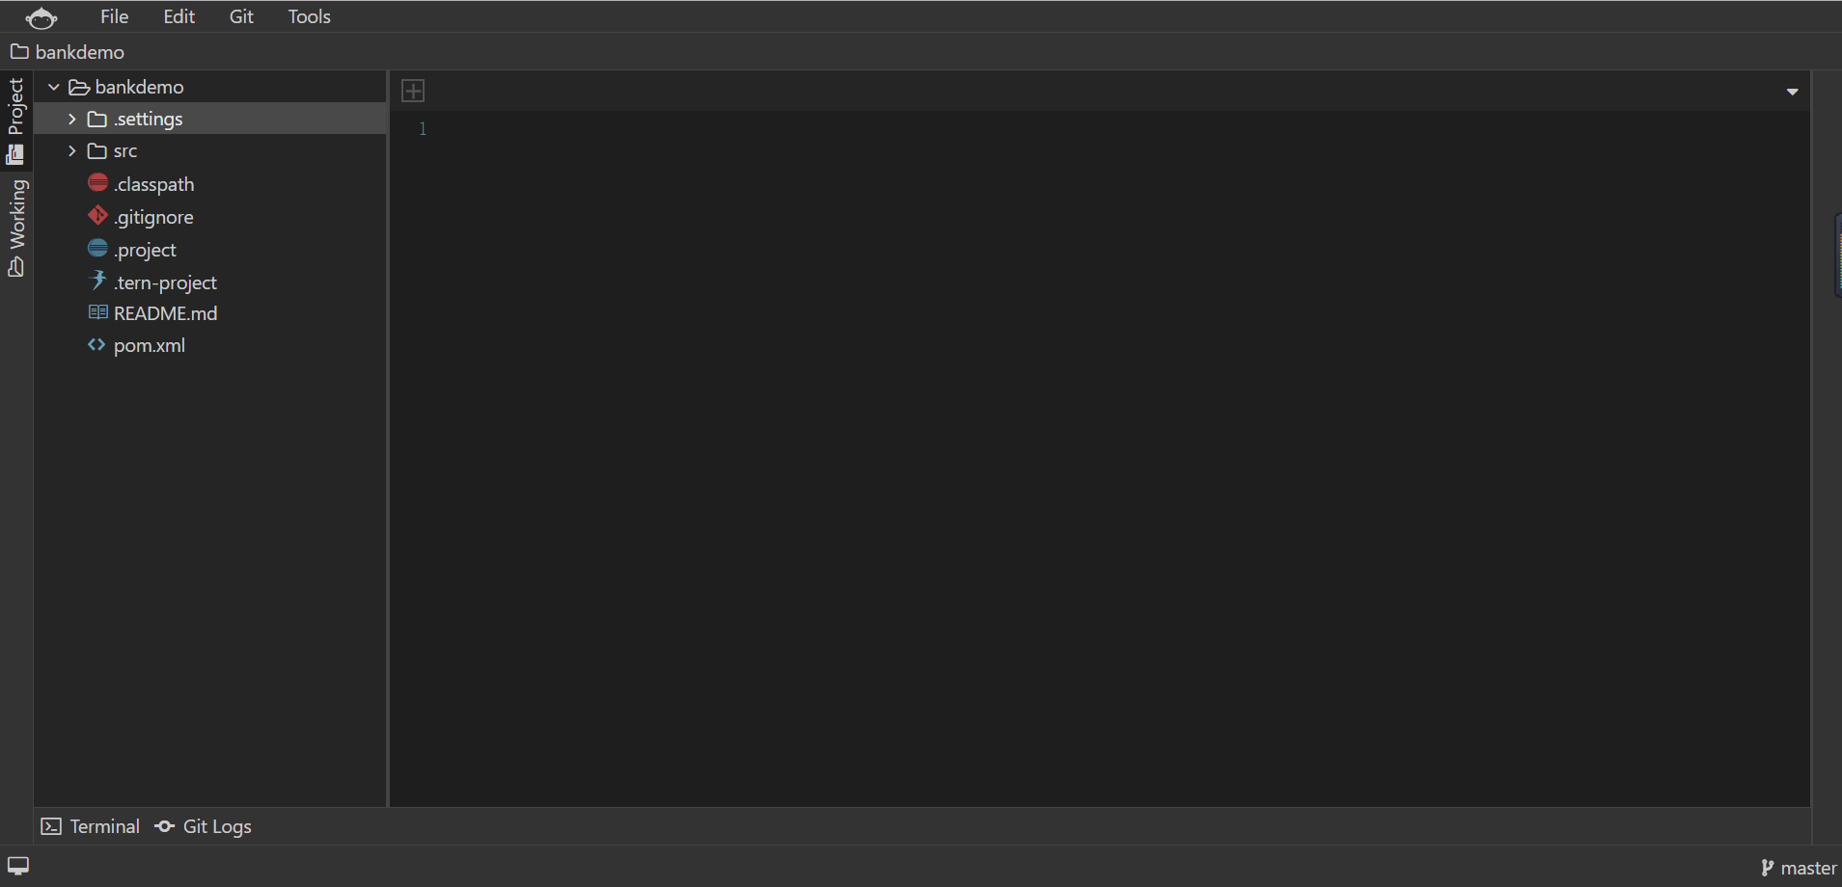

图2-3

5.在上方的选项栏中，选中File 可以在项目中创建新的文件或文件夹，如图2-4所示。

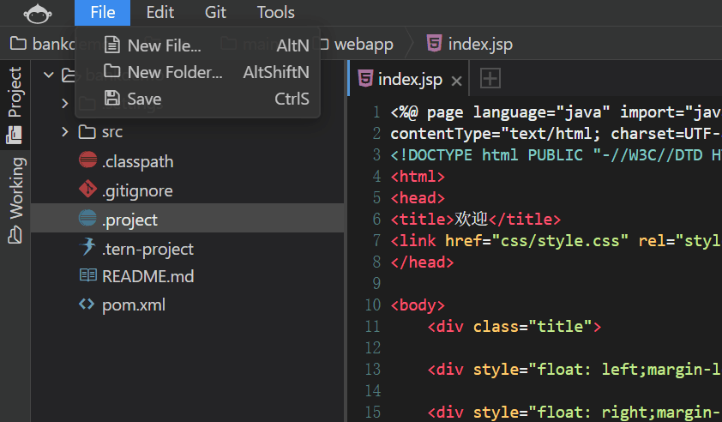

图2-4

6.WebIDE还支持代码格式化，如图2-5所示。

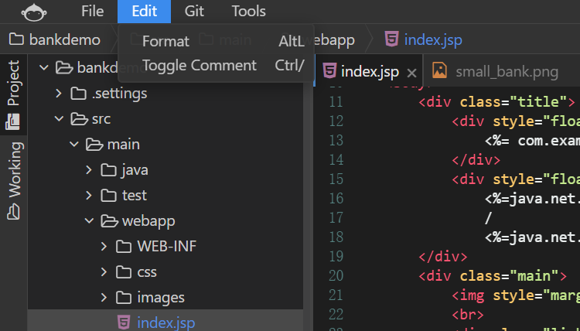

图2-5

7.修改完毕后，选择Git，可以提交注释并push到github上，也有选择分支，合并分支等功能，如图2-6所示。

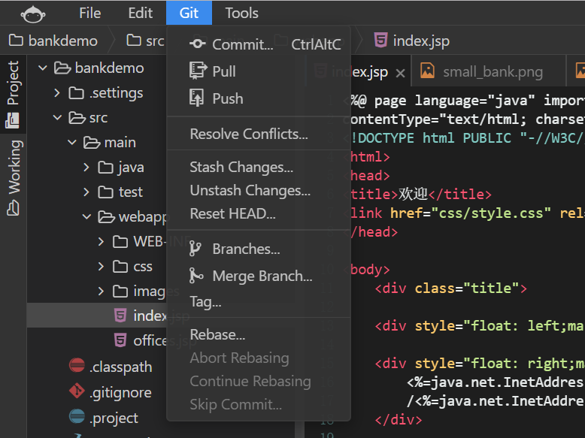

图2-6

8.WebIDE支持终端，如图2-7所示。

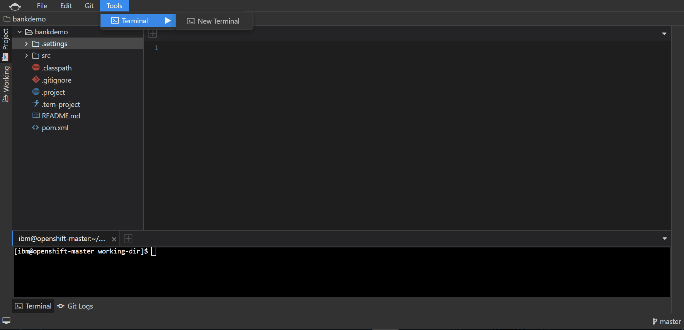

图2-7

2.1.2 Openshift中构建部署项目

登录网址<https://fireflywjx.cn:8443> 后，输入账号密码，便进入 Web Console，如图2-8所示。

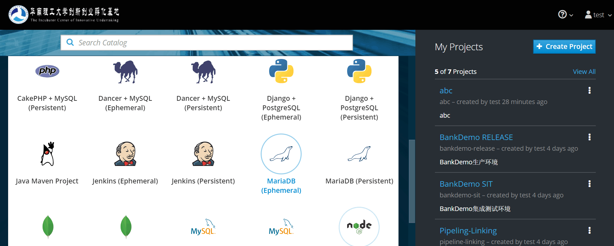

图2-8

点击右上角蓝色按钮 Create Project 创建项目，输入项目的名称、展示名称和描述，如图2-9所示。

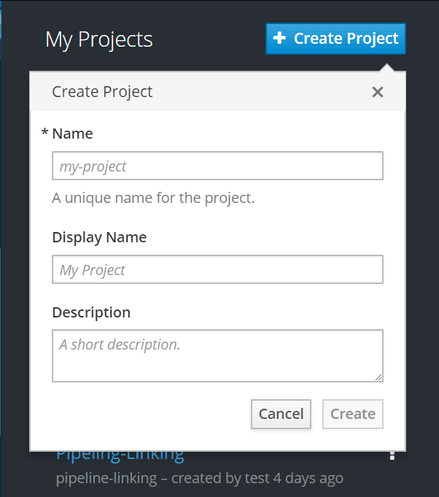

图2-9

在左侧的browse catalog，可以选择添加平台提供的模板和镜像，如图2-10所示。（应用部署模板可以满足用户对复杂应用部署的需求，提供应用部署效率）

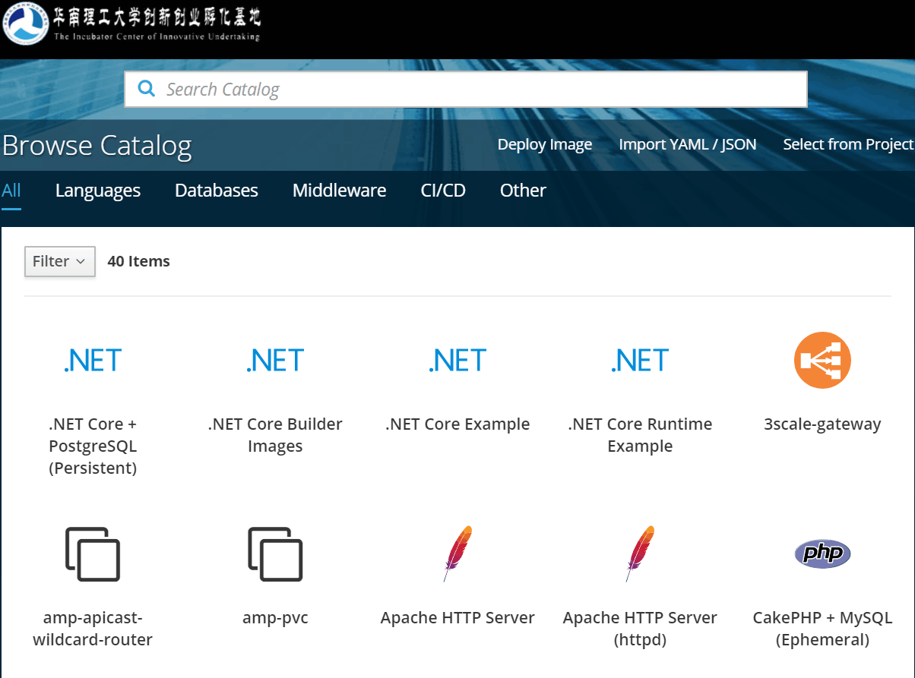

图2-10

创建应用时我们可以通过模板进行自动化部署，也可以手动添加镜像文件、yaml文件部署项目。首先我们介绍前者。

以创建wildfly项目为例，选中wildfly，如图2-11所示。

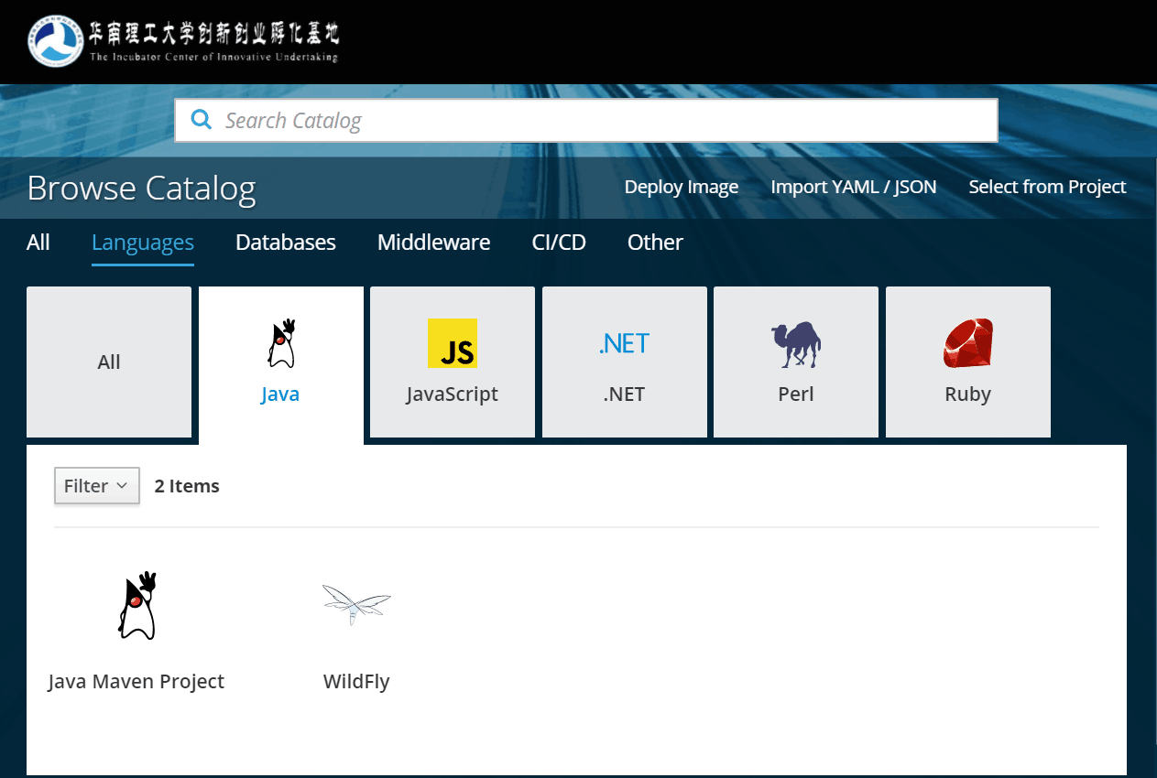

图2-11

点击wildfly图标后，首先呈现的是Information栏，介绍了镜像的信息，还提供了GitHub上使用该镜像的sample，点击 Next，如图2-12所示。

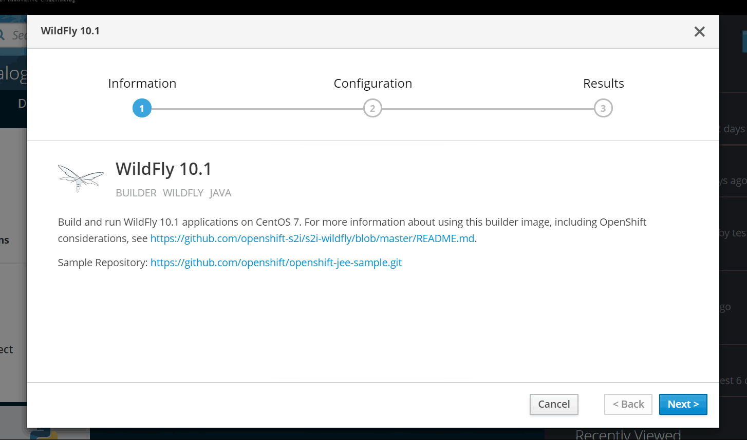

图2-12

来到Configuration栏，在这里我们选择该应用要添加到的项目，选择版本，并对应用进行命名，并输入我们的GitHub项目地址（http网址），当然也可以尝试使用系统提供的sample，信息输入完成后，点击Create，如图2-13所示。

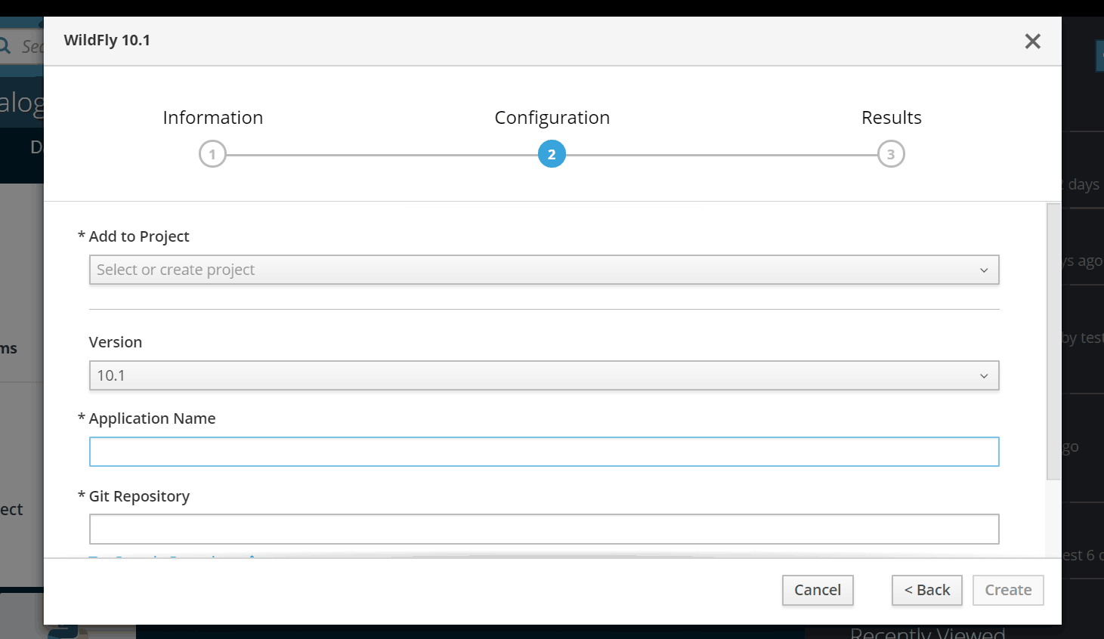

图2-13

来到Results栏，如信息无误的话会出现绿色箭头，说明应用创建成功，点击close，如图2-14所示。

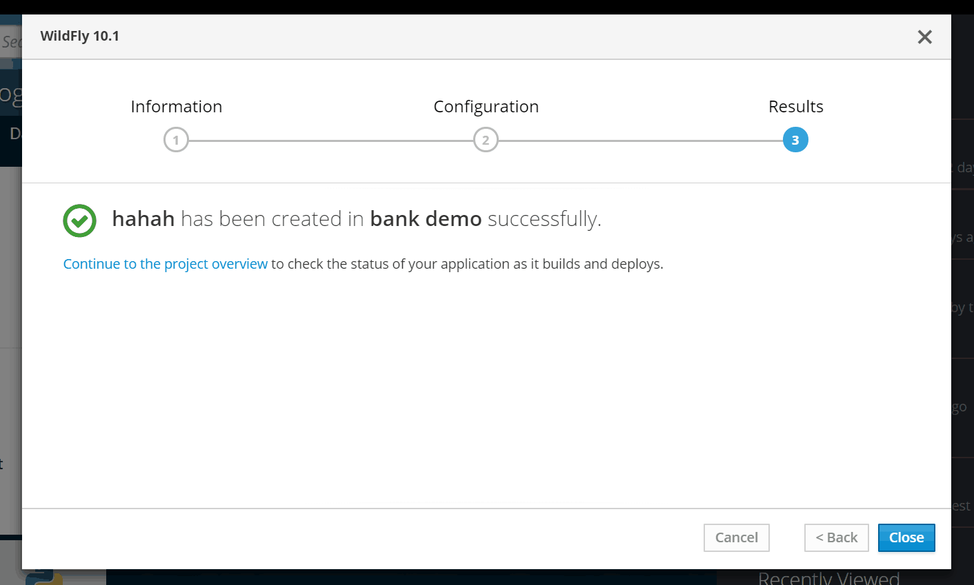

图2-14

以上的例子是使用平台提供的镜像进行构建部署，用户也、可以选择自己手动构建部署，点击Browse Catalog右上角的deploy image选项按钮，将已存在的镜像添加到项目中，首先选择添加到哪个项目，然后从Image Stream Tag中选择已存在的镜，如图2-15所示。

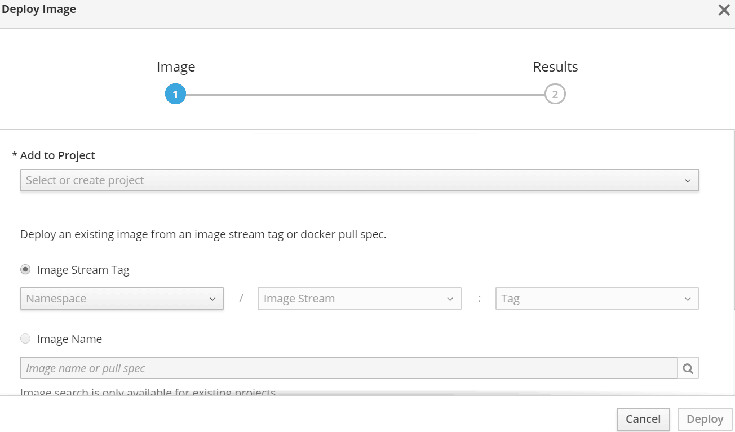

图2-15

也可以添加YAML/JSON文件，选择要添加到的项目，从本地选择YAML/JSON文件或手动输入，如图2-16所示。

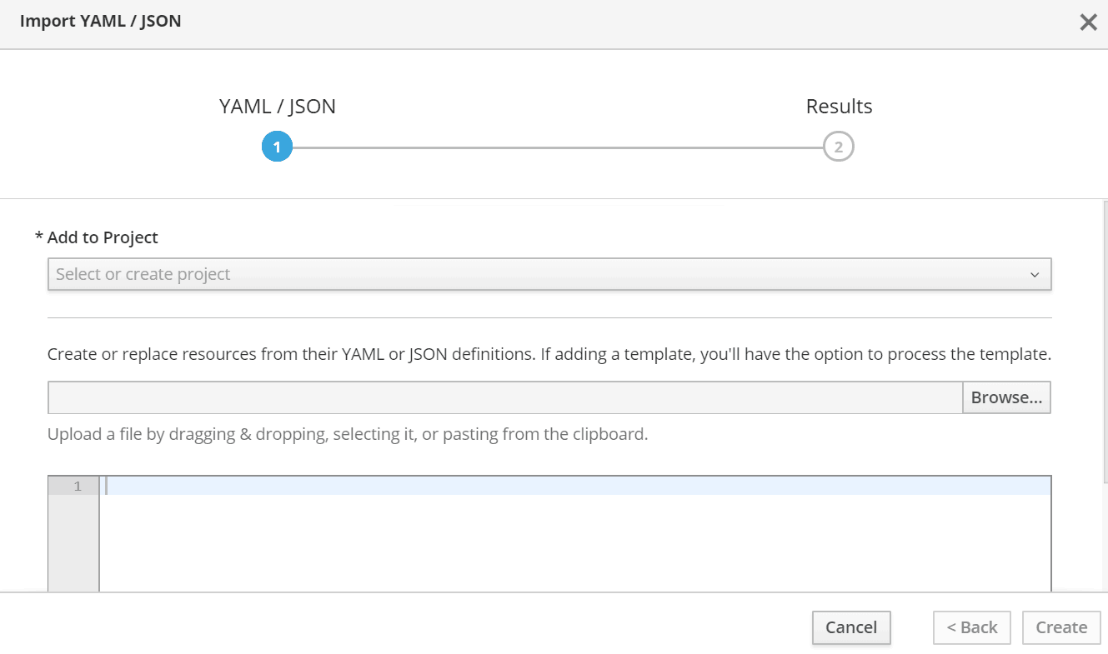

图2-16

2.1.3 访问应用服务

在项目栏中选择相应的项目名，进入到项目中，如图2-17所示。

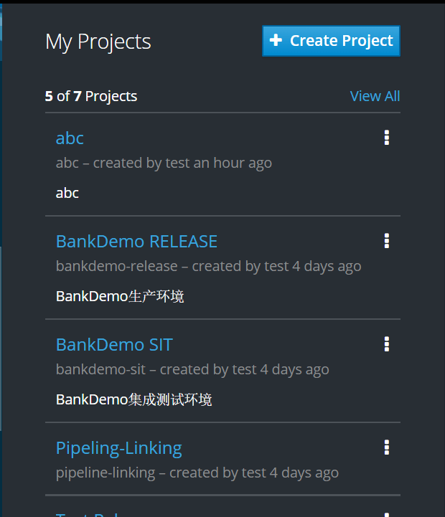

图2-17

在Overview中，我们可以看到项目目前有几个容器正在运行，如图2-18所示。

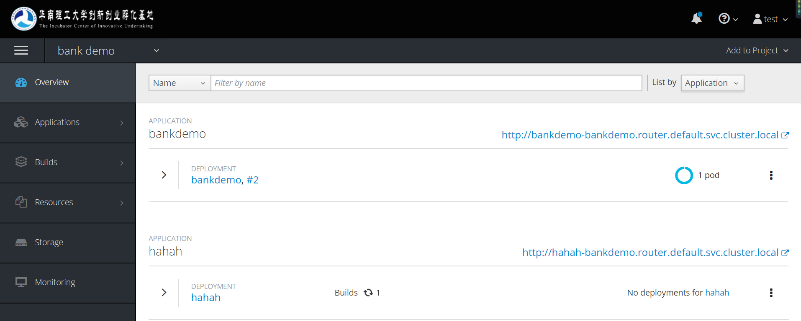

图2-18

在Applications栏，可以查看项目应用的部署情况、状态集、容器、网络服务、路径、预分配的服务，如图2-19所示。

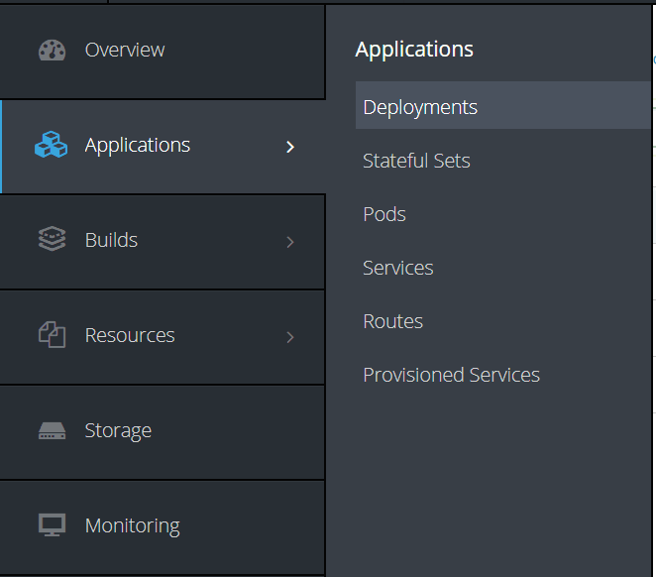

图2-19

②在Builds栏，可以查看项目的部署，流水线还有镜像，如图2-20所示。

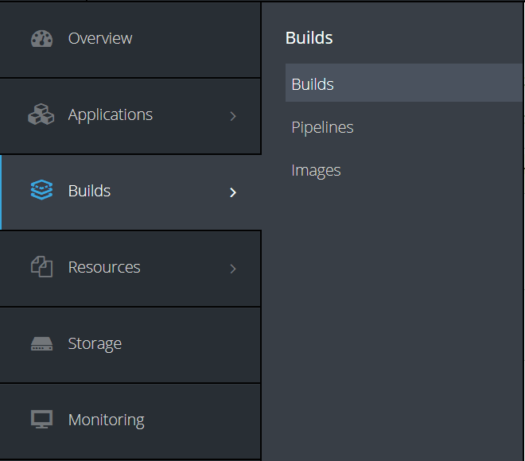

图2-20

③在 Resources栏，可以查看项目的配额、成员、配置图等，如图2-21所示。

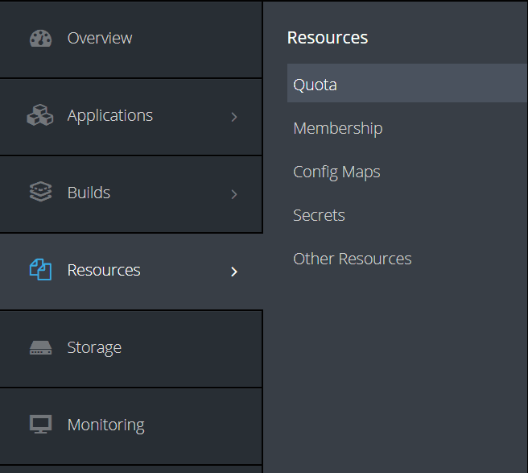

图2-21

还可以在Storage和Monitoring栏中给项目应用创建存储空间，查看项目应用各方面的状态。

2.2基于eclipse的开发

2.2.1 开发工具集成（插件安装）

#### 2.2.1.1 安装OC 命令

Eclipse 插件需要调用openshift命令客户端oc 命令（以windows版本的oc命令为例）， 下载地址：[https://github.com/openshfit/origin/releases/download/v1.1.3/ope nshift-origin-client-tools-v1.1.3-cffae05-windows.zip](https://github.com/openshfit/origin/releases/download/v1.1.3/ope%20nshift-origin-client-tools-v1.1.3-cffae05-windows.zip)

下载完毕后，解压oc.exe至某个用户可访问的目录中。

#### 2.2.1.2 安装JBoss Tools

JBoss Tools 是JBoss社区的一个Eclipse插件项目。JBoss Tools 提供了Docker及 Openshift的集成。安装JBoss Tools后，用户可以在Eclipse中完成大部分OpenShift相关的日常工作。而无须登录到OpenShift的web控制台或使用命令行。

首先，打开eclipse（已配置jdk），通过菜单Help → Install new software 添加一个新的更新仓库站点（Update site）。通过网址 <http://download.jboss.org/jbosstools/neon/stable/updates/>

安装JBoss Tools。（JBoss Tools包含很多组件，因为我们当前只关注OpenShift和容器的插件，所以只勾选 JBoss Cloud And Container Development Tools），如图2-22所示。

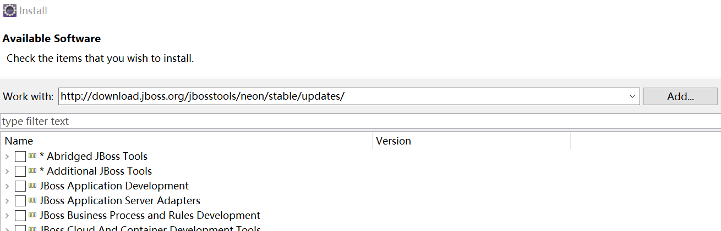

图2-22

安装后重启eclipse，通过菜单Window → Preference 打开选项对话框。在对话框中搜索openshift3. 选择oc命令的所在位，如图2-23所示，然后点击apply and close按钮关闭对话框。

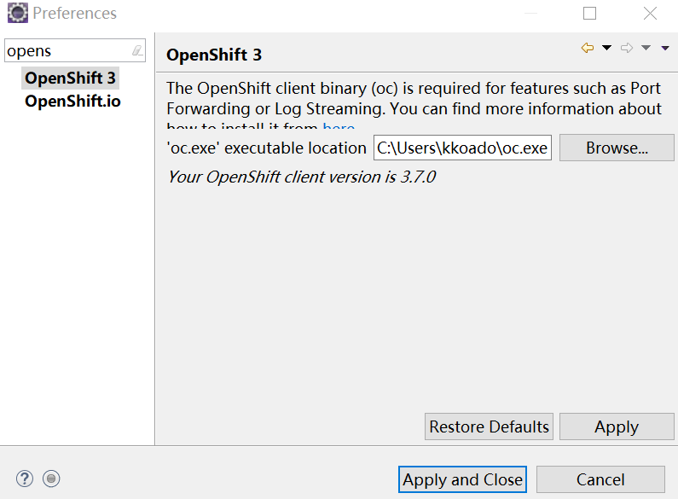

图2-23

2.2.2 部署应用

关联openshift账号：选择菜单 Windows → Show view，选择other → openshift explorer，单击ok确认。 单击Openshift Explorer 视图的New Connection Wizar 链接，在弹出的对话框中填入OpenShift的连接信息，服务器类型选择OpenShift3，Server填<https://fireflywjx.cn：8443> ，验证类型选择Basic，输入用户名，密码，如图2-24所示。

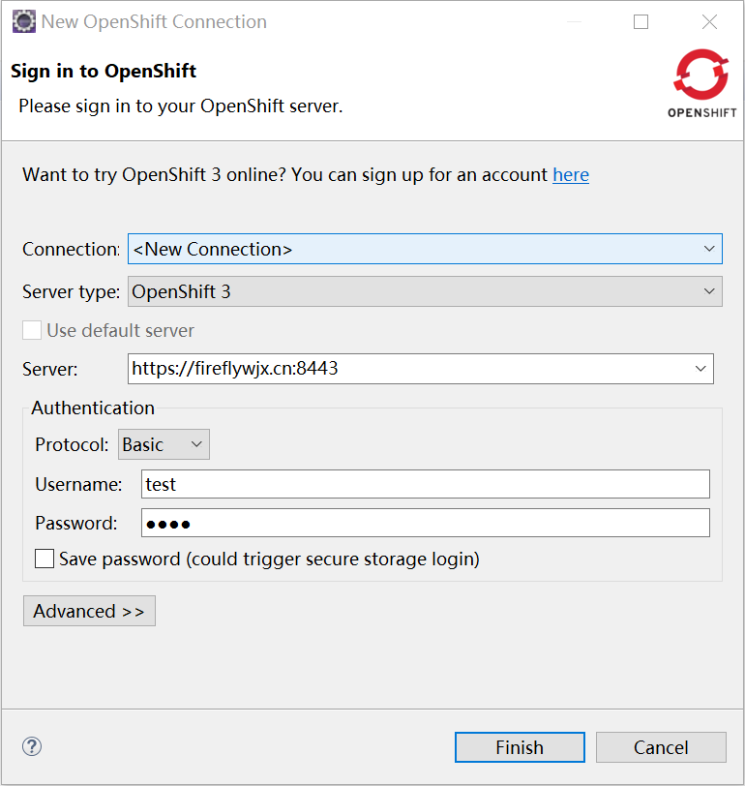

图2-24

在 Openshift Explorer 栏中右键选择new → project 创建新项目，此处和在OpenShift创建项目相同，如图2-25所示。

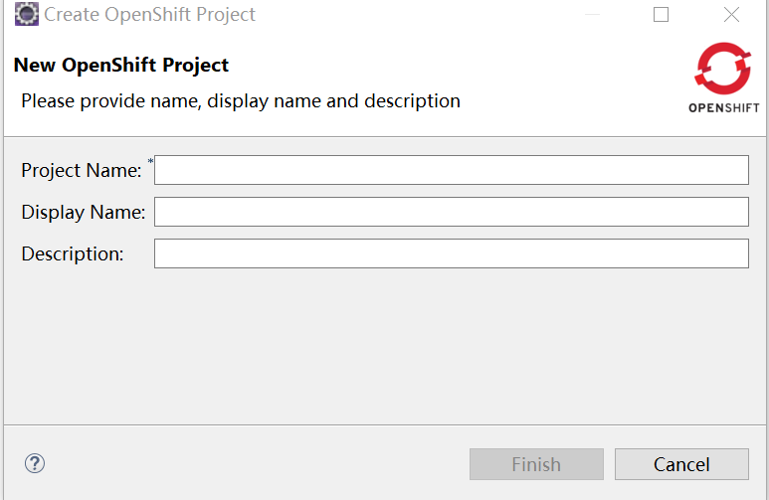

图2-25

在项目名称上右键 new →application 构建部署应用，选择要添加到的项目名，选择项目模板，如图2-26所示，或选择本地的项目并手动填入模板地址，如图2-27所示。

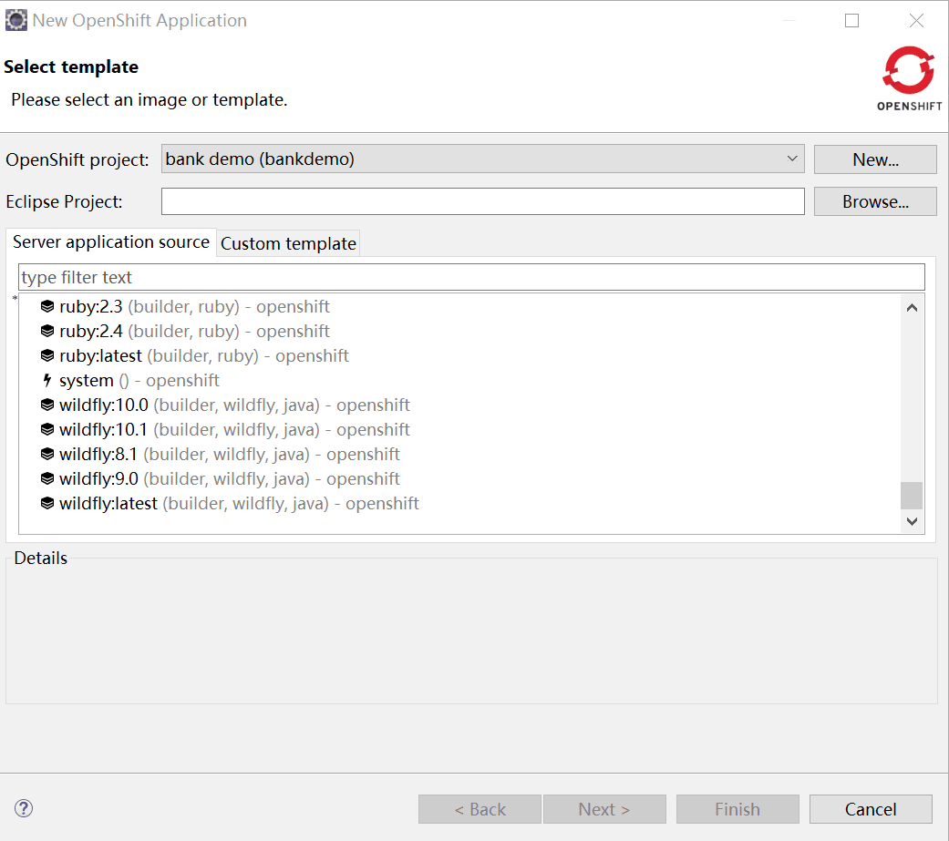

图2-26

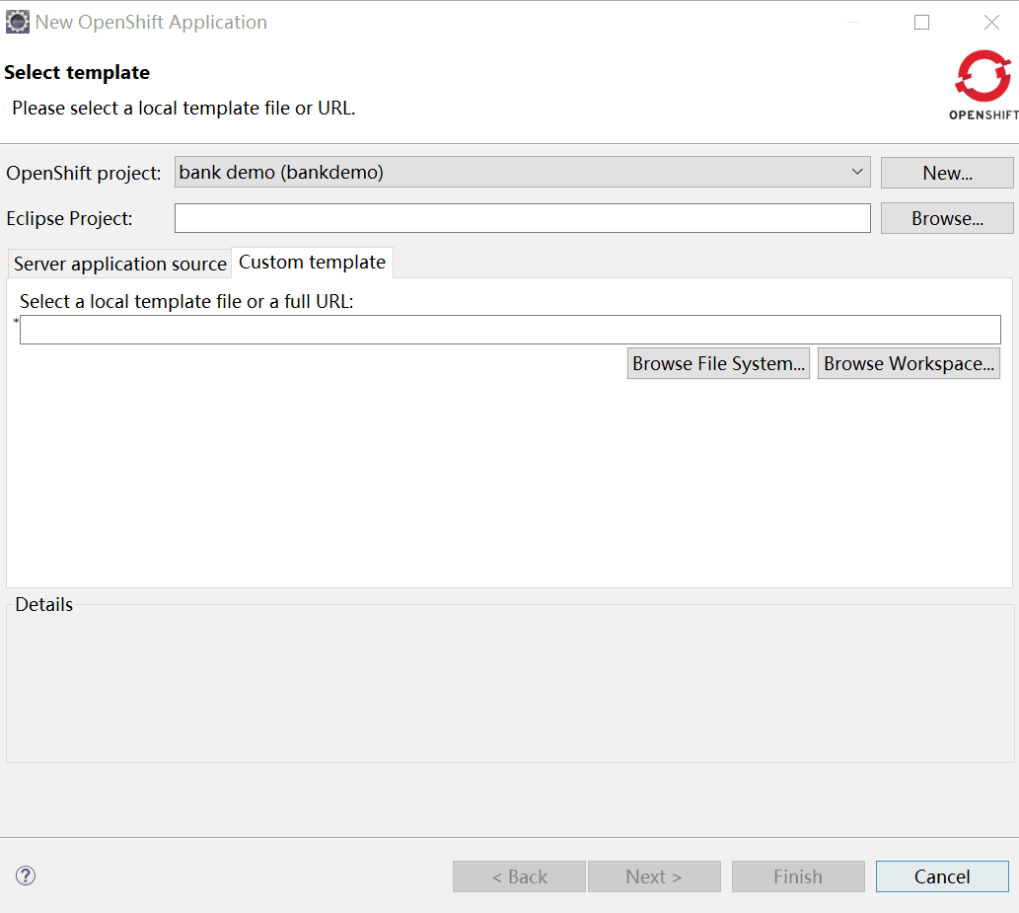

图2-27

2.3实时发布（webhook）

打开openshift项目的详情页，在左侧导航栏中选择builds ，选中应用进入，在Configuration栏中复制GitHub Webhook URL，如图2-28所示。

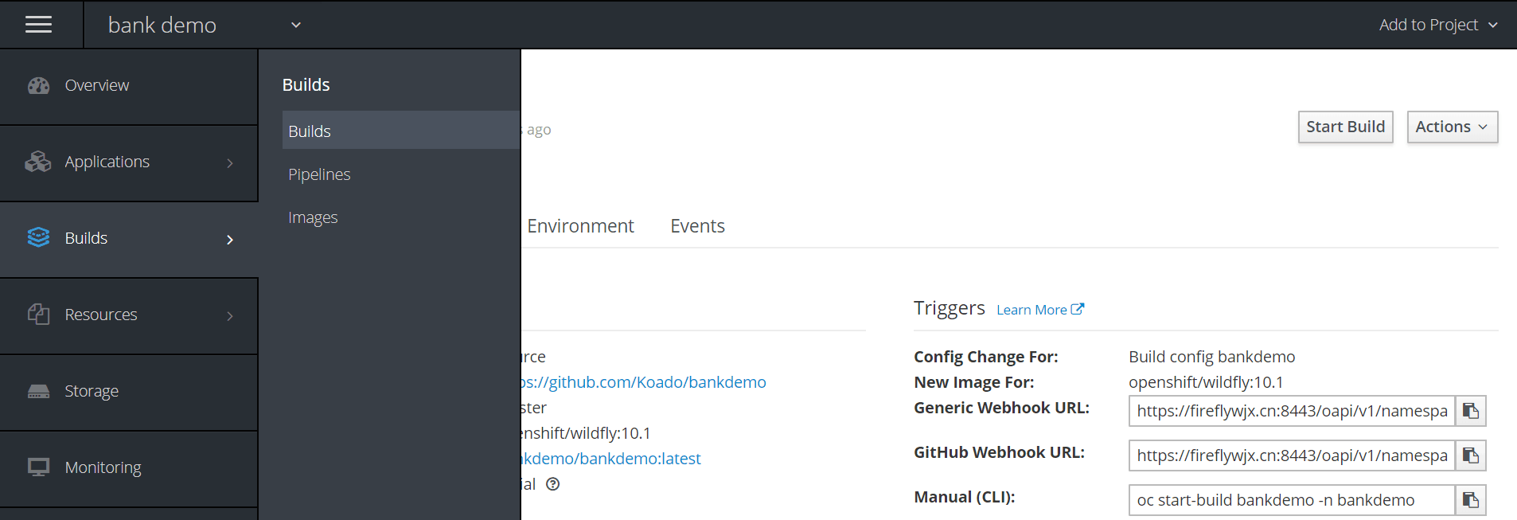

图2-28

打开GitHub的项目，在Settings 中选择Webhooks 并点击Add Webhook，如图2-29所示，根据要求填入信息，content type 选择application/json。（请点击disable ssl verification）（注意！因为教育网内部GitHub无法访问，所以需要将地址改为123.207.34.42：8443）如图2-30所示。



图2-29

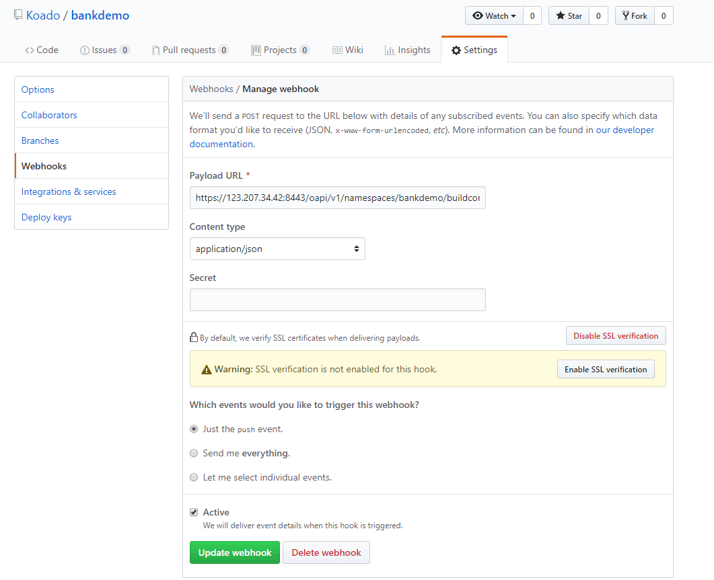图2-30

设置完成后，我们可以配合上前文介绍的WebIDE，在WebIDE上对项目源码进行修改并push到GitHub上，GitHub上的项目就会更新。从而，OpenShift就会重新构建部署应用，如图2-31所示，一旦修改源代码，容器就会显示Pod Initializing。

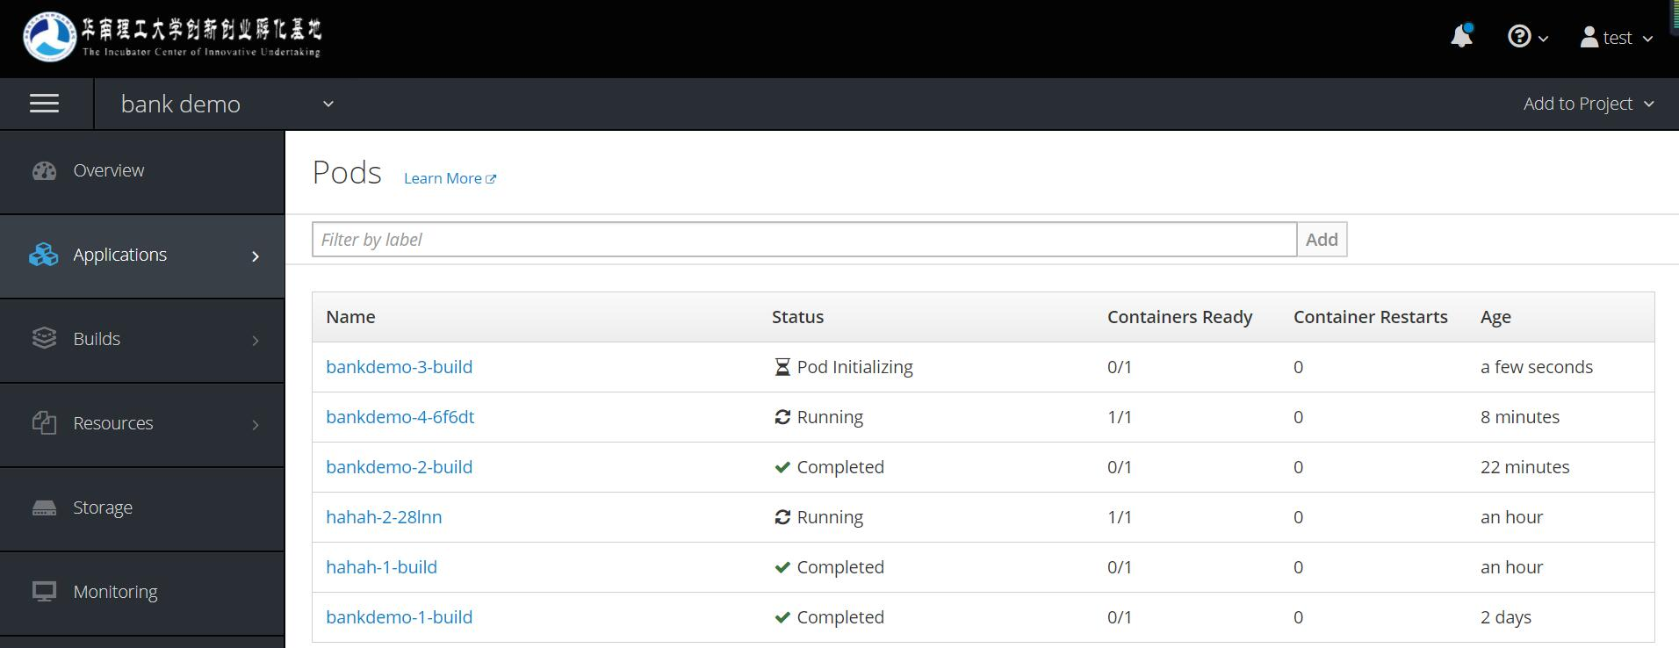

图2-31

第三章 应用的微服务化案例

3.1 服务部署

3.1.1 单个部署的例子

（1）创建名为myMicroServices 的项目.

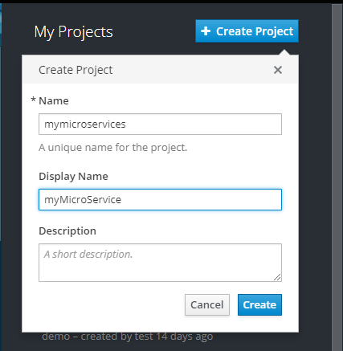

图3-1 创建项目

（2）部署caller应用(PHP)

<https://github.com/nichochen/OpenShift-book-caller-service> ，如图3-2所示。

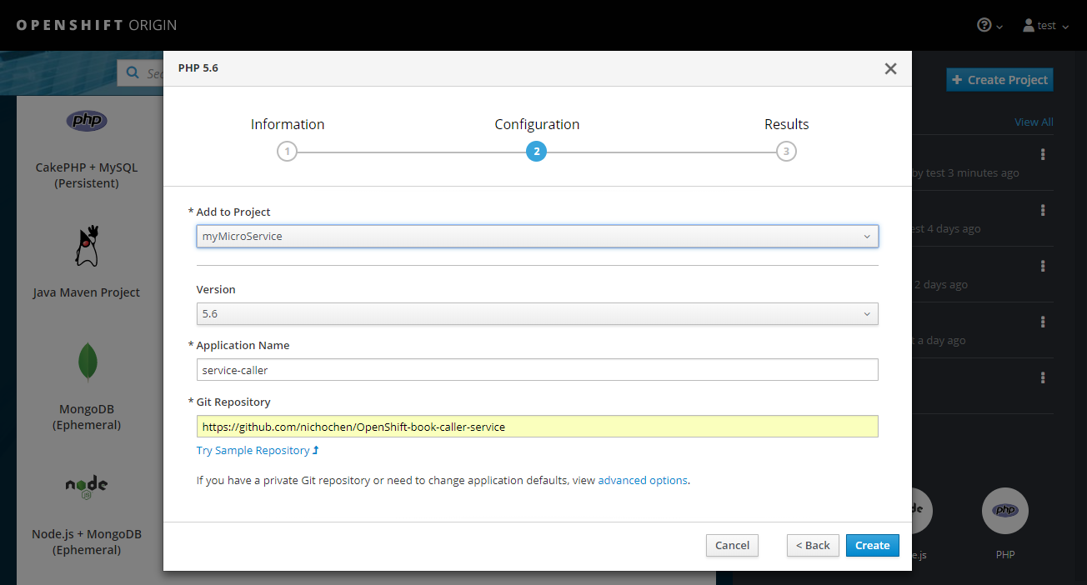

图3-2 部署caller 应用

（3）部署hello应用(node.js)5.6

<https://github.com/nichochen/OpenShift-book-hello-service> ，如图3-3所示。

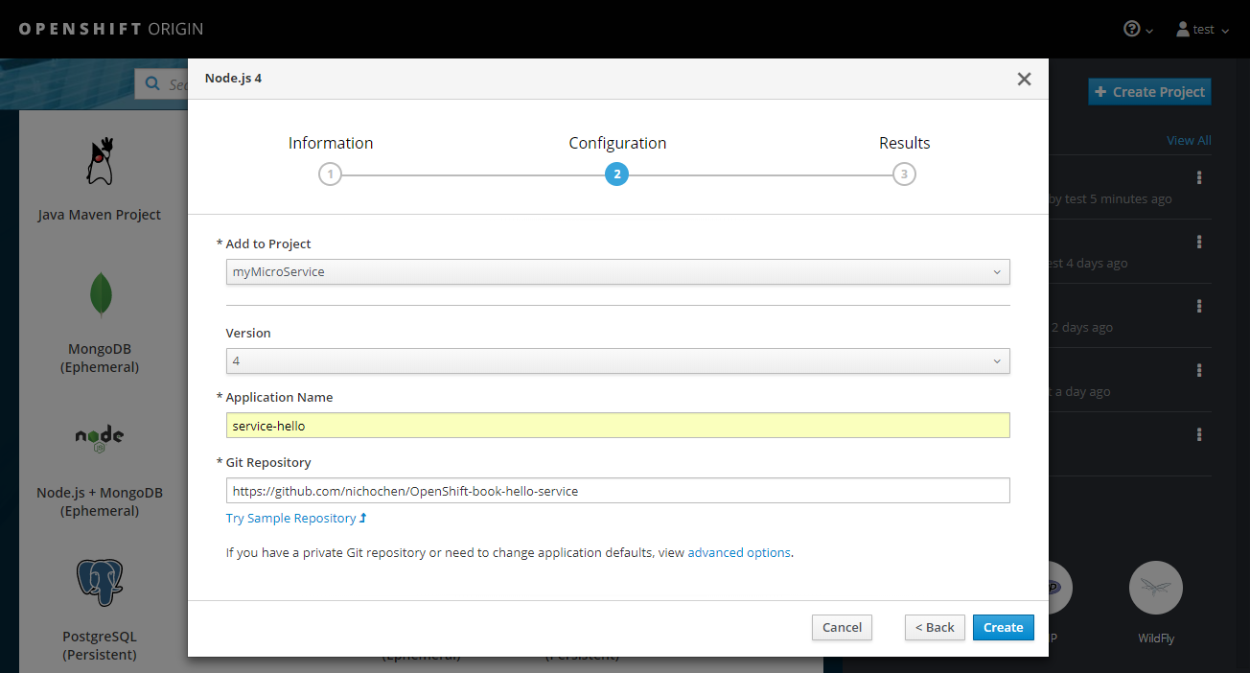

图3-3 部署hello应用

（4）部署goodbye应用。(node.js)5.6 <https://github.com/nichochen/OpenShift-book-goodbye-service> ，如图3-4所示。

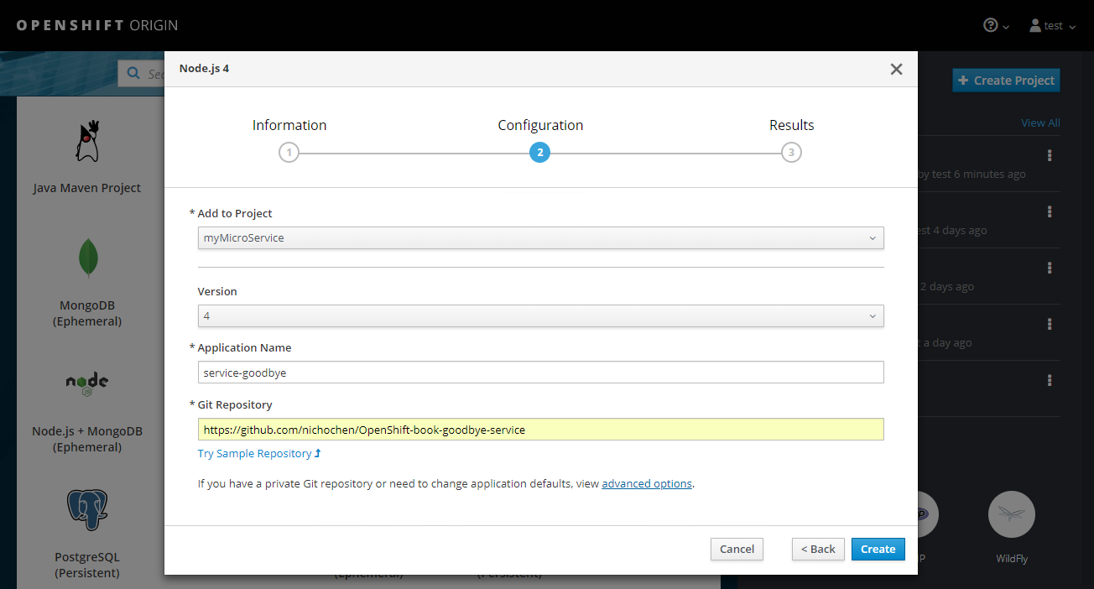

图3-4 部署goodbye 应用

（5）调用service-caller： 在application/pods/service-caller/terminal 中输入curl 172.30.136.129:8080/?action=hello

以及curl 172.30.136.129:8080/?action=goodbye 可得出结果，如图3-5所示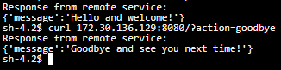

图3-5 调用service-caller

3.1.2 多个微服务的部署

Deployment Config 可以灵活满足单个微服务的部署需求。对于多个微服务的部署，可以通过 OpenShift Template 的Template（模板）来实现。在Template 中，可以为不同的微服务定义各自的 Deployment Config、 Service及 Route 等资源对象。再者，通过 Template 的参数功能，为服务的部署提供配置的途径。

在前面的例子中，我们部署了一个微服务应用。下面为这 个微服务应用创建一个模 板，并将这个模板加入 OpenShift的服务目录中。最终的结果是系统中的用户可以通过选择模板实现这个三个微服务的“一键式”部署,如图3-6所示，在右上角问号那里点击Command Line Tools.

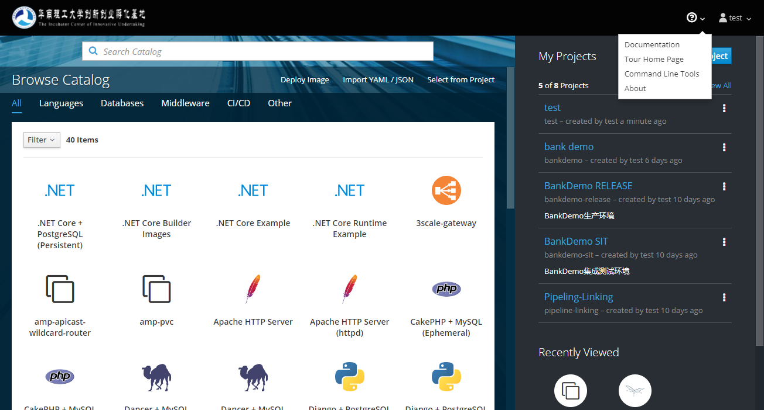

图3-6 Commmand Line Tools

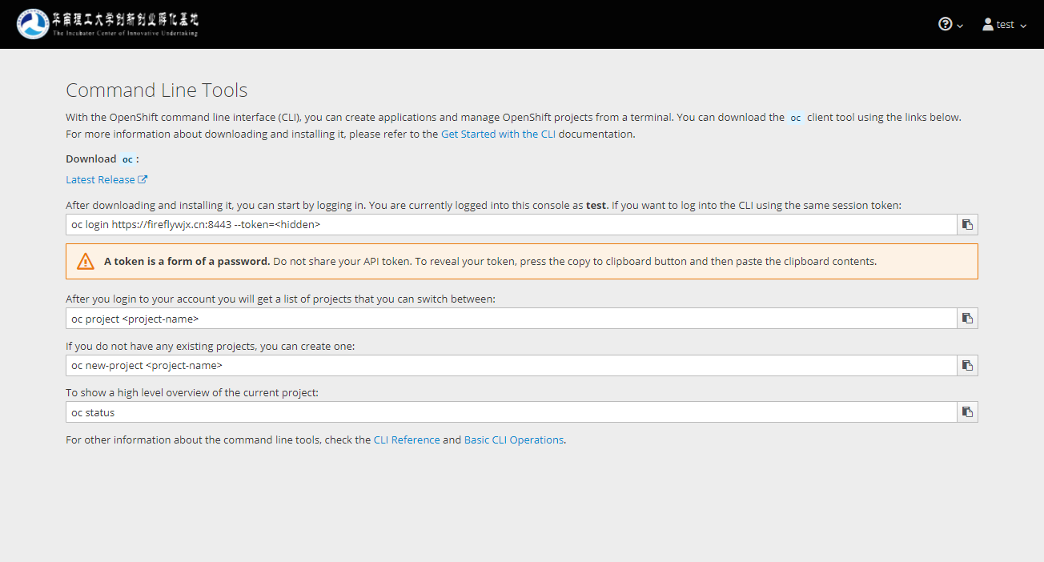

图3-7 Download oc

在Download oc下面点击Latest Release，然后根据自己的操作系统选择合适的文件。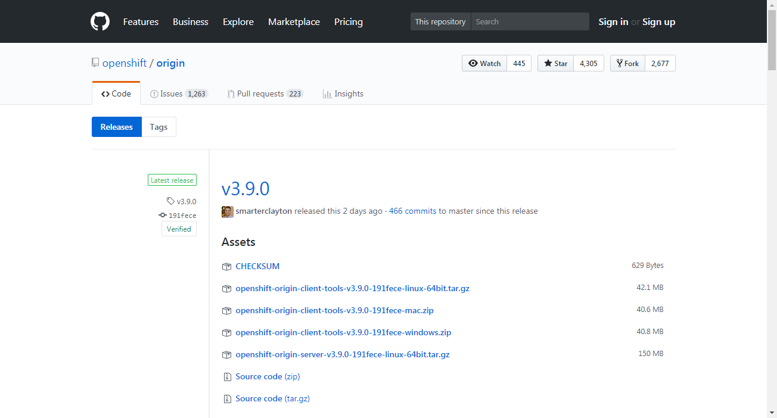

图3-8 下载界面

下载安装后，在安装目录下打开cmd，通过oc登录，如图3-9所示。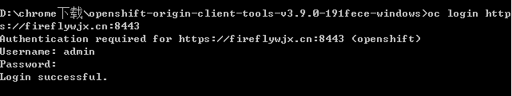

图3-9 使用oc

选择项目D:\chrome下载\openshift-origin-client-tools-v3.9.0-191fece-windows>oc project bankdemo

通过 oc export 命令，可以导出 OpenShift中指定的对象。加上—as-template 参数使导出的内容以模板的形式展现。命令执行完成后将在／tmp 目录下生成一个文件 my-system.json。

# oc export bc,dc, svc, is -o json --as-template=mybank.temm >E:\mybank.temm.json

切换账户至集群管理员，并执行 oc create 命令创建模板。注意模板要创建在 ope nshift 项目中，这样才可以被所有用户引用。

# oc login -u system:admin

# oc create –f E:\mybank.temm.json –n openshift

Template “mybank.temm” created

一段时间后，以 dev 用户或其他用户登录 Web 控制台，创建一个新的项目。单击 Add to project 按钮，搜索 mybank.temm，可以看到刚刚创建的模板，选择该模板可以实现一键部署前文部署的微服务，如图3-10所示。

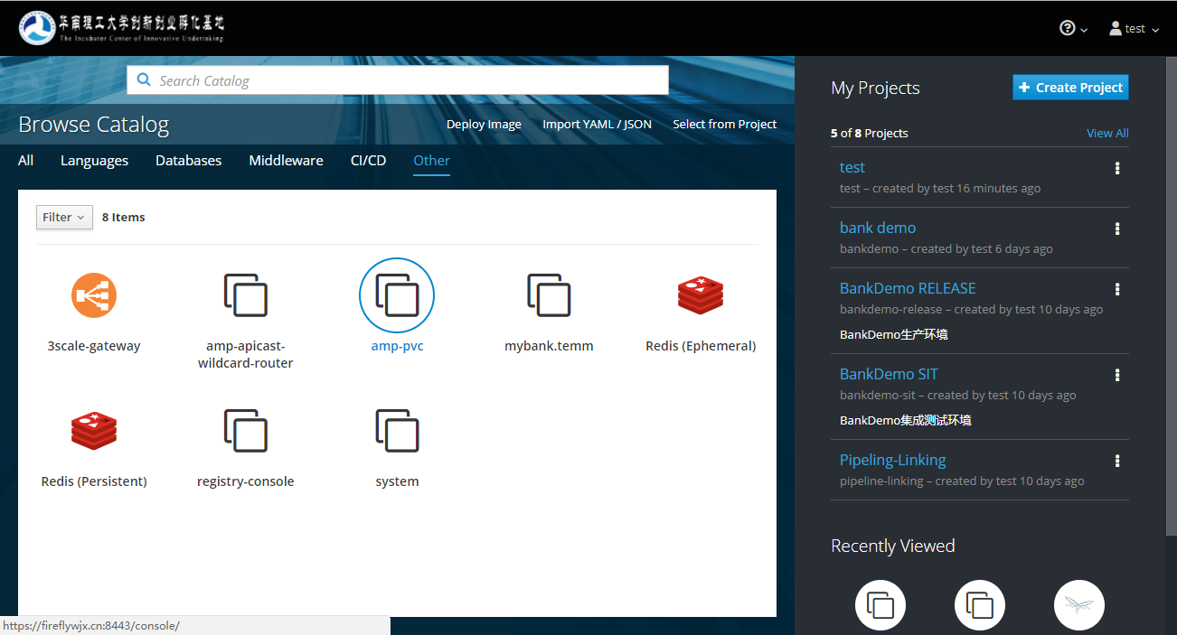图3-10 模板已在catalog

新创建一个项目，在Browse Catalog中点击mybank.temm，就可以使用这个模板了。

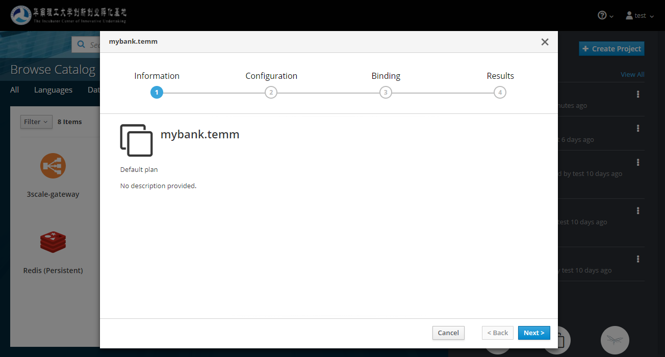

点击项目，进入Overview中，可以看到模板的应用。

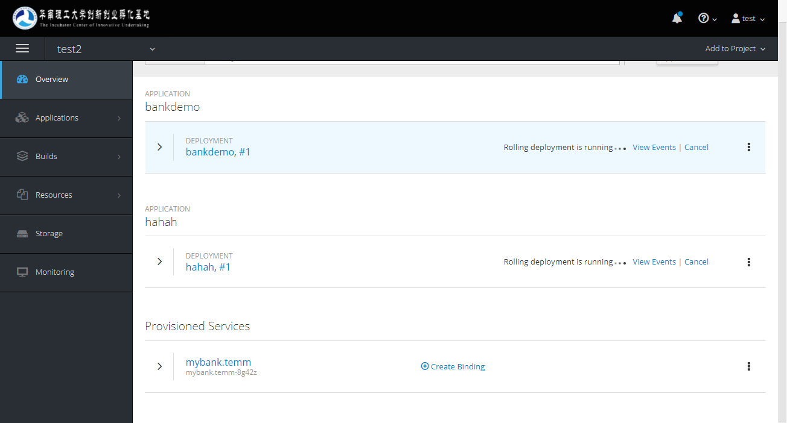

3.2 服务发现

服务发现：在application/pods/terminal 里面输入env | grep SERVICE，可以查看当前项目的service相关的环境变量。其中的SERVICE_HELLO_SERVICE_HOST等环境变量是openshift根据当前项目的service信息自动生成并注入caller service的容器中的，根据这些环境变量，应用可以获取后端服务的相关链接信息，如图3-11所示。

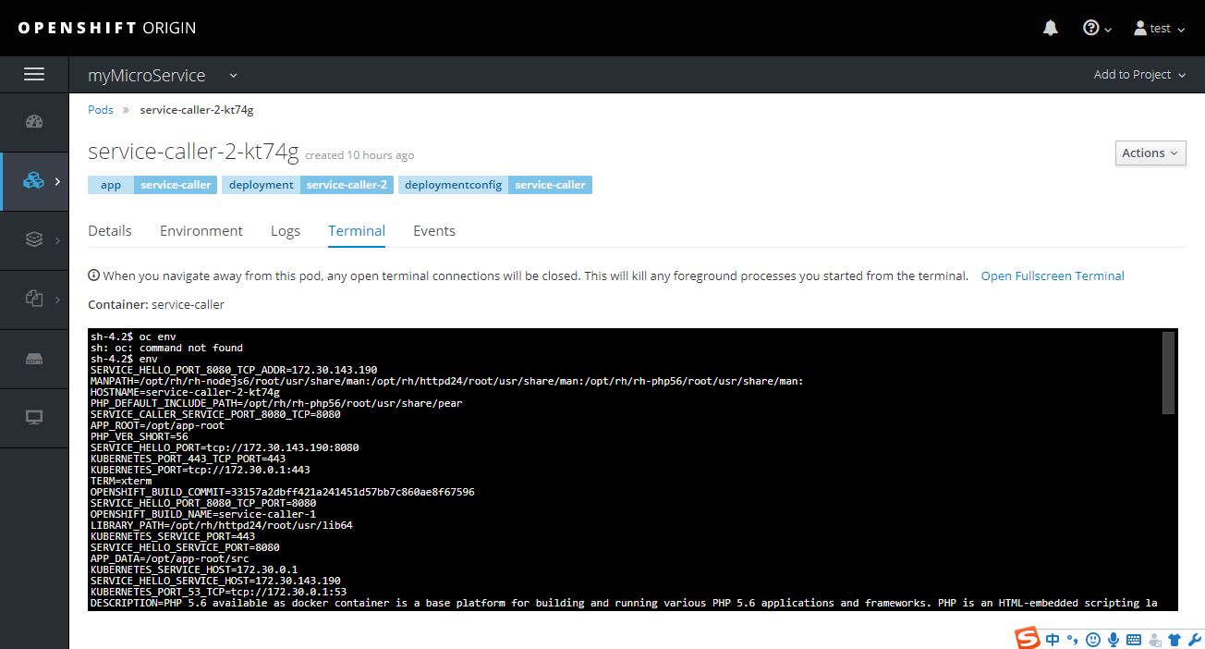

图3-11 服务发现

3.3 健康检查

3.3.1 Readiness Probe

Readiness Probe检查应用是否就绪，只有确认服务就绪后，才会将外界的流量转发至服务。

initialDelaySeconds 参数指定了容器启动后多久开始启动相关的检查。 timeout Seconds 指定了相关检查的超时时间。

在application/deployment/service-caller/configuration里面可增加或查看健康检查，如图3-12所示。

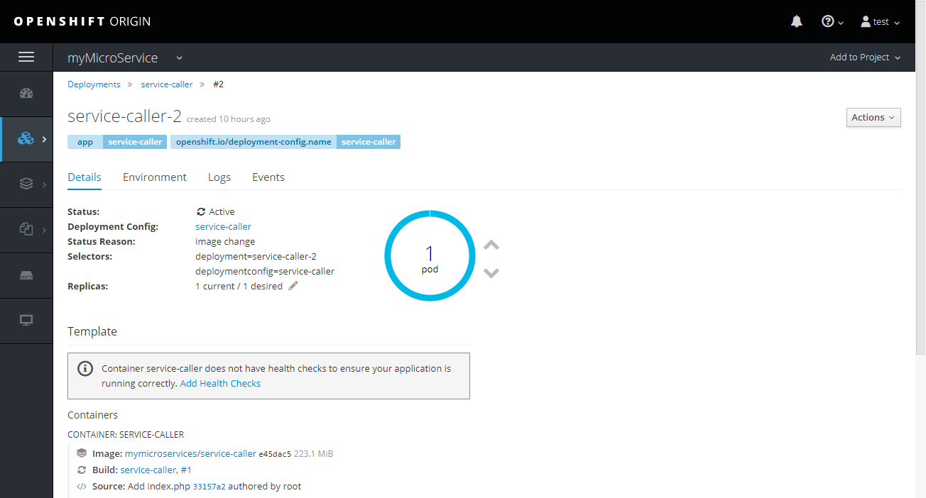

图3-12 增加或查看健康检查

这里设置initial delay为1 second和timeout为1 second，如图3-13所示。

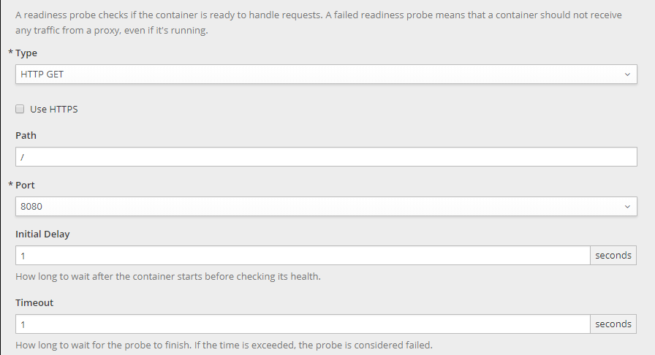

图3-13 增加Readiness Probe

现在是健康的，为了展示不健康的情况，在path里面添加/?action=goodbye，如图3-13所示。

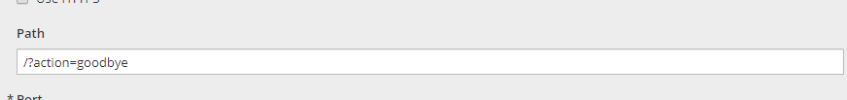

图3-13 添加/?action=goodbye

现在删掉service-goodbye，然后在application/pods/service-caller/details上可以观察到错误信息，如图3-14所示。

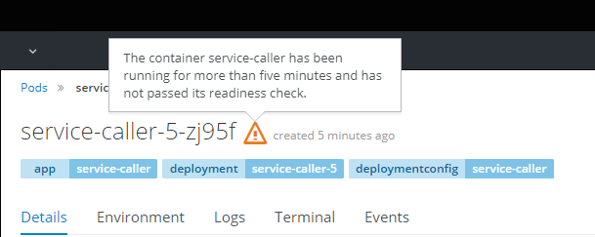

图3-14 观察到错误信息

3.3.2 Liveness Probe

Liveness Probe 检查容器是否在正常运行，如果一个服务的 Liveness Probe 探测结果返回失败，平台就会判定这个容器实例出现了问题，相应的容器会被停止，具体同上。

3.3.3 健康检查类型

OpenShift默认支持三种类型的健康检查接口： HTTP GET 请求、执行容器命令及 TCP Socker ，用户可以按需选择配置。

（1）HTTP GET 请求

HTTP GET 请求类型的检查通过调用用户指定的 URL 判别容器应用的状态。如果返回值为 200或399 ，则表示成功，否则认为失败。

（2）执行容器命令

用户可以通过自行容器中的某个命令来确认容器的状态。如果程序的返回值为0则表示成功，否则认定为失败。

（3）TCP Socket

TCP Socket 检查访问容器的某 TCP 端口，如果成功建立连接，则认为检查成功，否则认为是失败。

3.4 更新发布

3.4.1 滚动更新

（1）滚动更新：初始调用curl 172.30.136.129:8080/?action=hello，结果如图3-15所示。

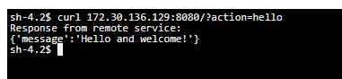

图3-15 调用service-caller

（2）更新service-hello的Build Config的源代码指向，将其指向版本2.0：在builds/service-hello/edit YAML，将ref改为2.0，如图3-16所示。

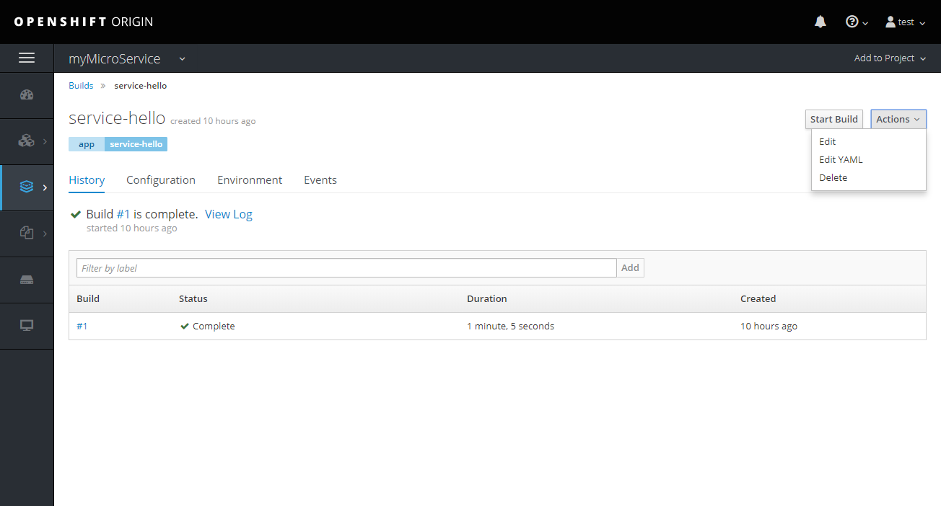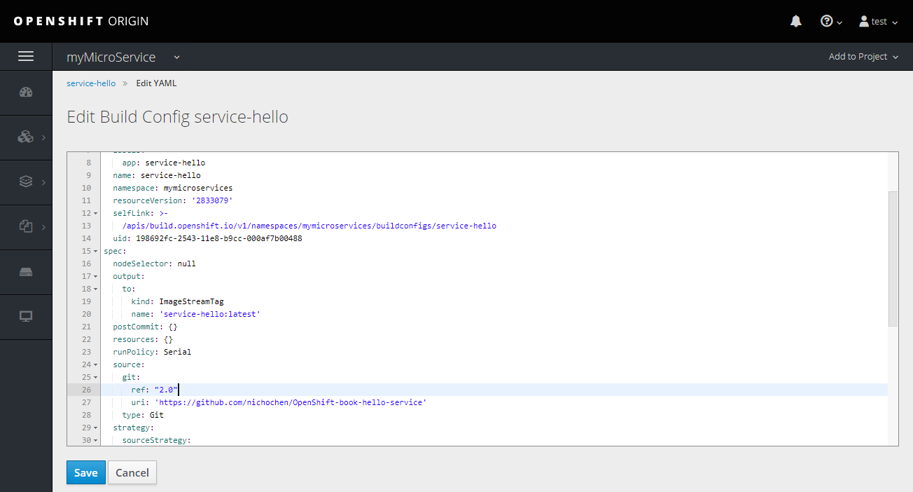

图3-16 Edit YAML

按Save 后按Start Build，调用调用curl 172.30.136.129:8080/?action=hello后，显然已经升为2.0版本了，如图3-17所示。

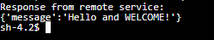

图3-17 2.0版本

3.4.2 发布回滚

发布回滚，在openshift web console 只能通过修改Build Config的源代码指向为原来的地址。

3.4.3 基于Service的灰度发布

通过将一个service关联多个deployment config的容器来实现灰度发布，通过不同deployment config的容器数量来控住service中不同版本服务的占比。

在Deployment/Service-hello/Edit YAML里面labels下面新增svc:hello，在Deployment/Service/Service-hello/Edit YAML里面把selector修改为svc：hello，如图3-18所示。

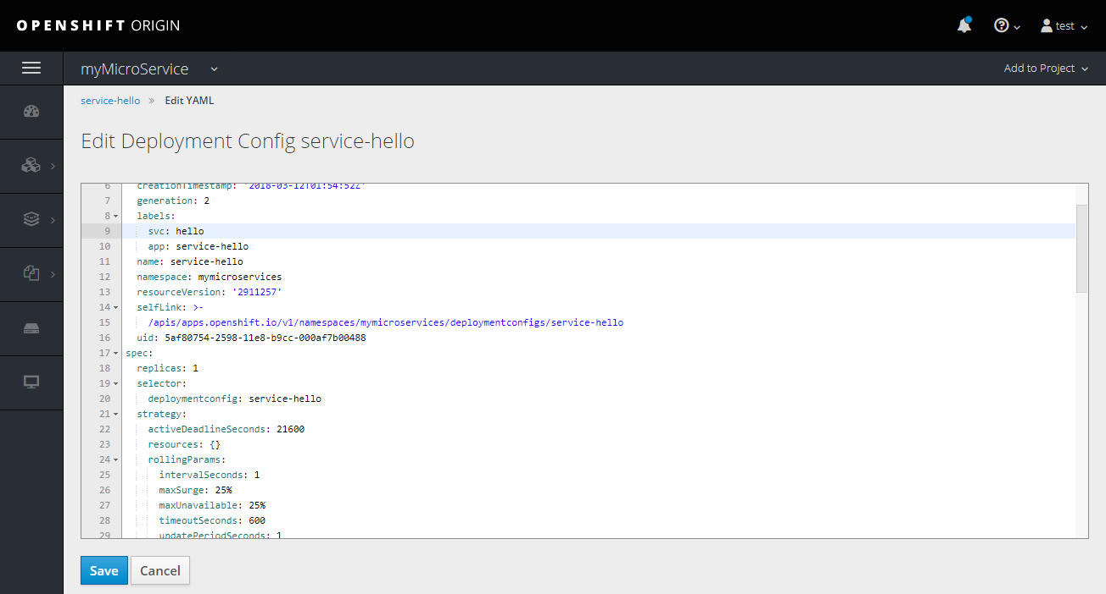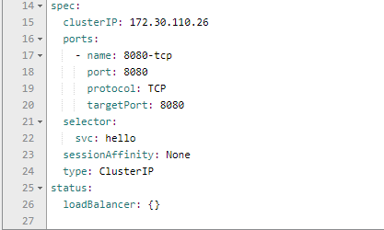

图3-18 Edit YAML

新创建一个service-hello-v2，在Builds/Service-hello-v2/Eidt YAML上把ref修改为2.0，即把service-hello版本改为2.0，接着在Deployment/Service-hello/Edit YAML里面labels下面新增svc:hello，在Deployment/Service/Service-hello/Edit YAML里面把selector修改为svc：hello，如图3-19所示。

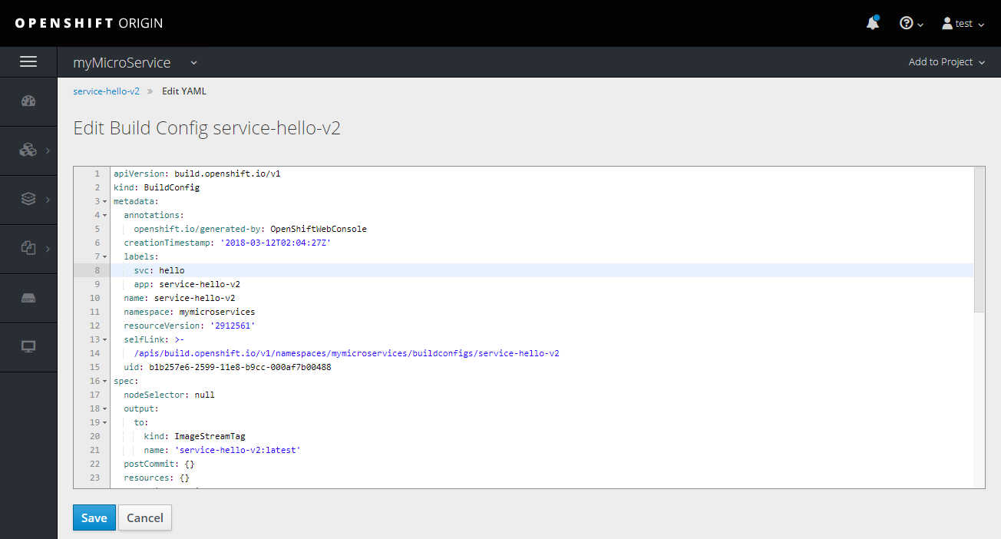

图3-19 Edit YAML

然后点击start build，多次调用curl 172.30.136.129:8080/?action=hello则可以显示不一样的效果，现在两个应用的pods都是一个，所以返回的两个版本的比例是一比，如图3-20所示。

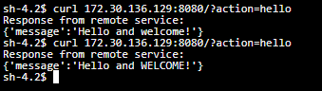

图3-20 比例是1:1

我们可以在application上面分别改变两个service-hello的实例数量，现在我把service-hello-v2的pods增加到6个，如图3-21所示。

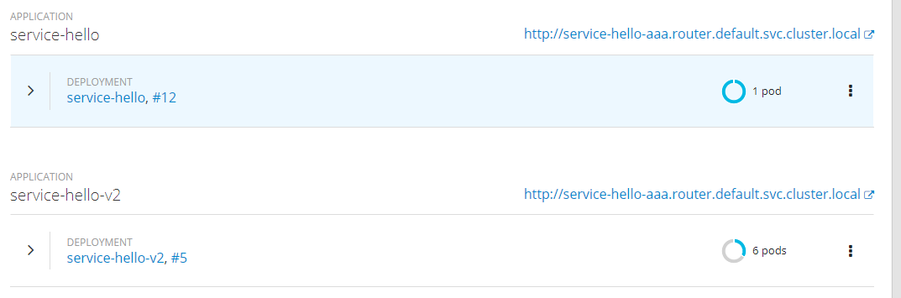

图3-21 增加到6个pods

调用后可以发现v1：v2=1:6， 如图3-22所示。

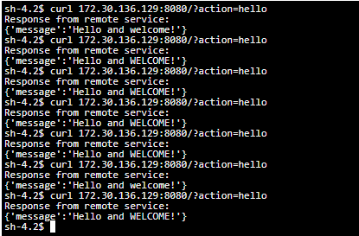

图3-22 比例是1:6

3.4.4 基于Route的灰度发布

基于route的灰度发布：一个route条目关联多个后端service，并为每个service设置分发的权重。在application/routes/add route上可以设置两个services的权重，如图3-23所示。

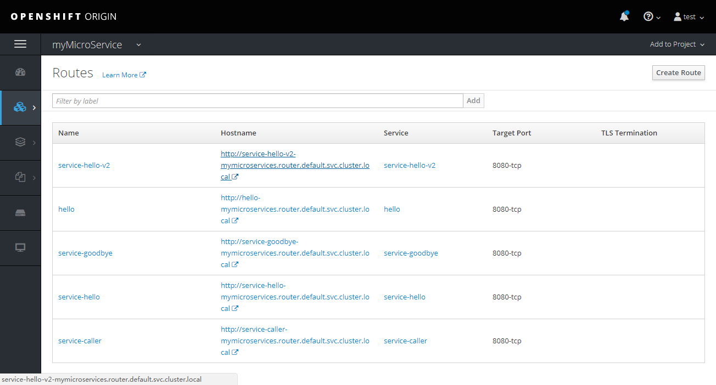

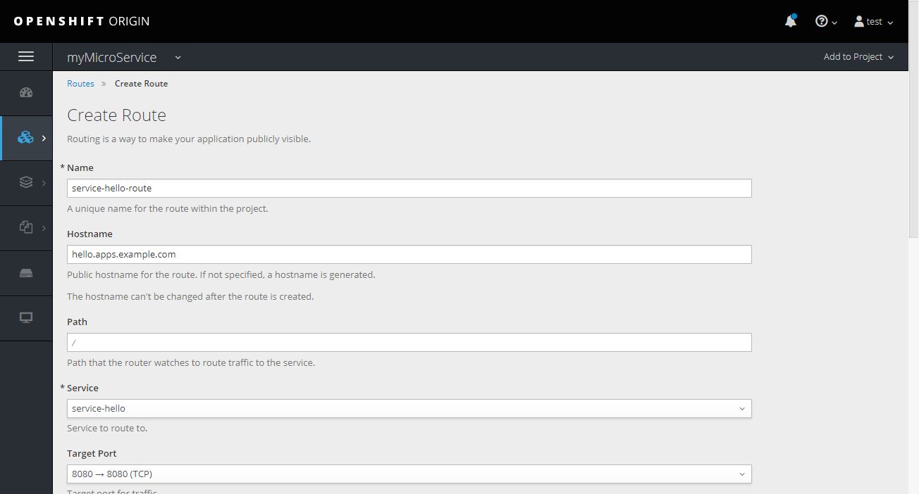

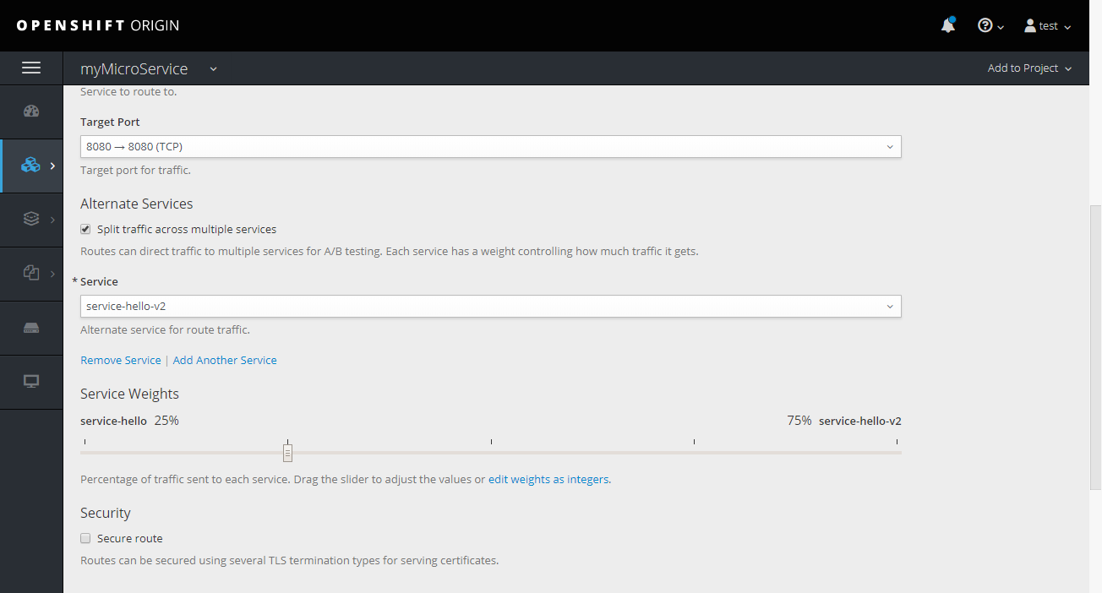

图3-23 设置两个service的权重

第四章 构建部署流水线

4.1构建部署Openshift流水线

### 4.1.1登录Openshift

登录界面

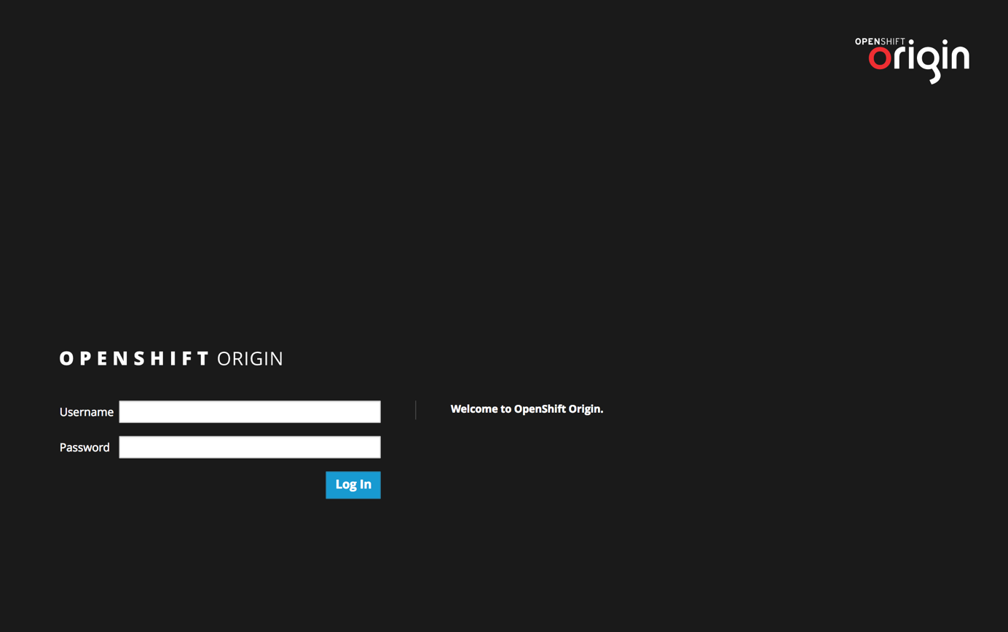

图4-1登录界面

### 4.1.2创建Build Config

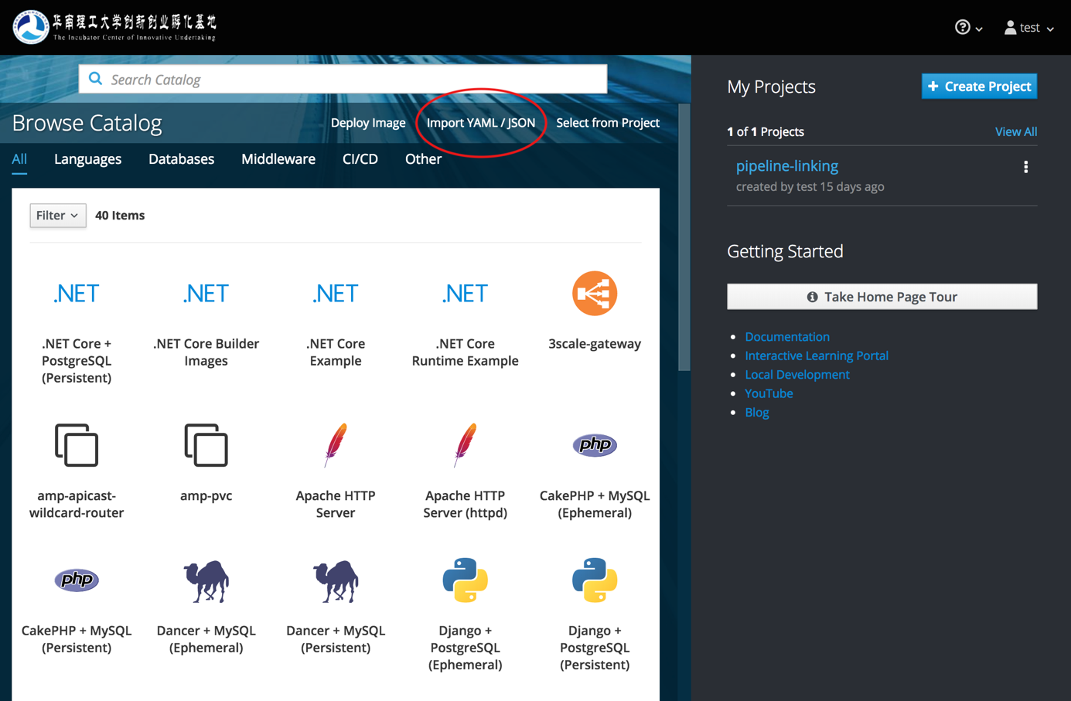

图4-2 主界面

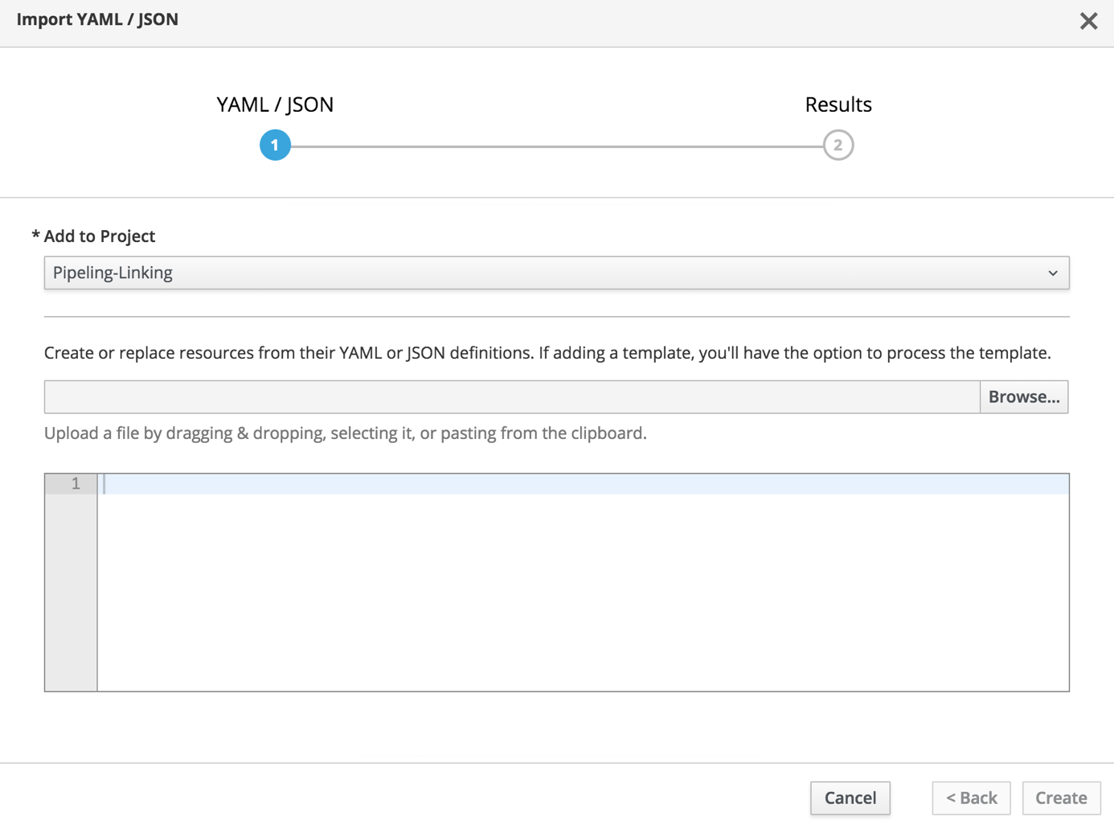

图4-3设置界面

在设置界面选择对应的项目，然后可以通过导入配置文件或者直接复制配置文件的内容到对应的文本框，下面是通过直接复制配置文件的内容到文本框的流程。

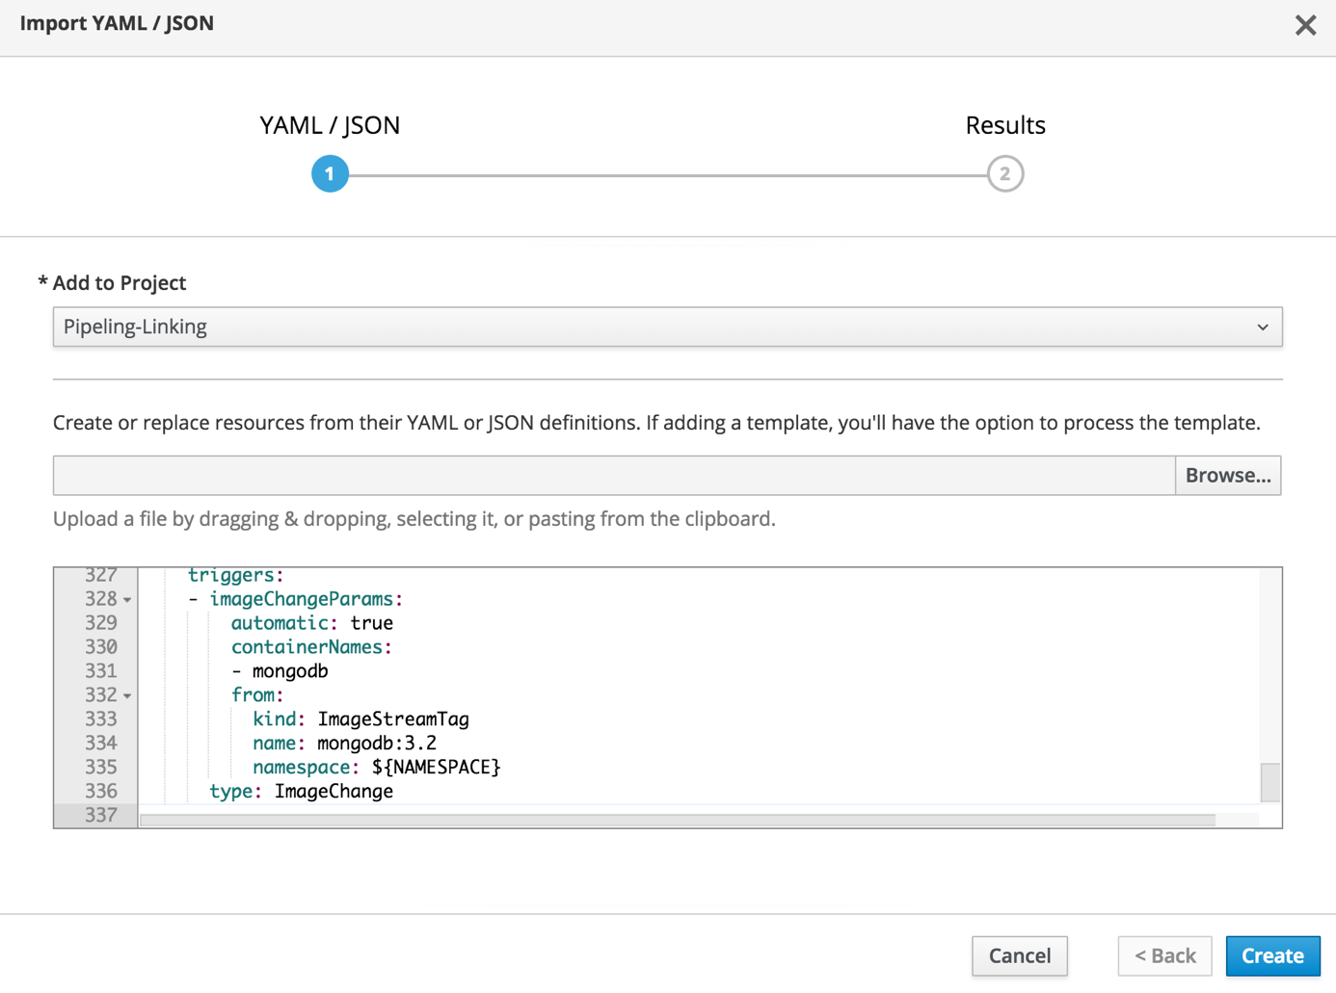

图4-4

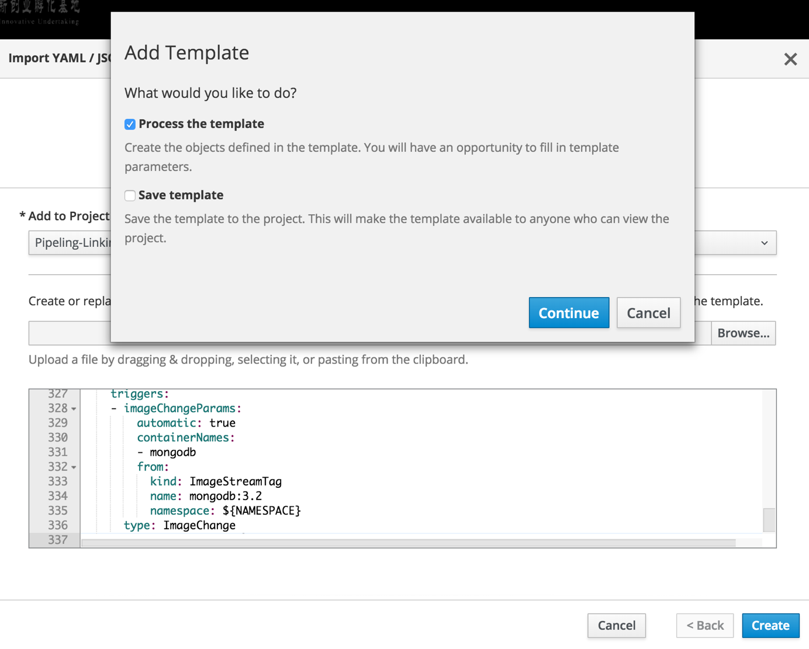

图4-5

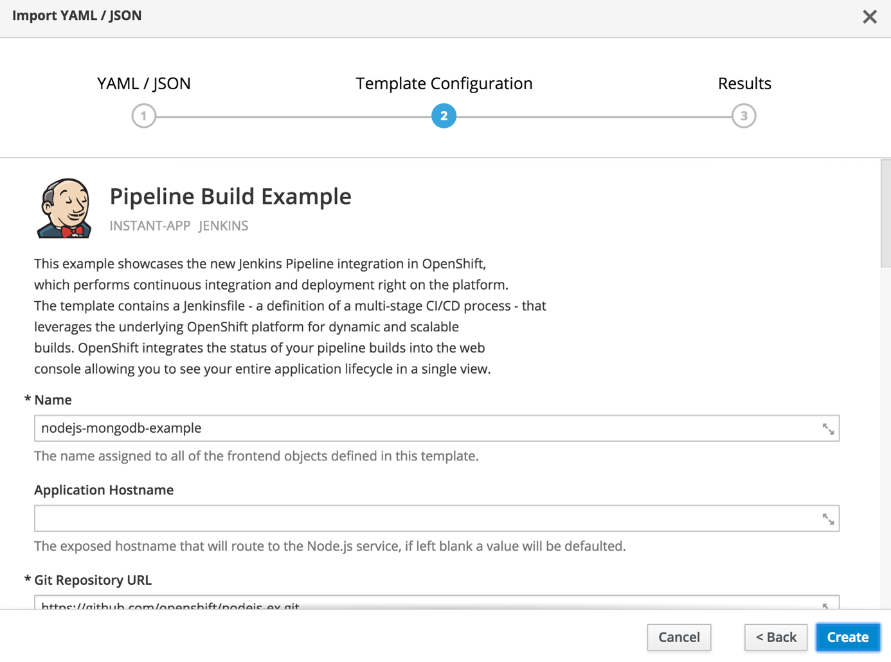

图4-6

这里可以根据需要更改自己的配置，一般不需要进行变动

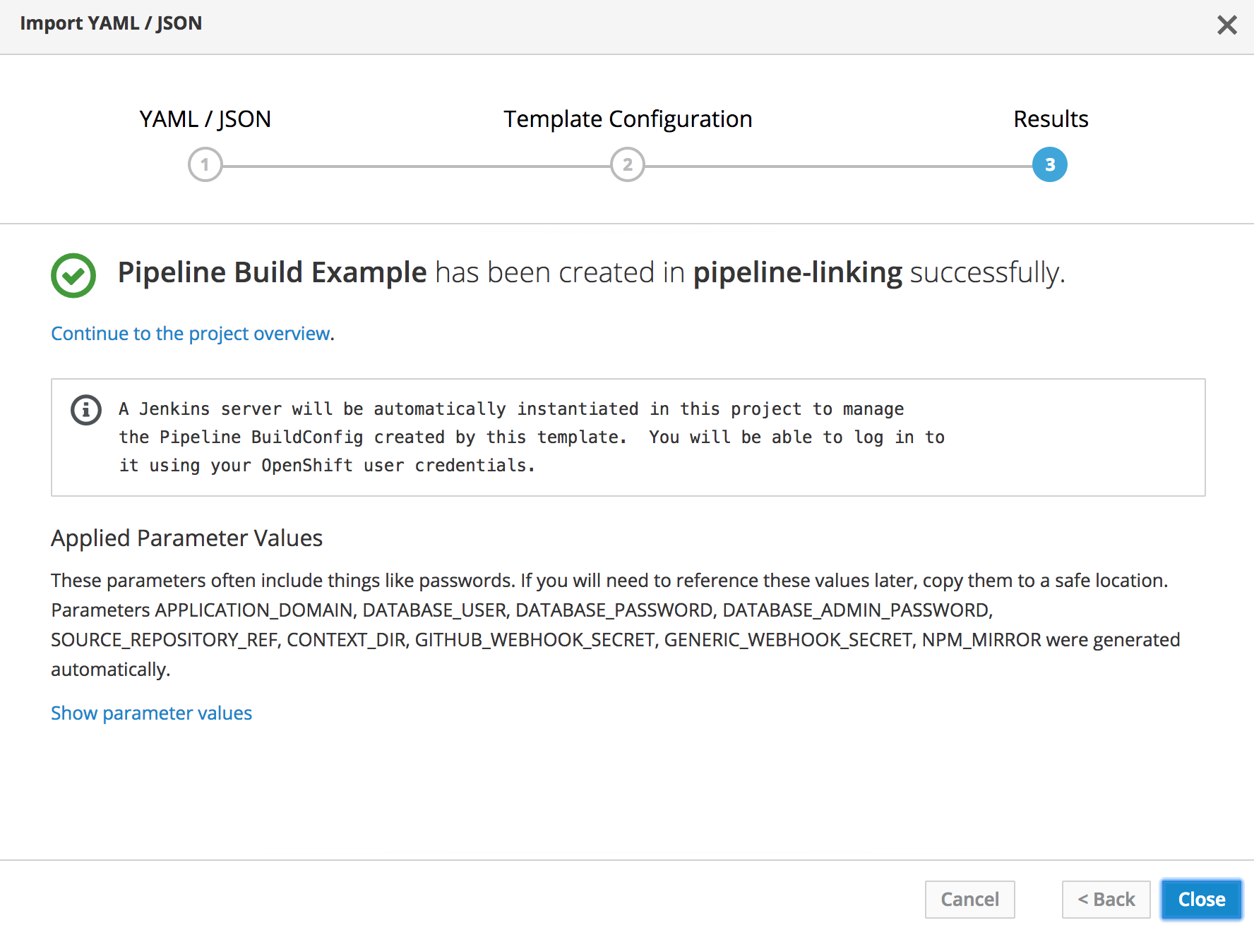

图4-7

回到主页面，如图4-8进入创建流水线时所选择的项目

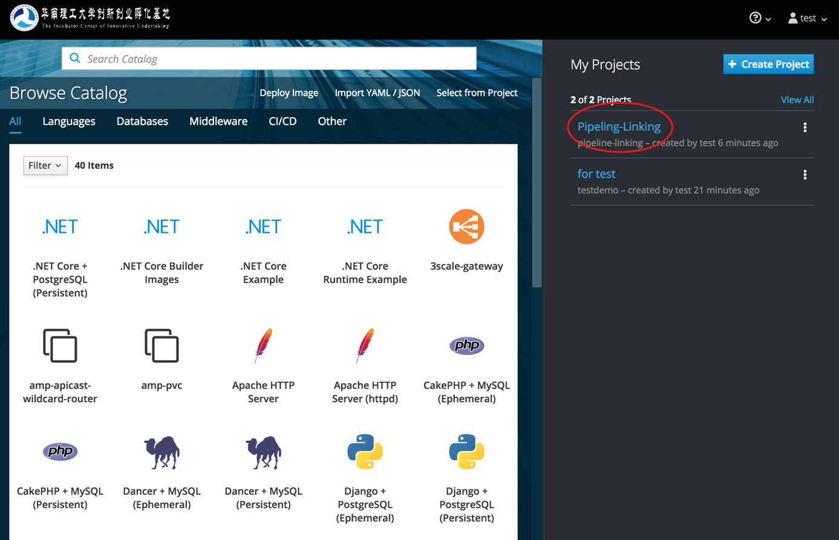

图4-8

如图4-9进入Pipelines界面

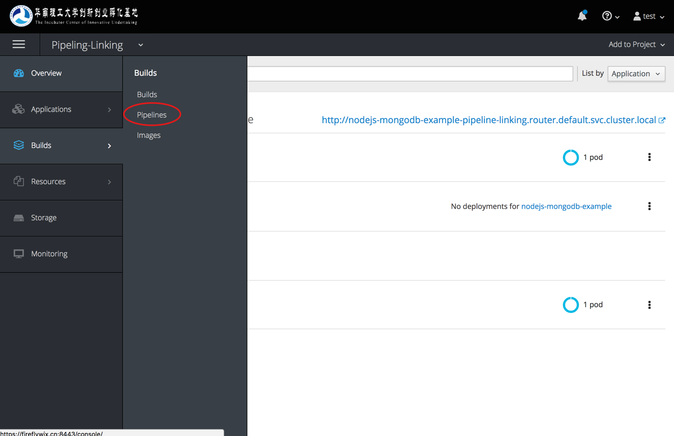

图4-9

如图4-10点击sample-pipeline可进入到图4-11页面

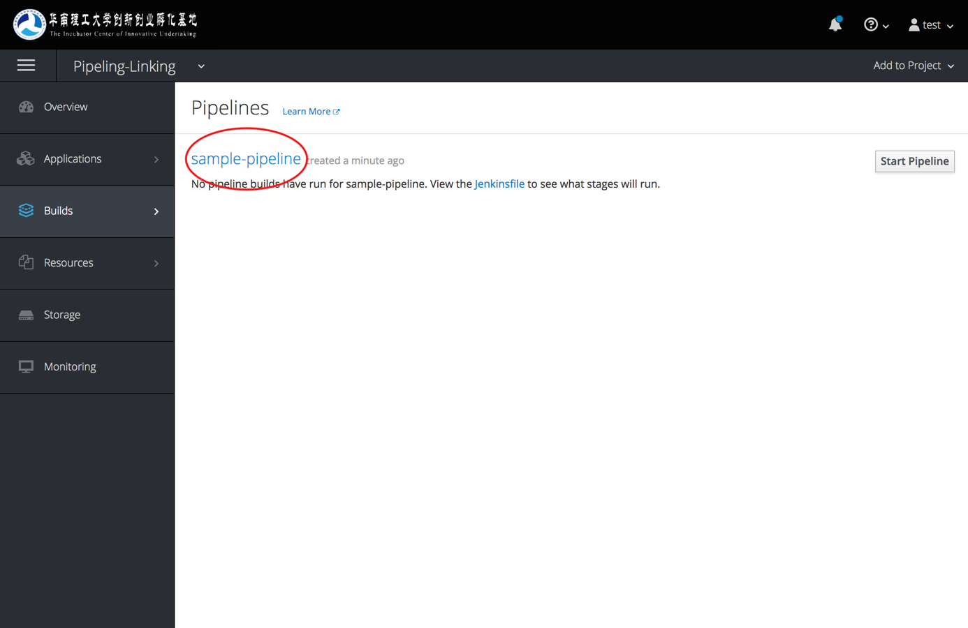

图4-10

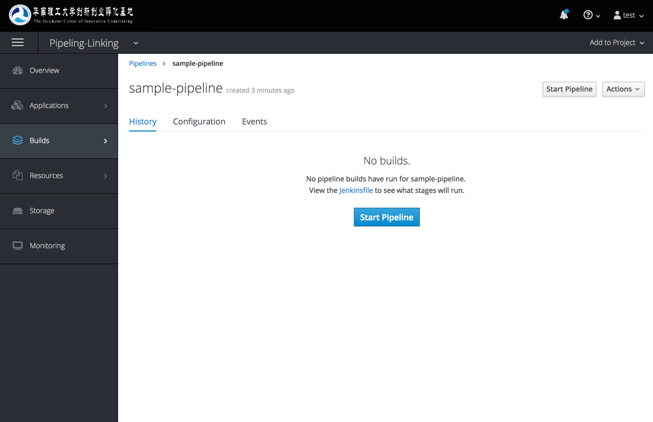

图4-11

可以在Configuration中进行流水线过程的更改

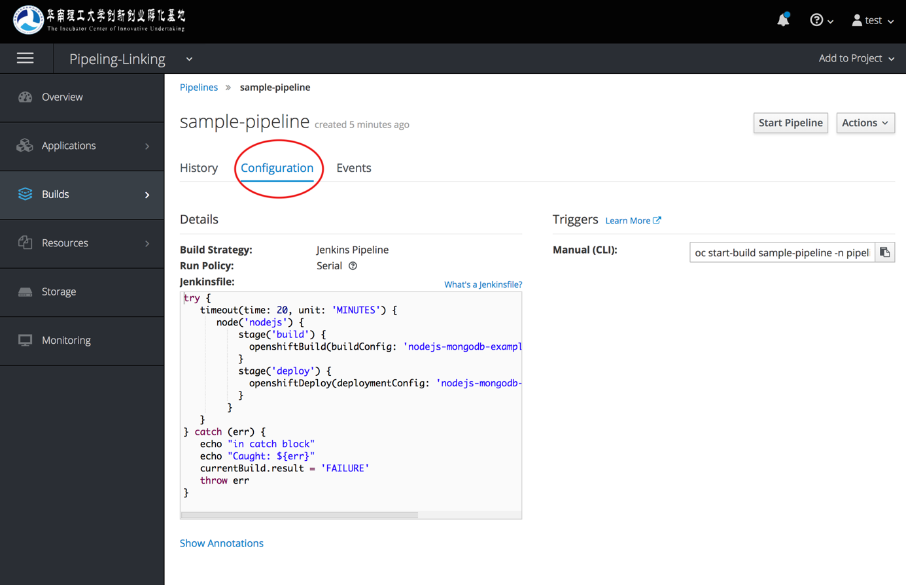

图4-12

加一个Test阶段

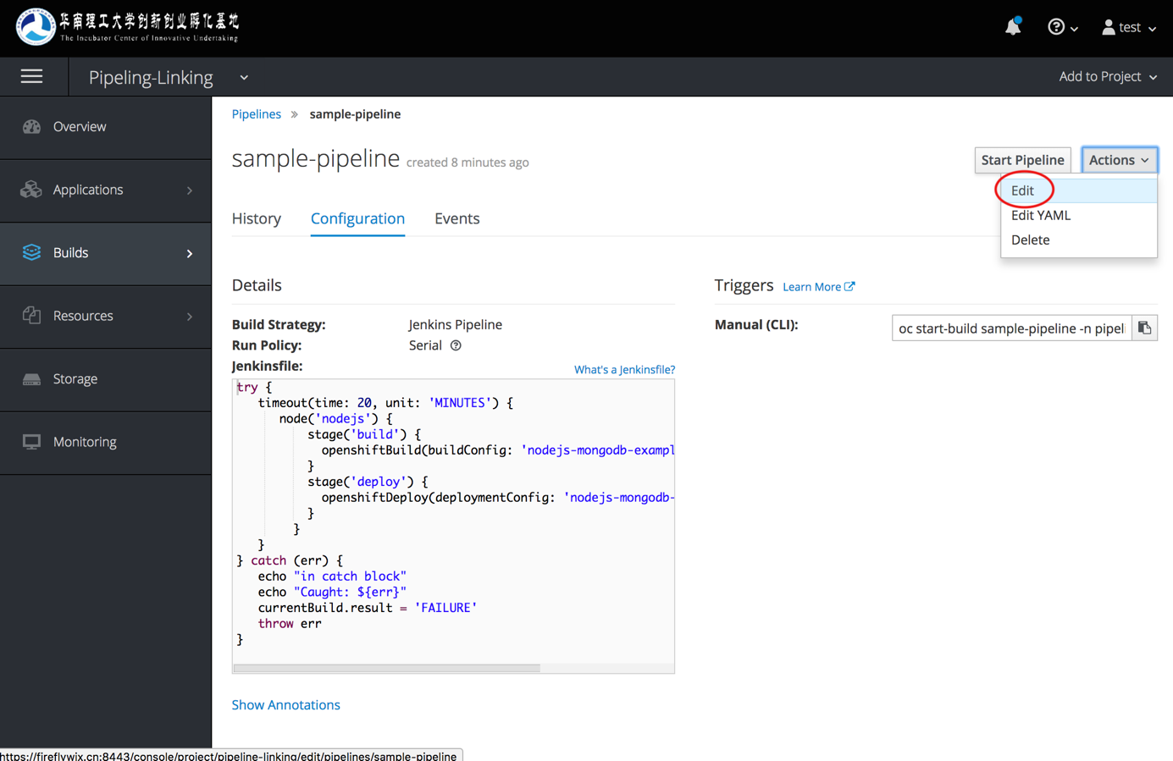

图4-13

选择该选项对流水线过程进行编辑

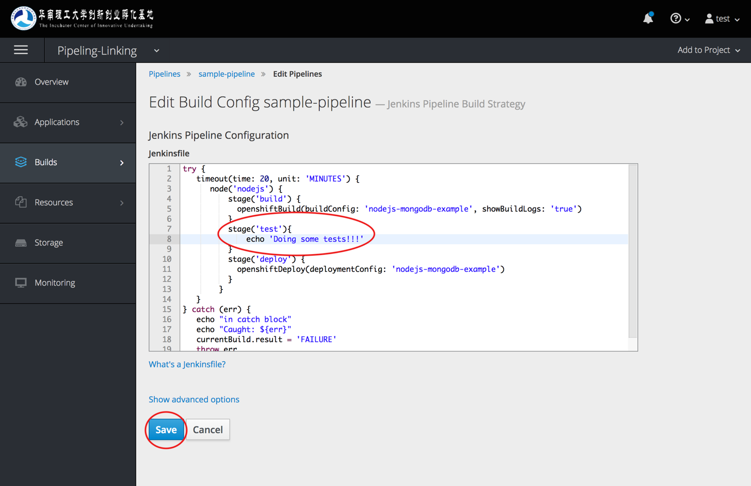

图4-14

保存

### 4.1.3触发流水线构建

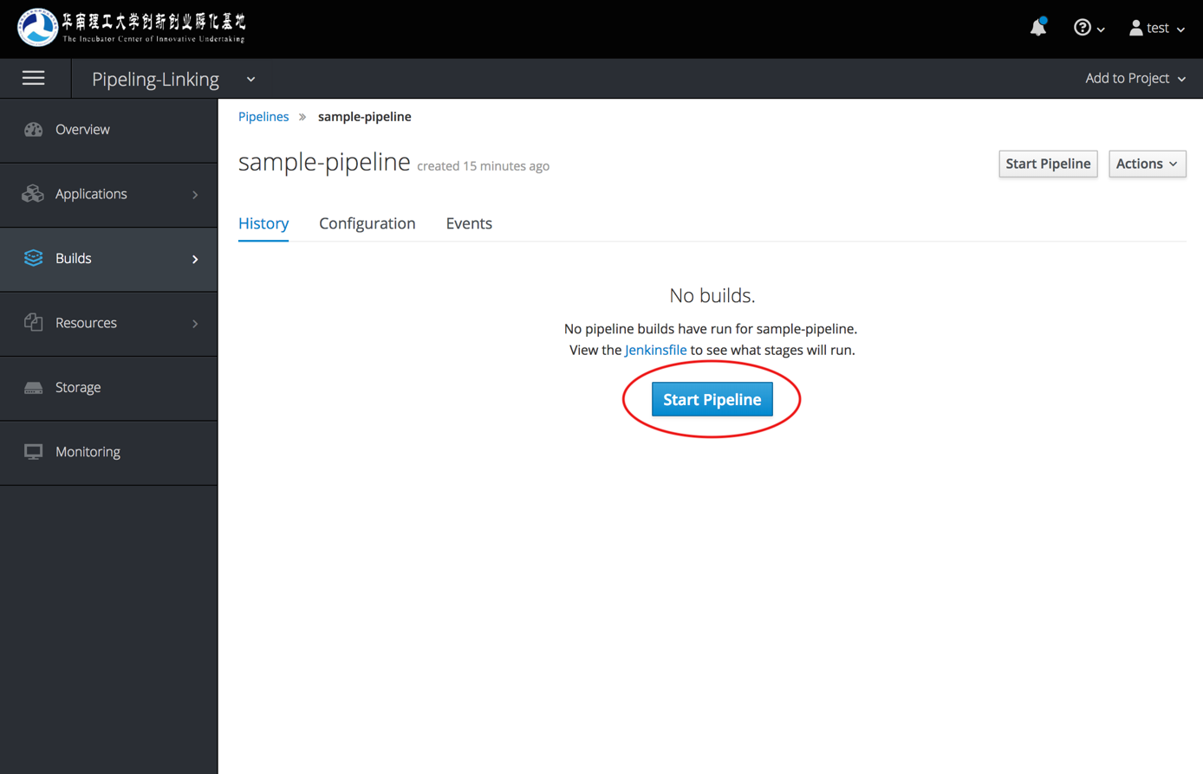

图4-15

点击开始构建流水线

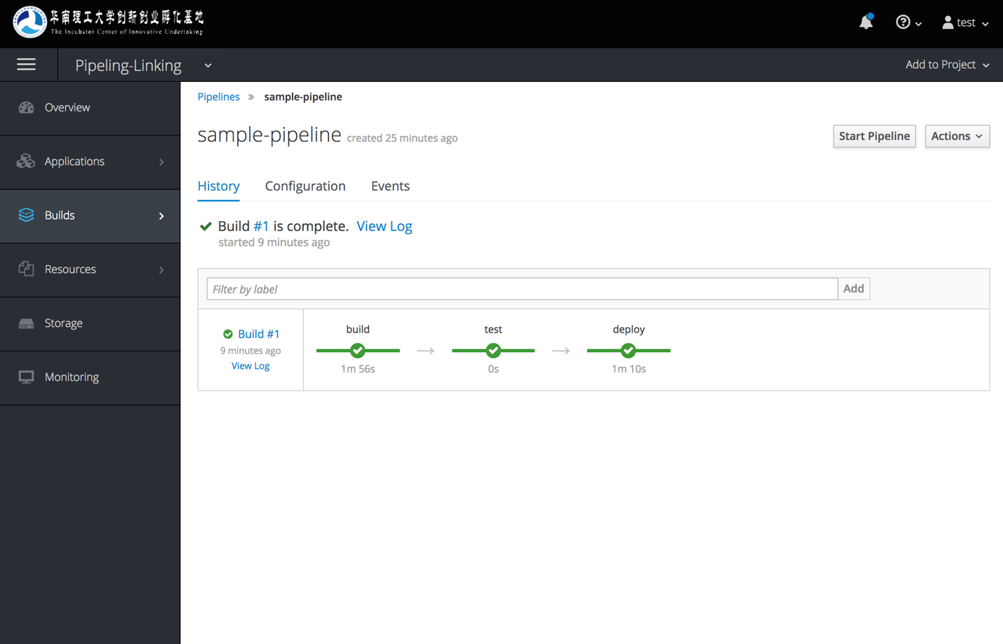

图4-16

4.2 Jenkins流水线(以bankdemo为例)

### 4.2.1 登录openshift，创建集成测试环境项目



图4-17

创建集成测试环境项目bankdemo-sit

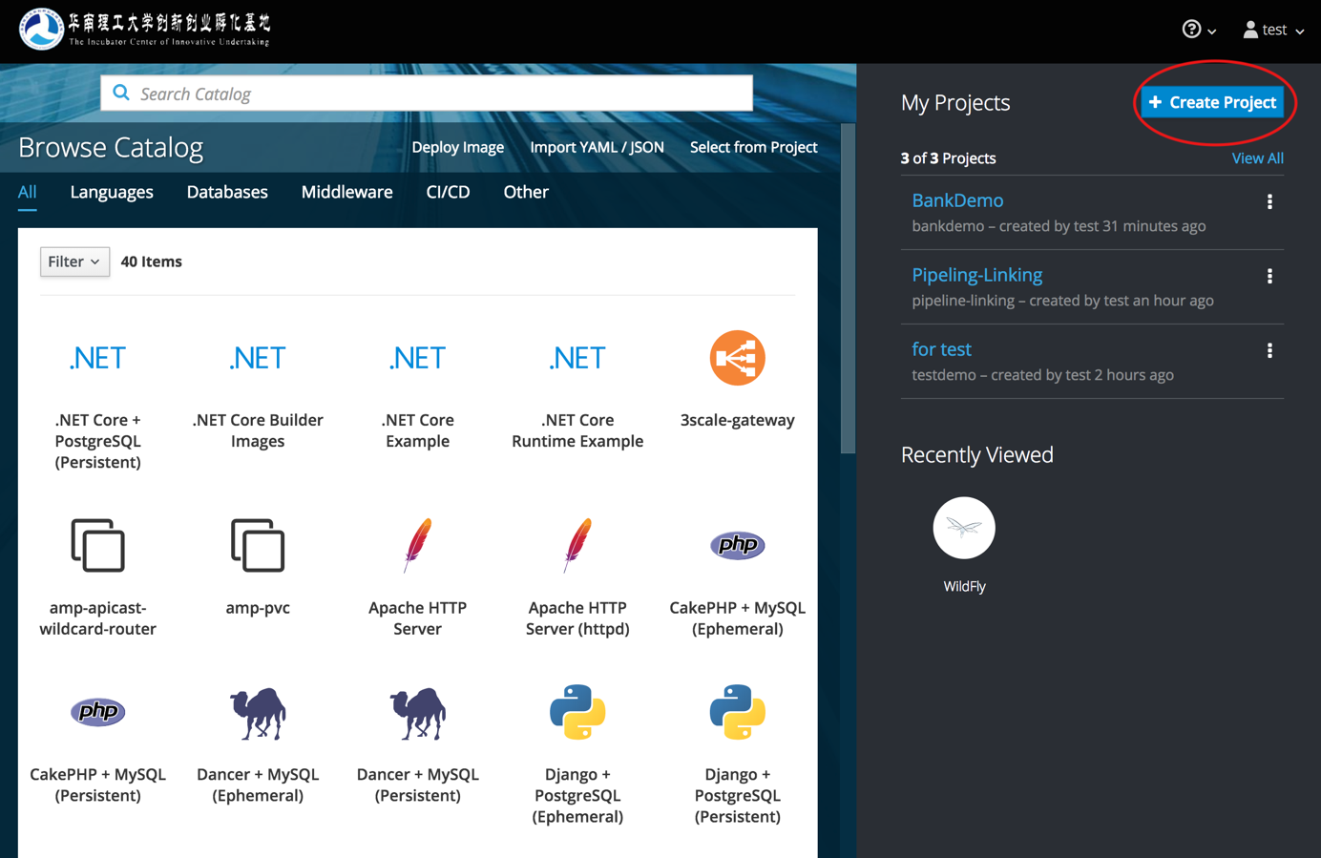

图4-18

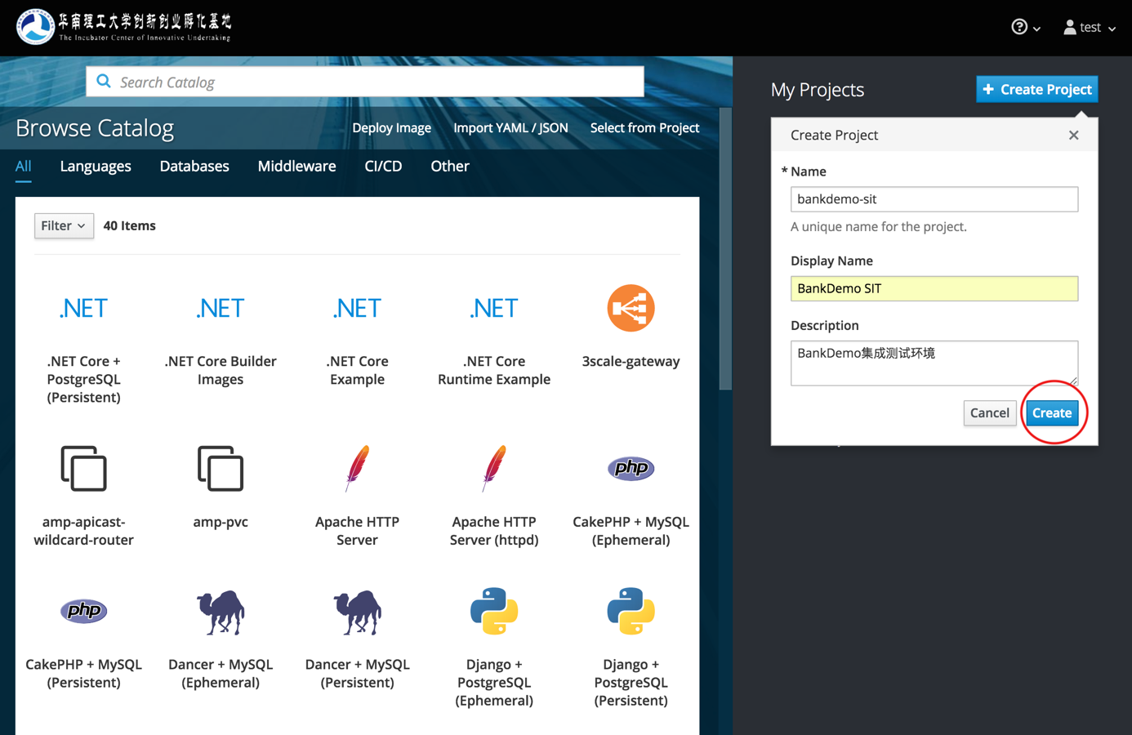

图4-19

### 4.2.2 创建生产环境项目

创建生产环境项目bankdemo-release



图4-20

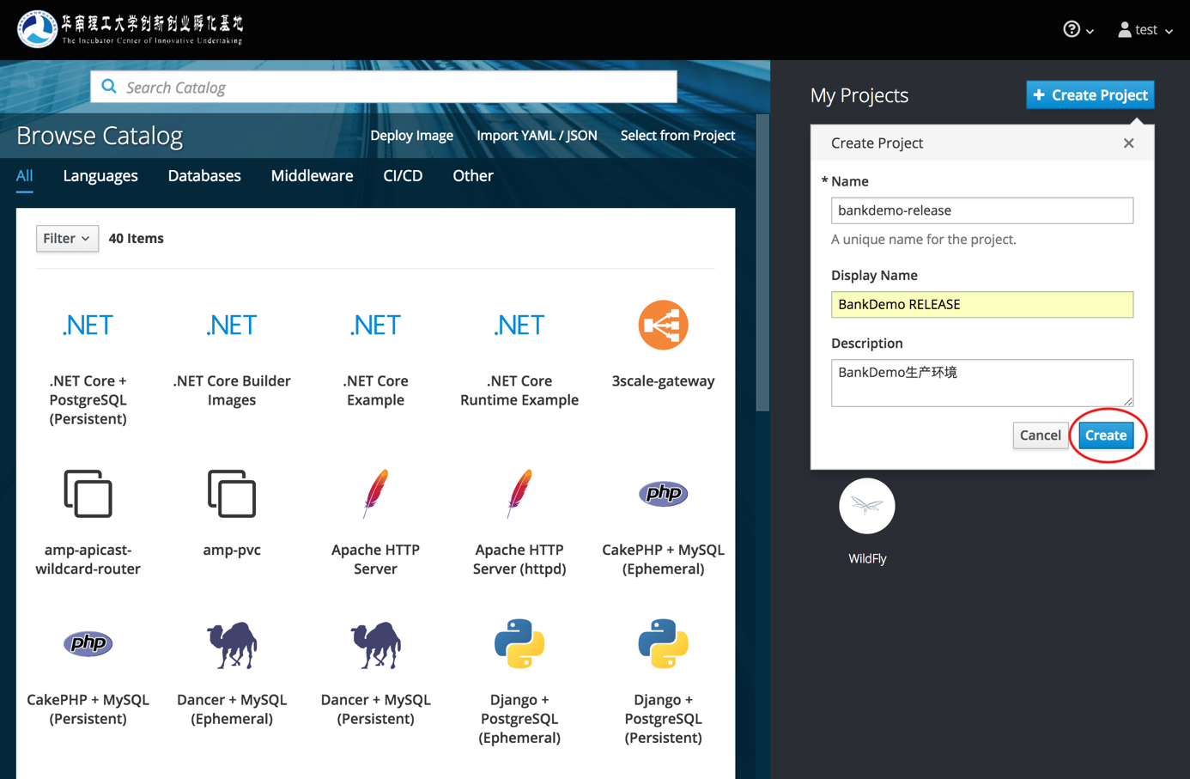

图4-21

### 4.2.3 为三个项目分别创建jenkins服务

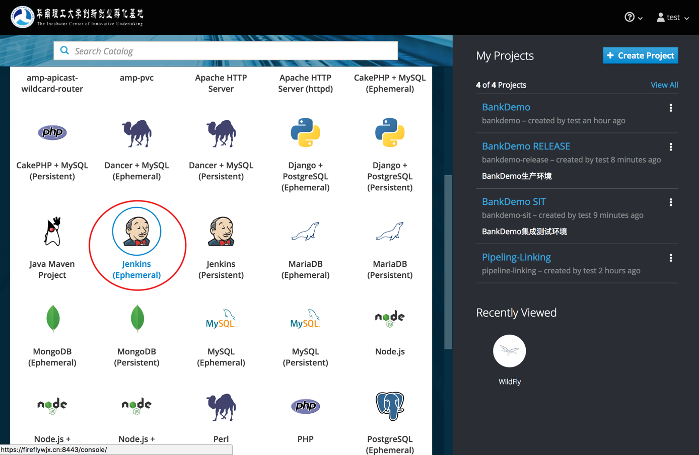

图4-22

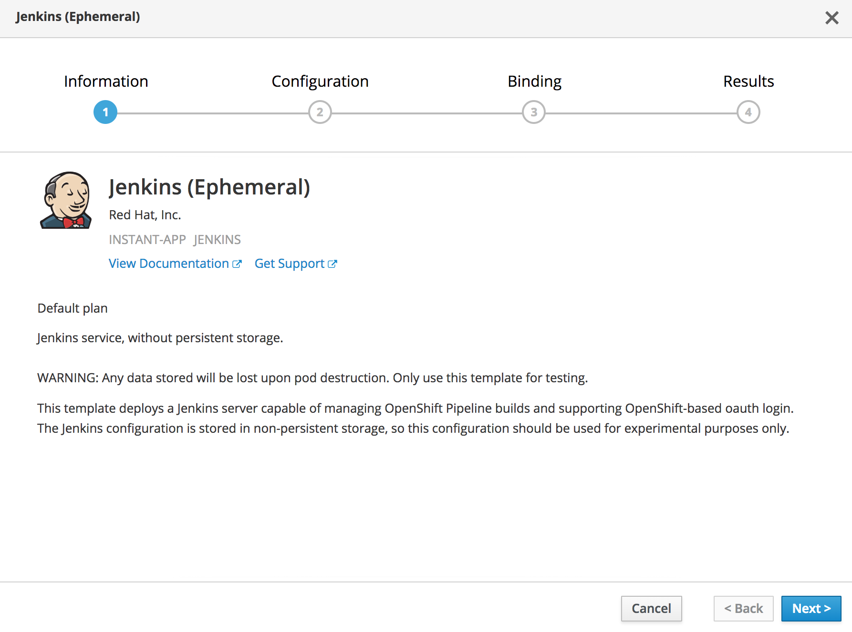

图4-23

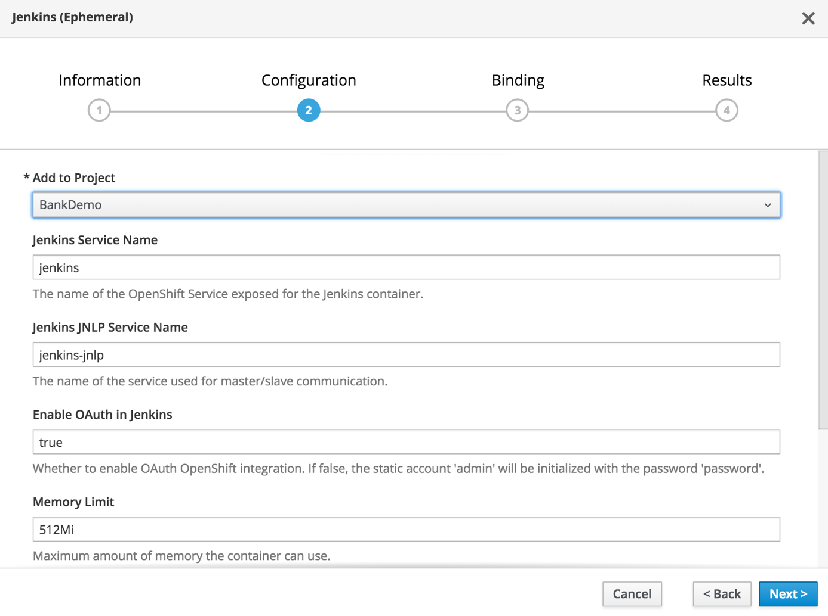

图4-24

选择项目为BankDemo，其他的可以根据需求做出更改，一般保持默认即可

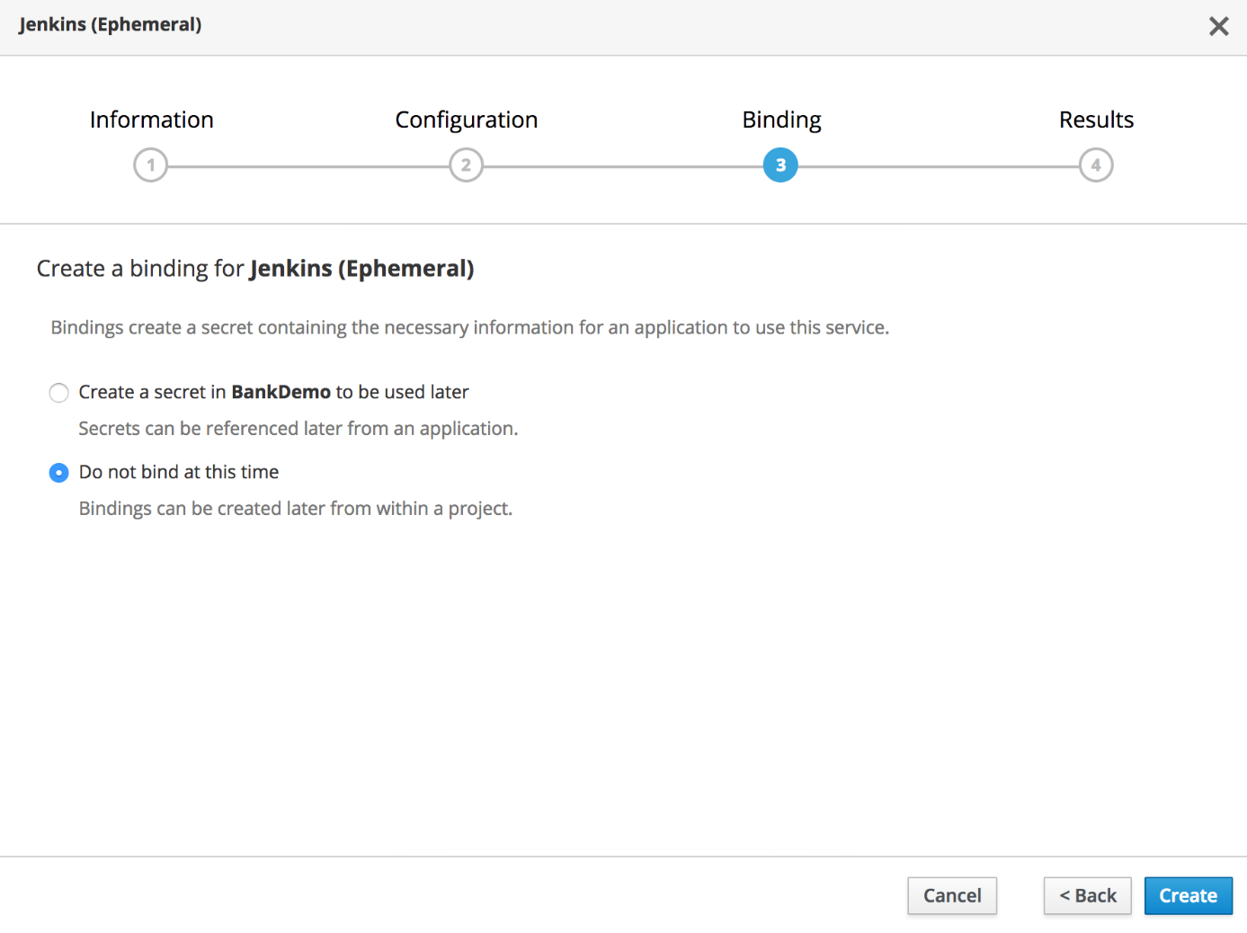

图4-25

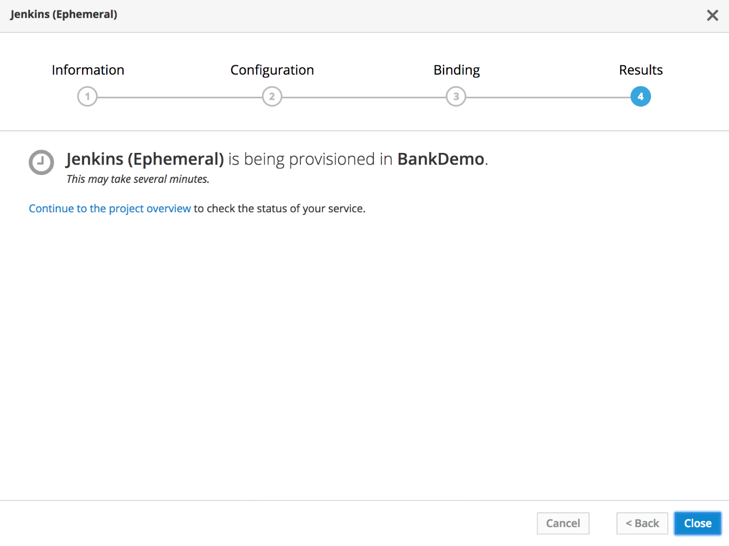

图4-26

按同样的步骤为另外两个项目创建jenkins

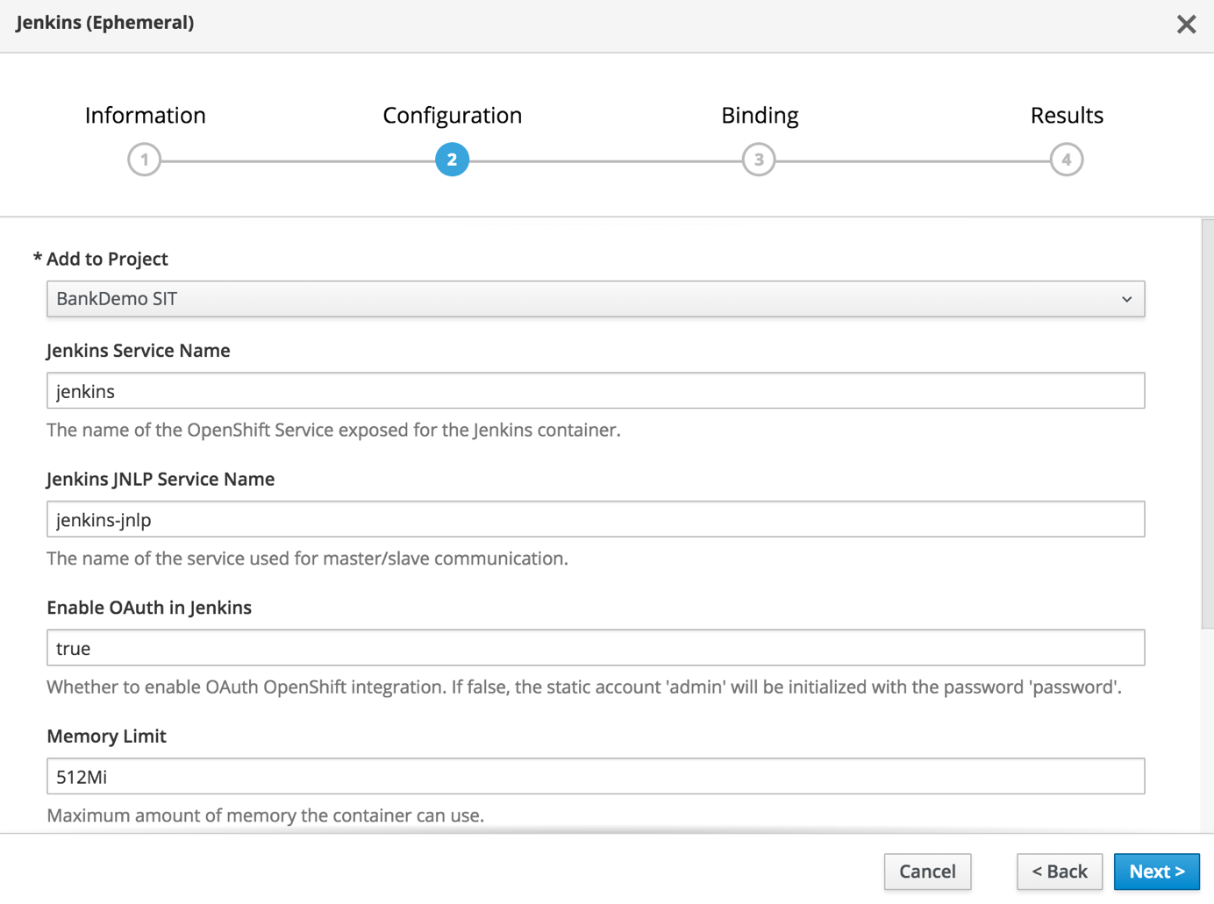

图4-27

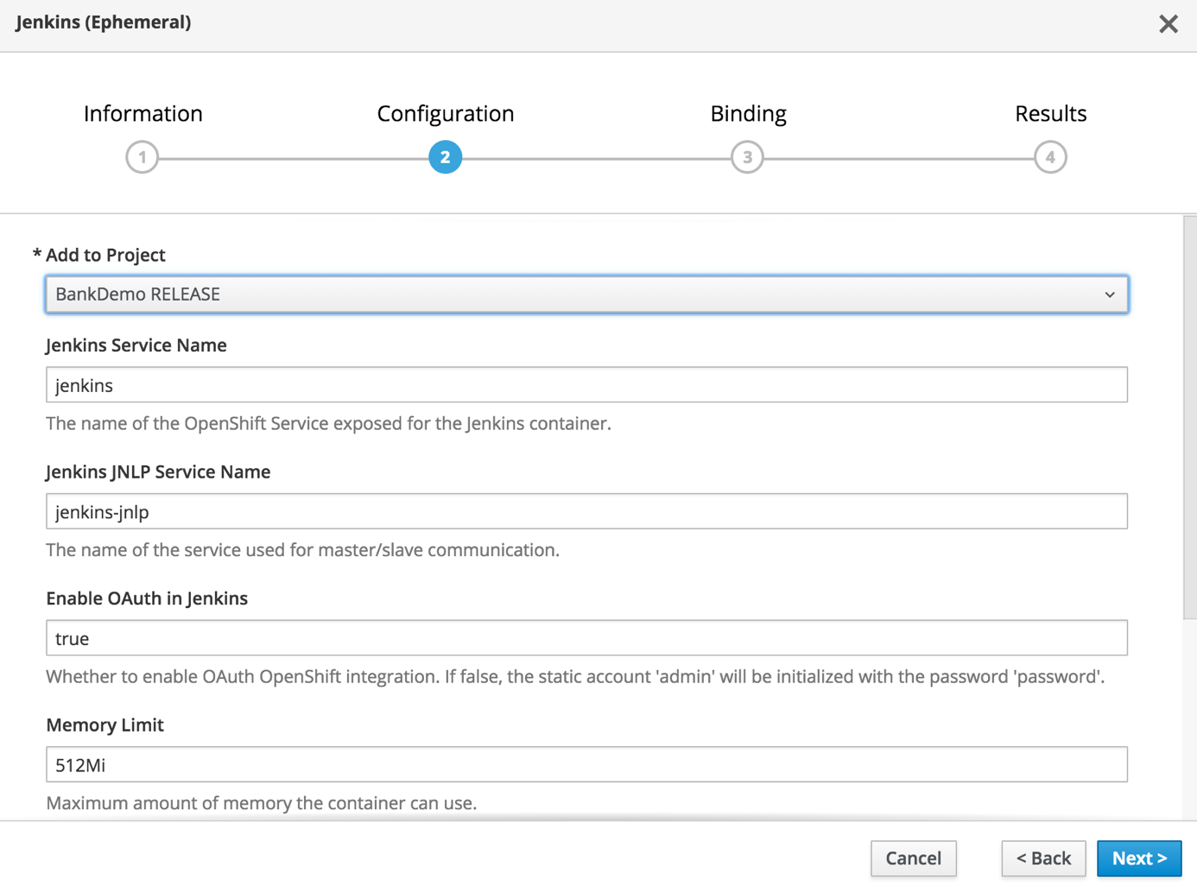

图4-28

### 4.2.4 给项目之间进行赋权

回到主页，进入如下项目

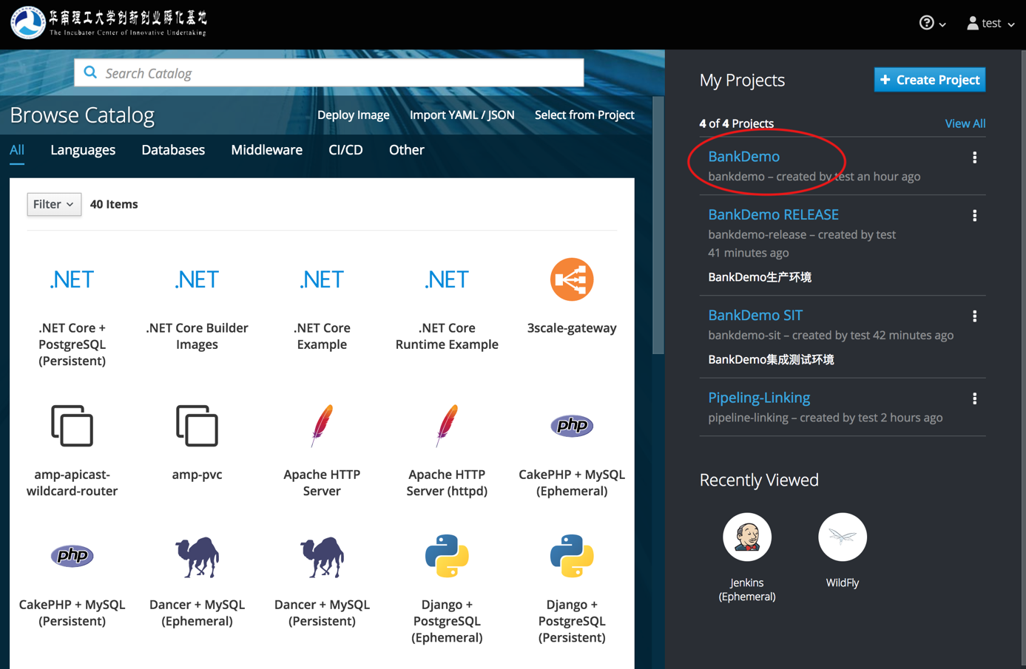

图4-29

点击资源中的关系

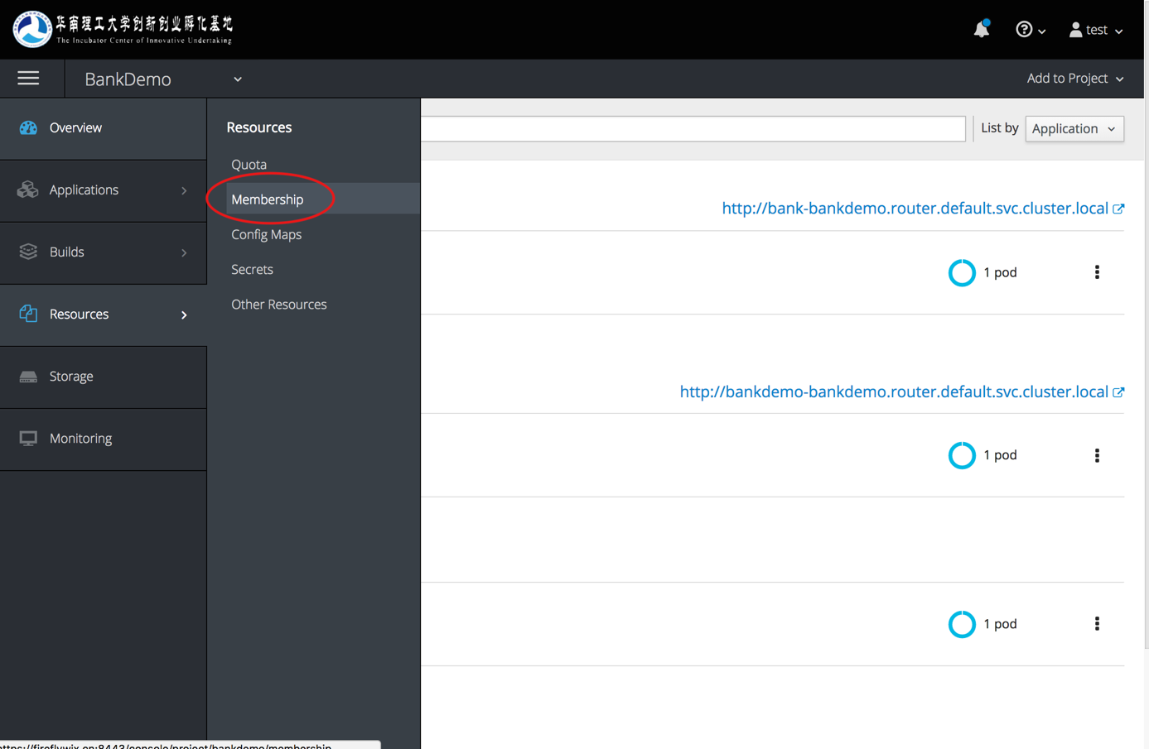

图4-30

点击Service Accounts

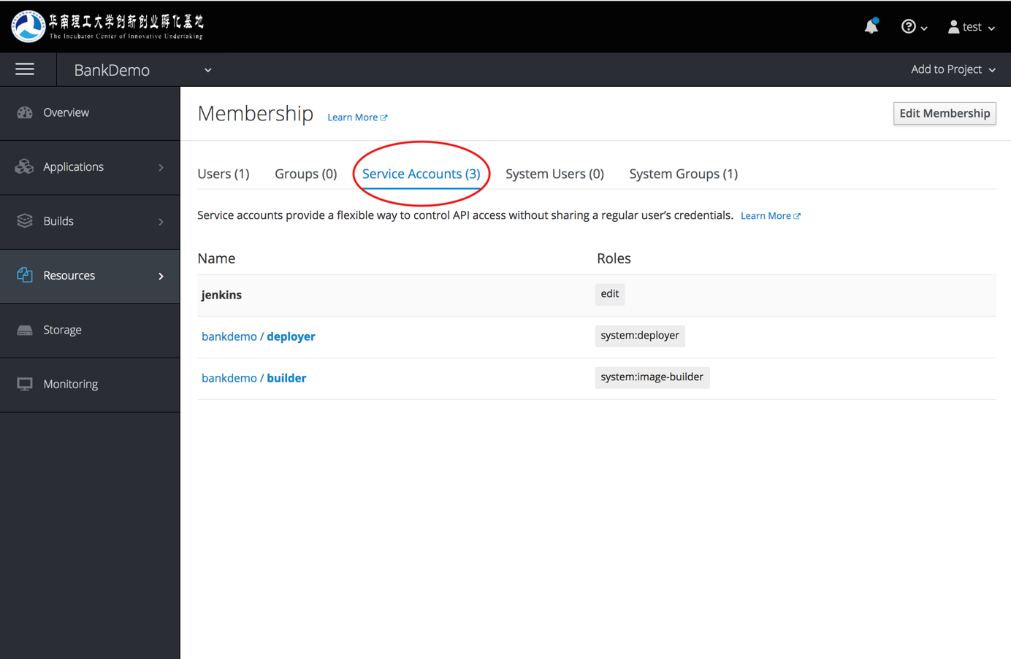

图4-31

为bankdemo-sit赋予拉取和编辑bankdemo项目中镜像的权限

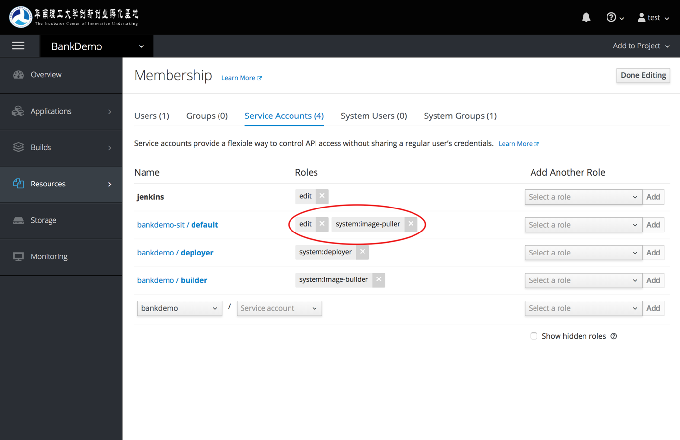

图4-32

为bankdemo-release赋予拉取和编辑bankdemo项目中镜像的权限

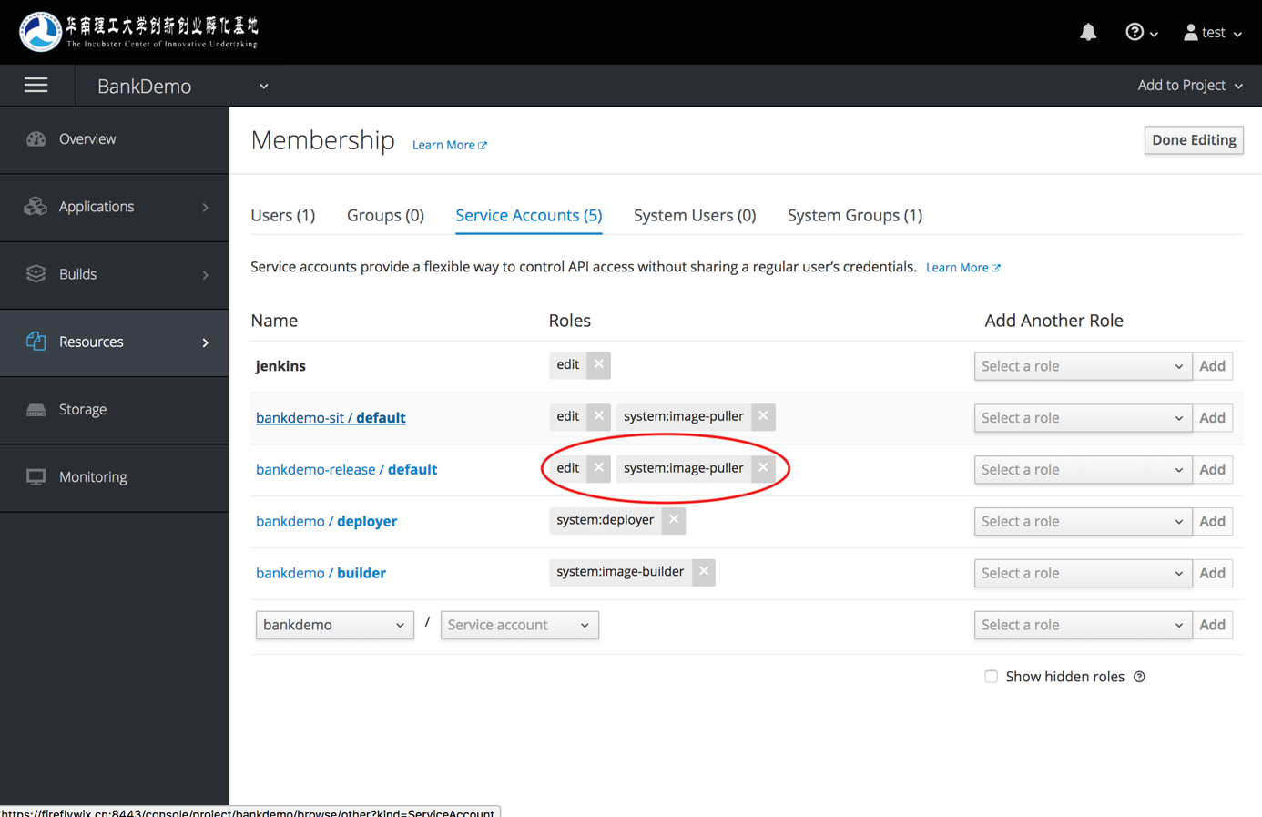

图4-33

### 4.2.5 为bankdemo-sit创建镜像流和应用

通过开发测试环境bankdemo的镜像在bankdemo-sit中创建Image Stream

|  |
| --- |
| oc tag bankdemo/bank:latest bankdemo-sit/bank:latest |

进入bankdemo-sit项目

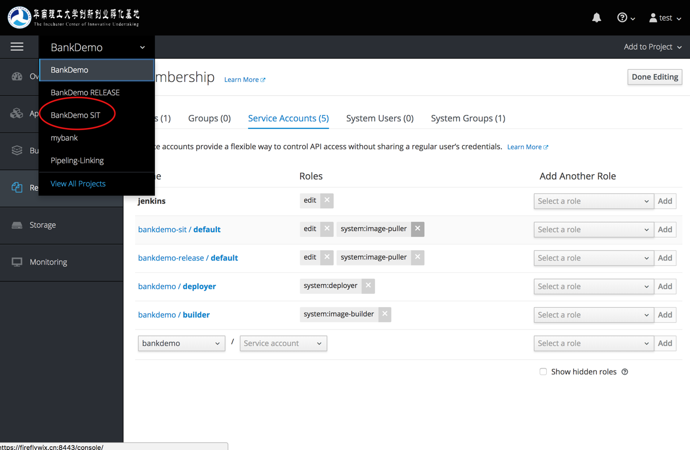

图4-34

选择Images

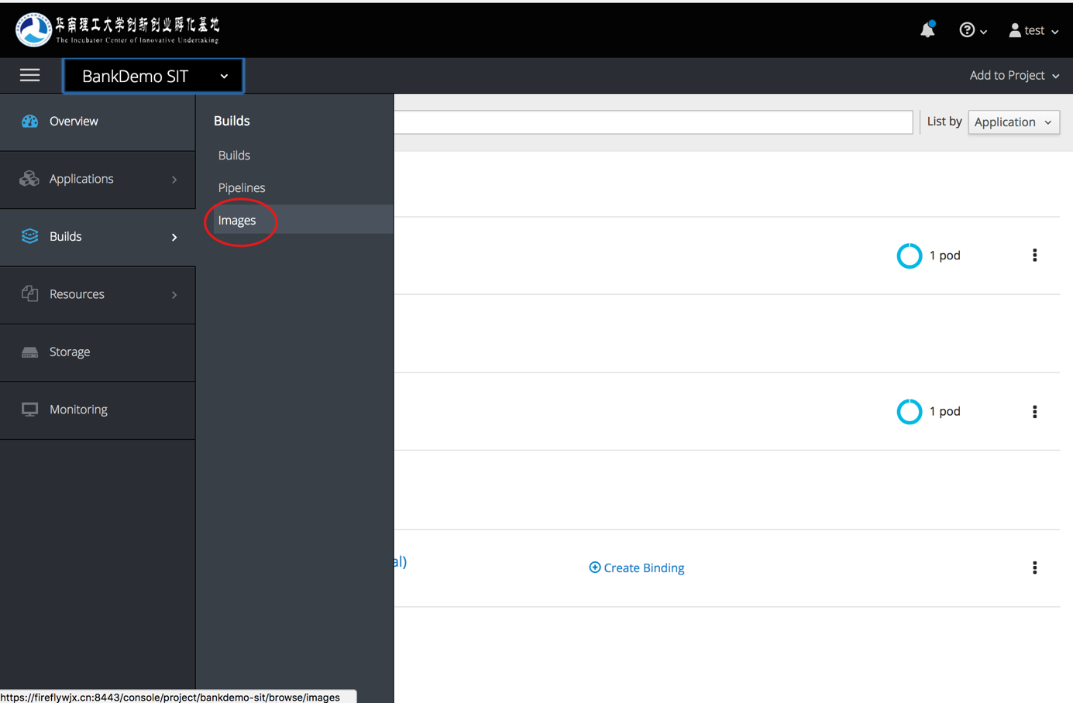

图4-35

选择部署Image

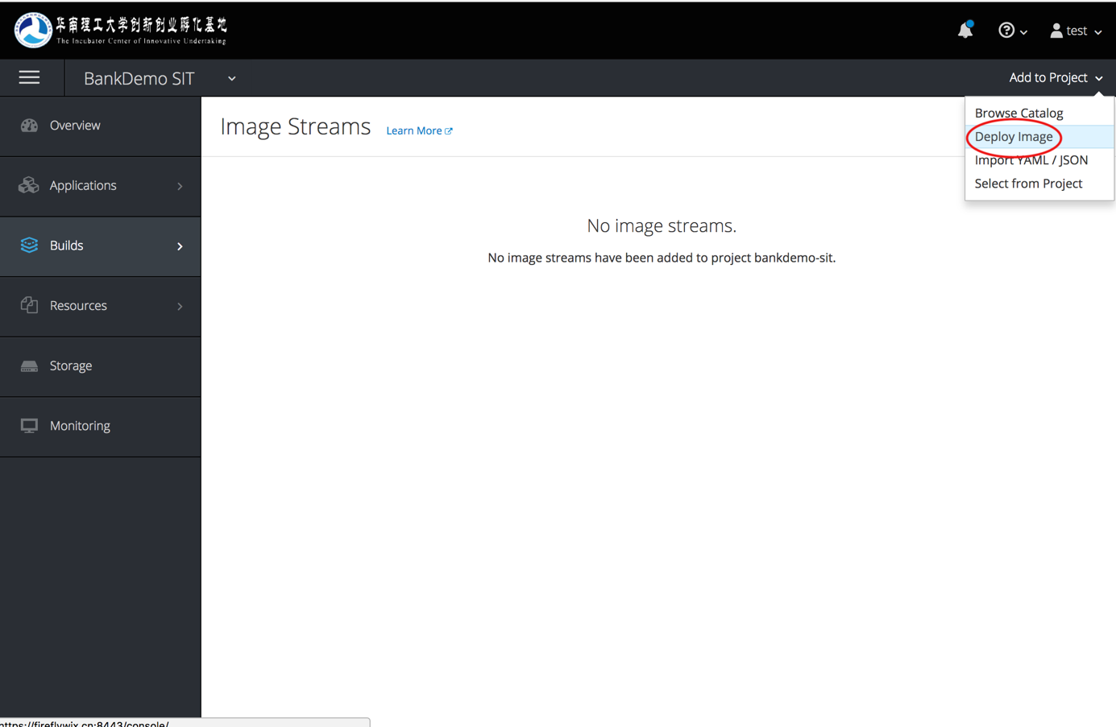

图4-36

### 4.2.6 为bankdemo-release创建镜像流和应用

创建指向bankdemo-sit的镜像流

|  |
| --- |
| oc tag bankdemo-sit/bank:latest bankdemo-release/bank:stage |

回到首页，进入到bankdemo-release项目，选择Builds中的Images

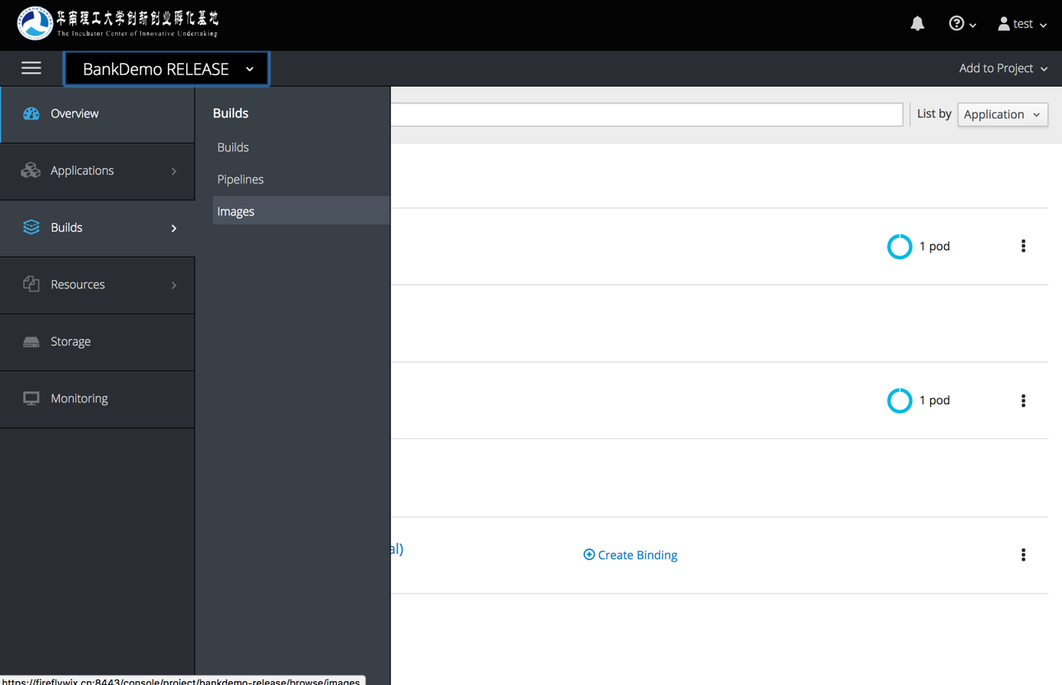

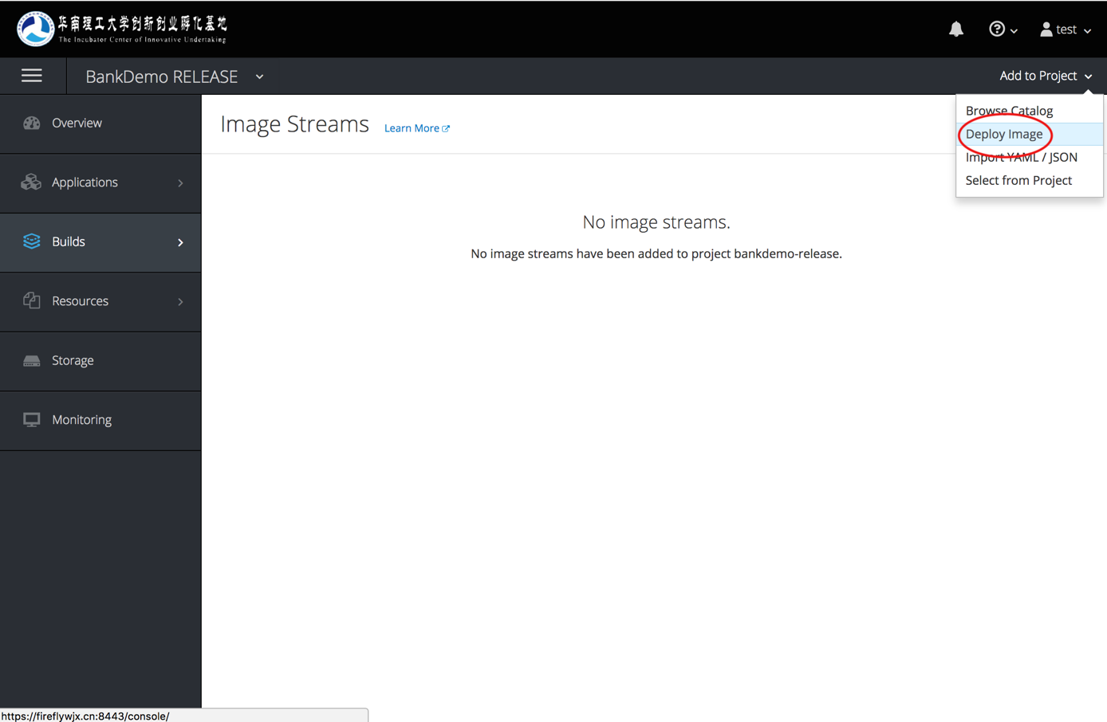

### 4.2.7 登录Jenkins，为bankdemo创建jenkins应用

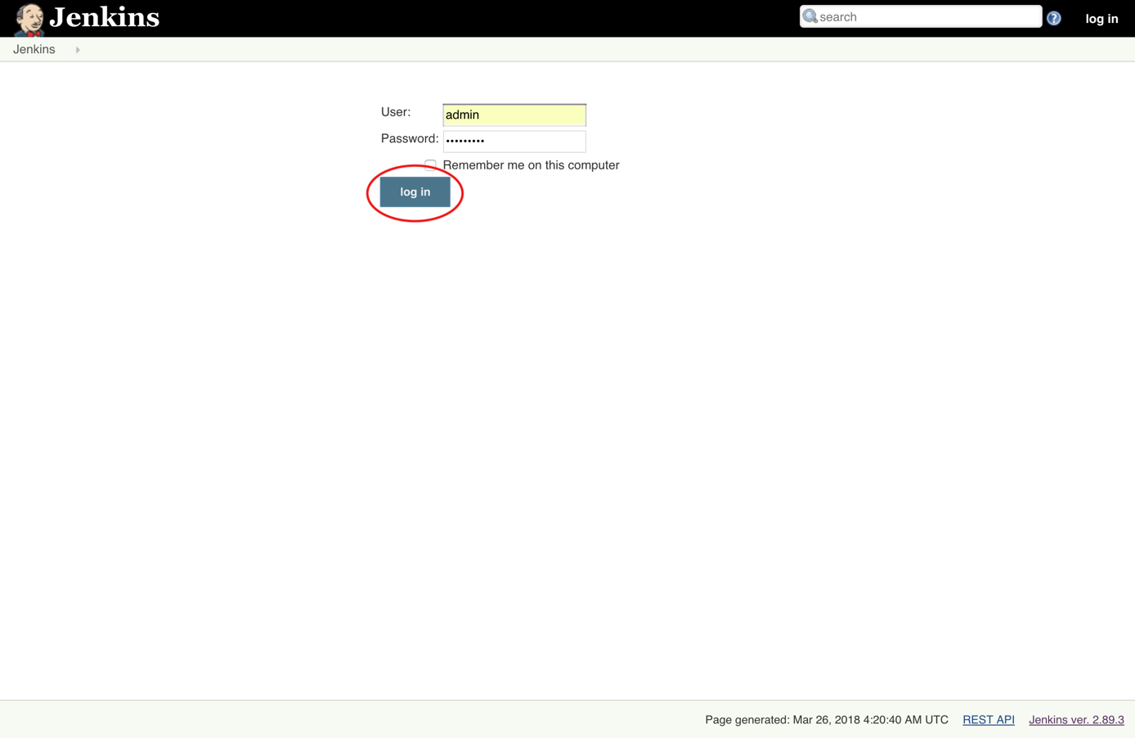

点击New Item

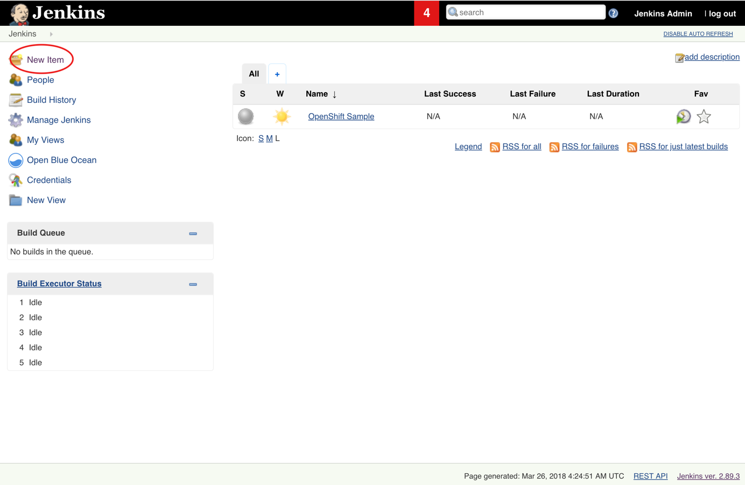

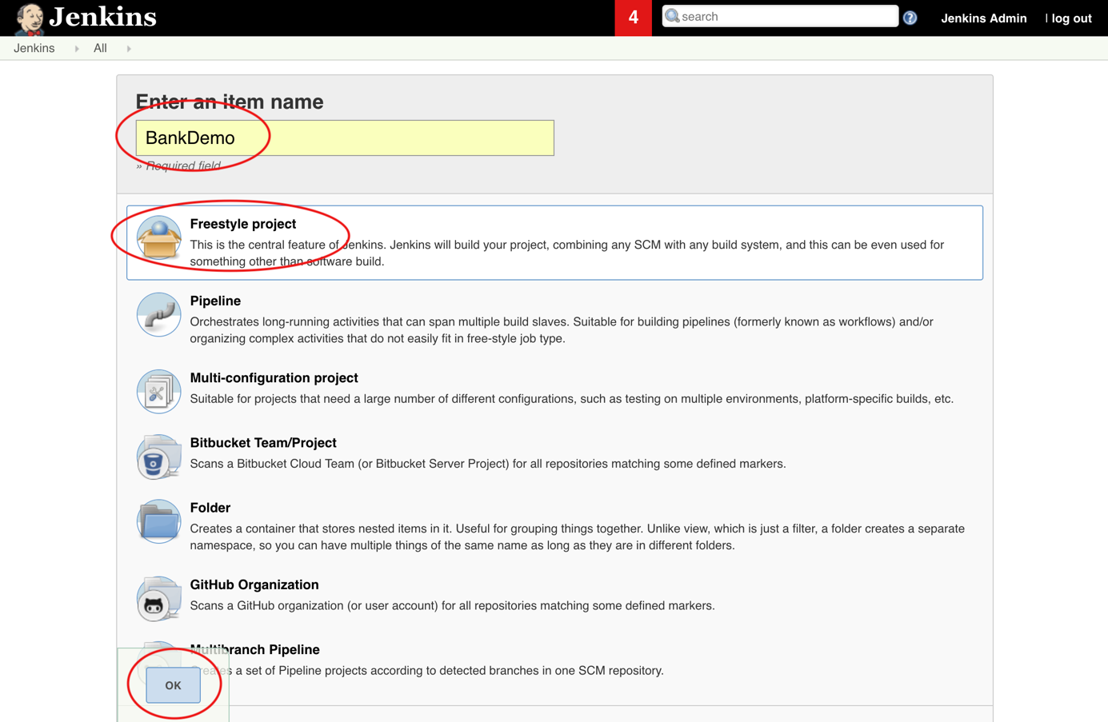

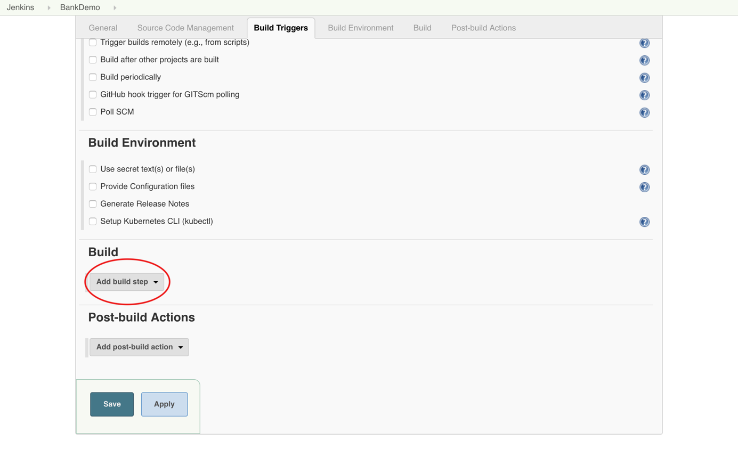

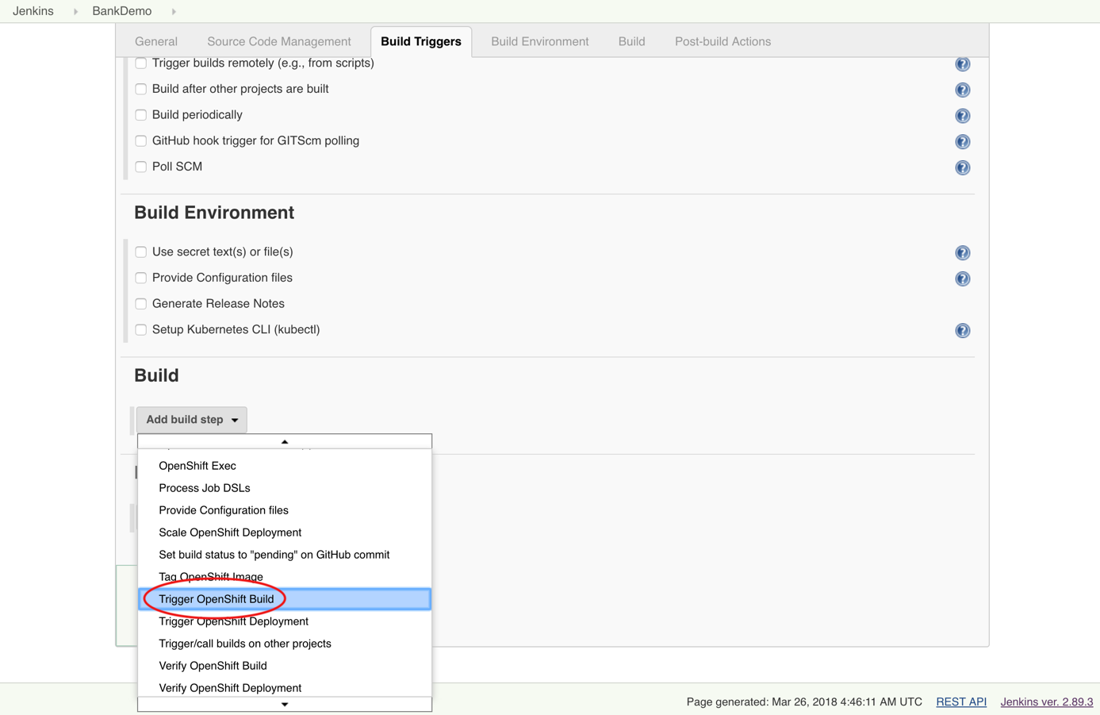

这时页面如下

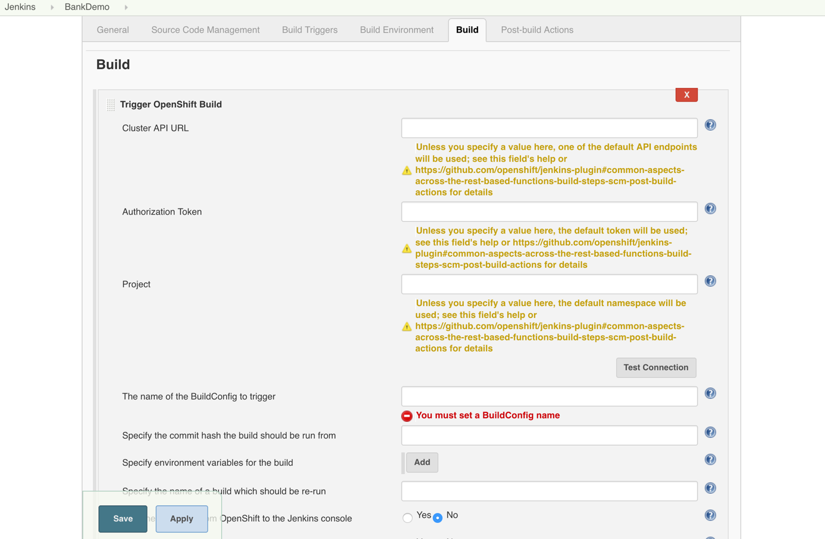

另外打开一个Openshift页面，进入到BankDemo项目，选择Resources中的Secrets

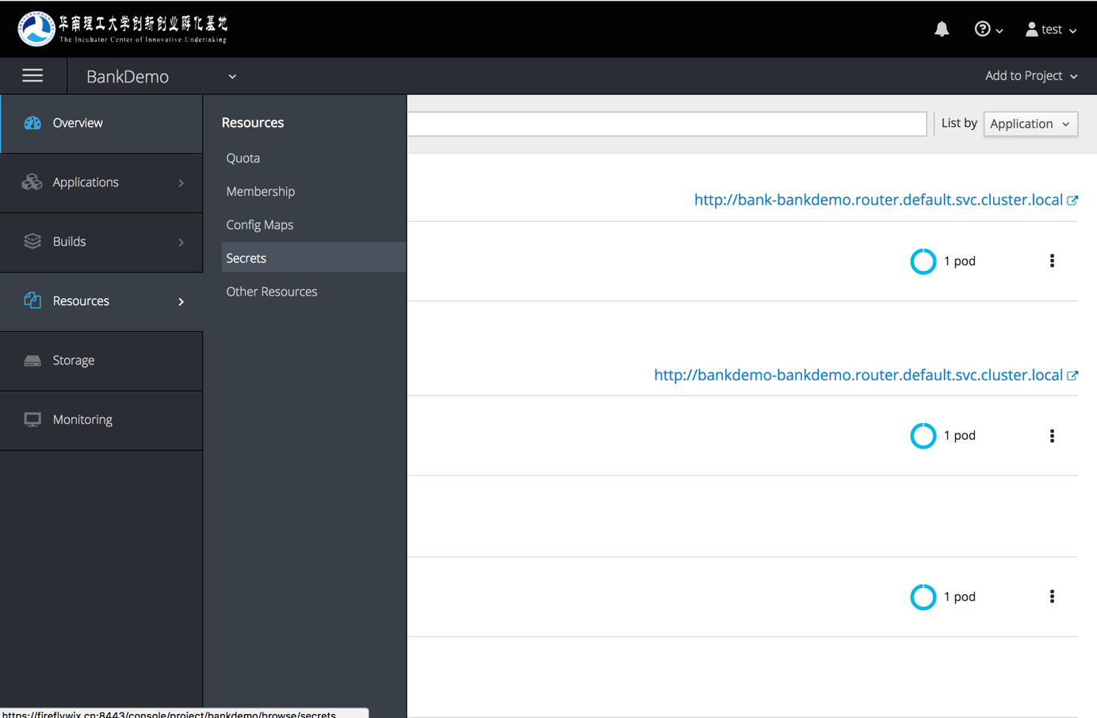

随便选择一个jenkins的token，点击进入

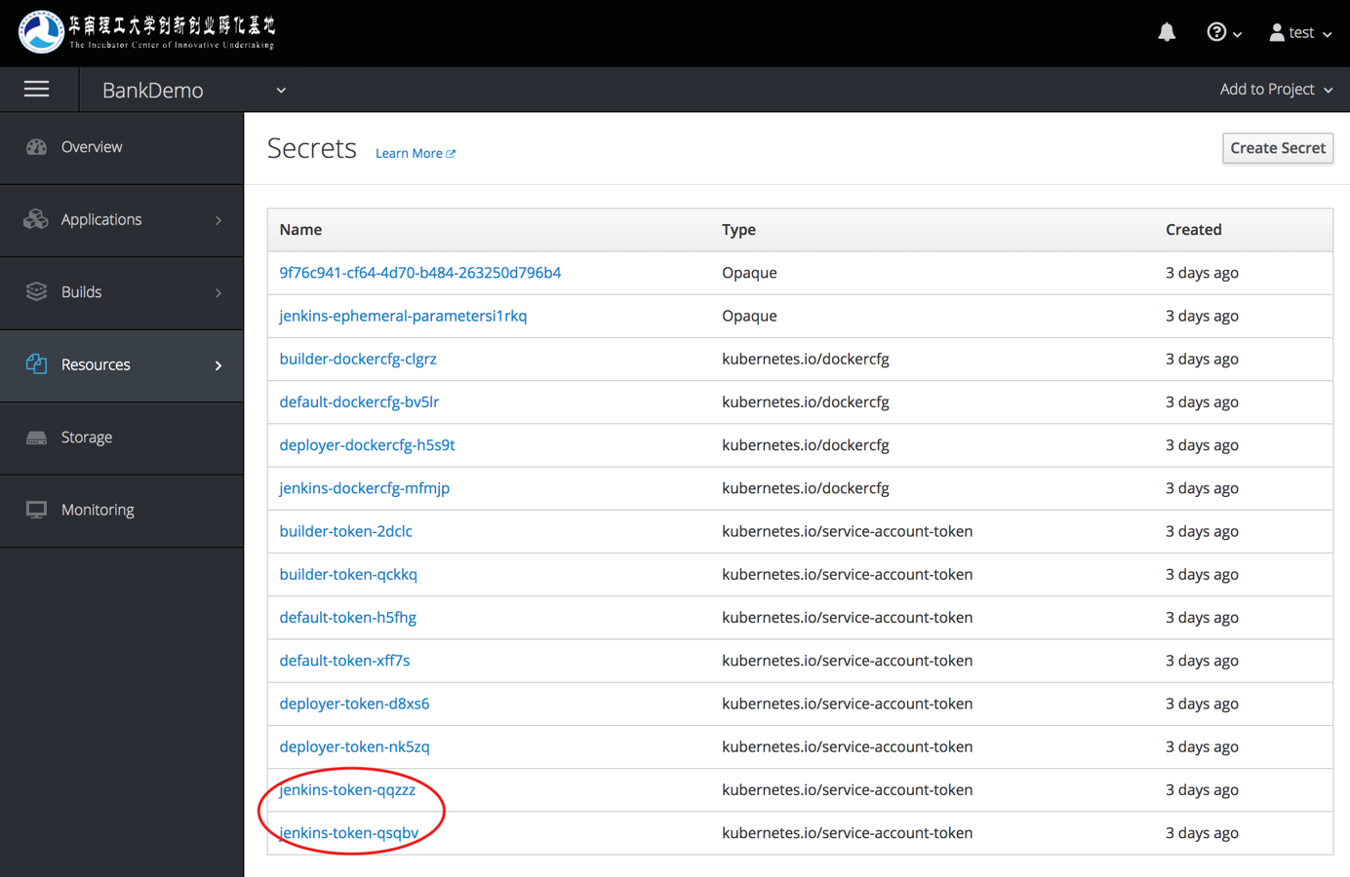

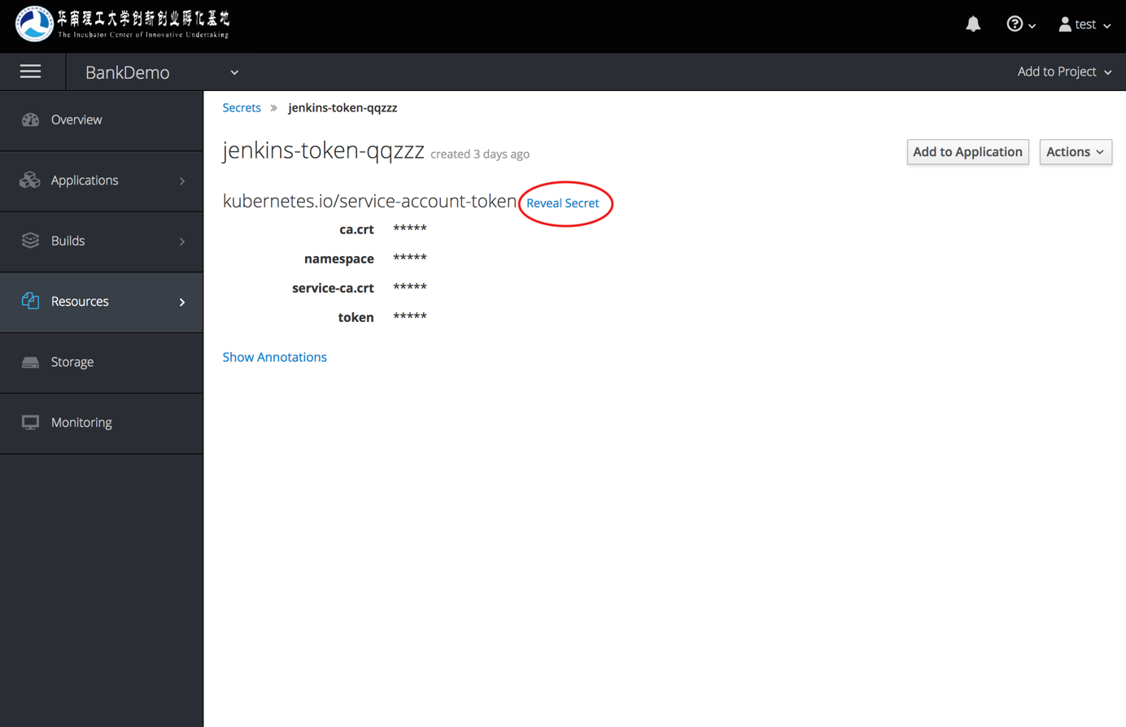

记录下该token，记作bankdemo-token

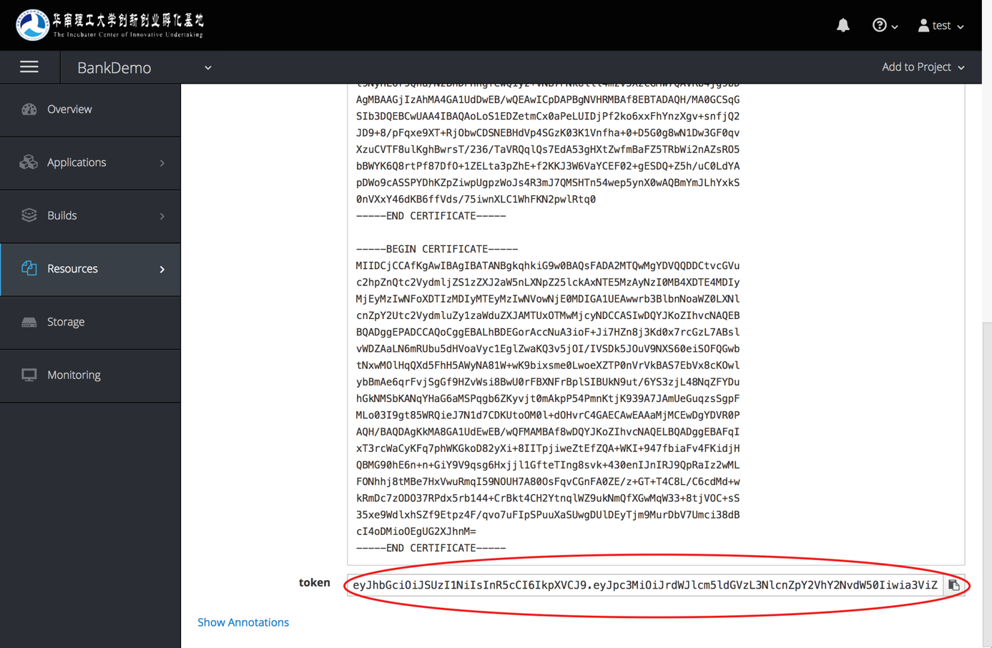

以同样的方式分别记下bankdemo-sit和bankdemo-release的token，分别记作bankdemo-sit-token和bankdemo-release-token

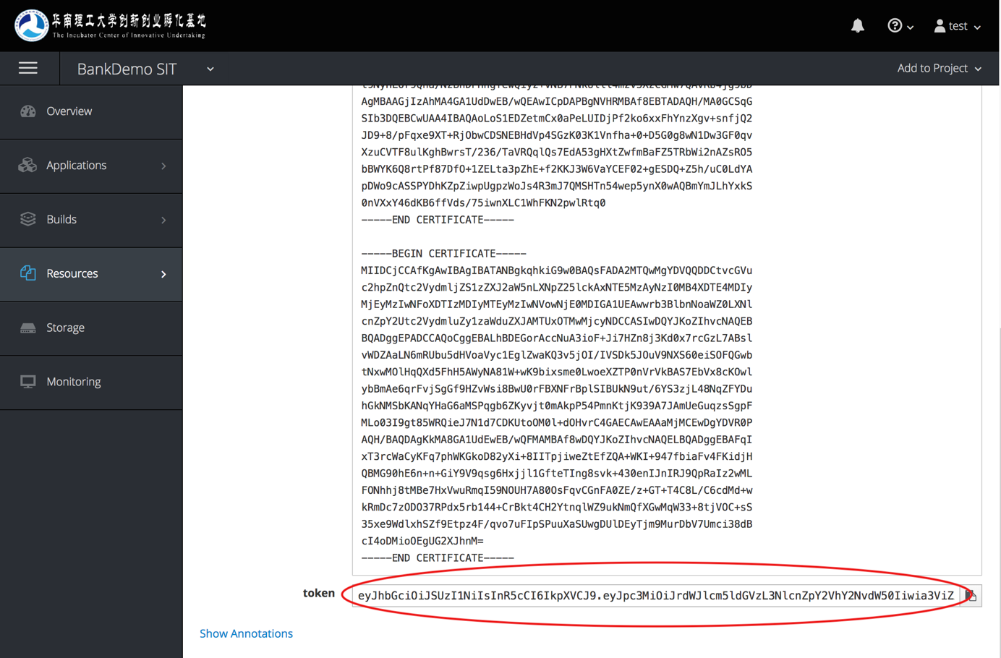

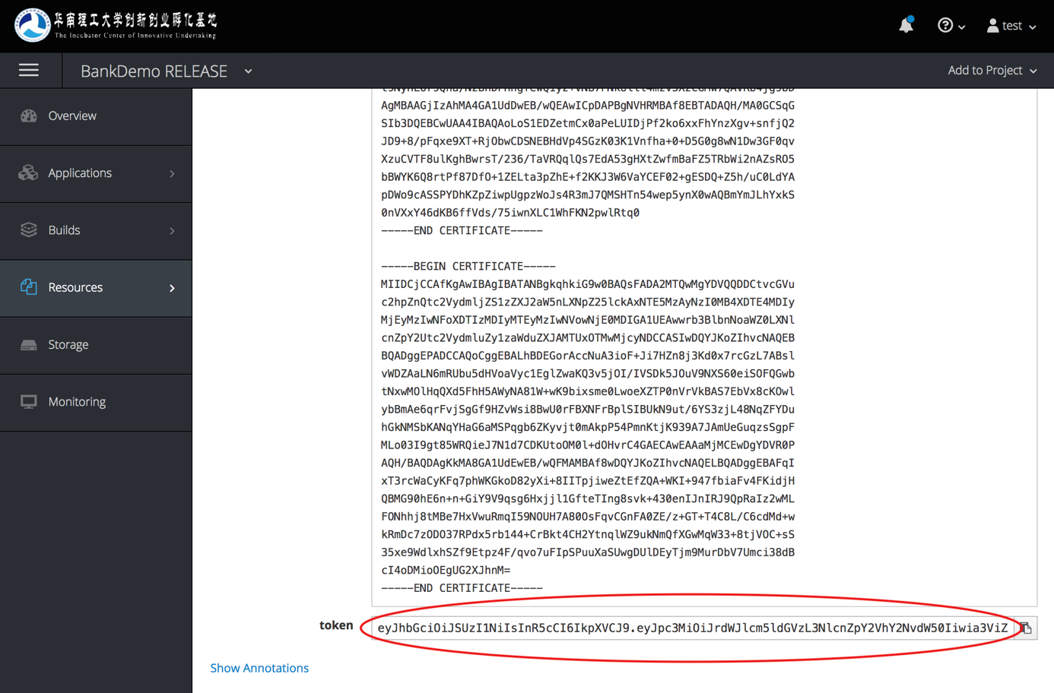

回到jenkins页面



如下填写相关参数，这里的token就是bankdemo-token，保存

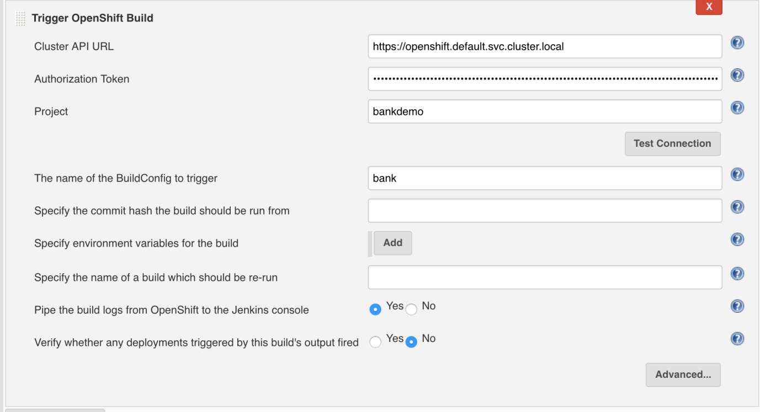

再次点击



选择Execute shell

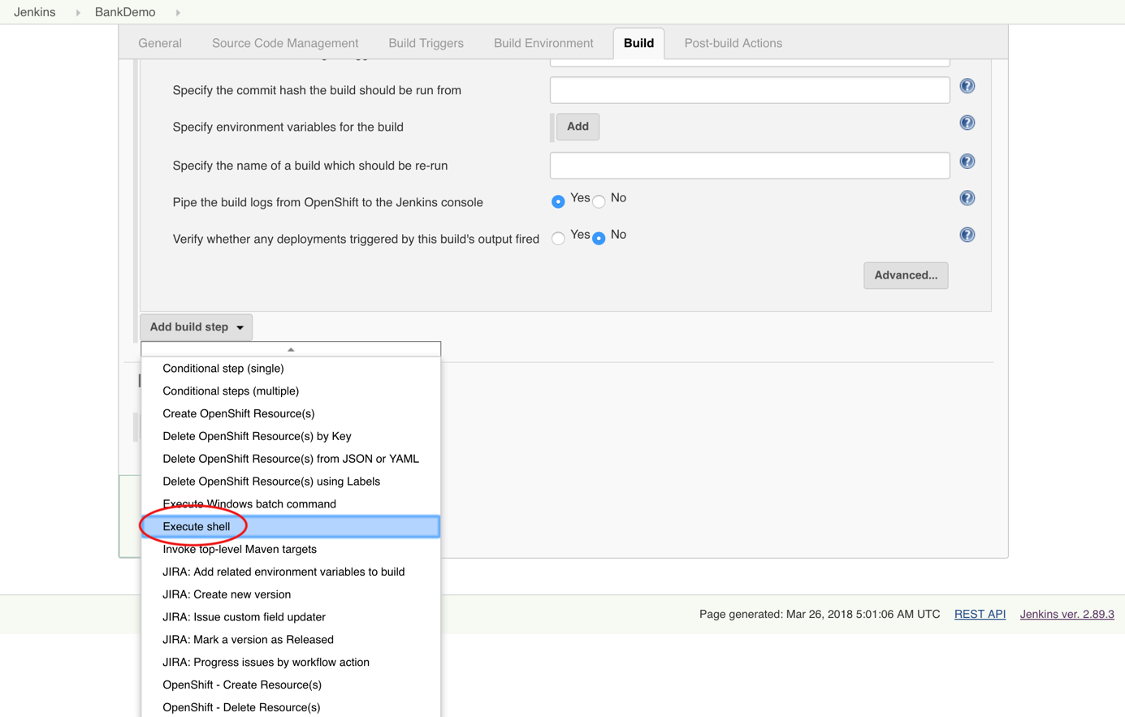

这里可以自定义开发环境所需要执行的各种测试，然后选择保存

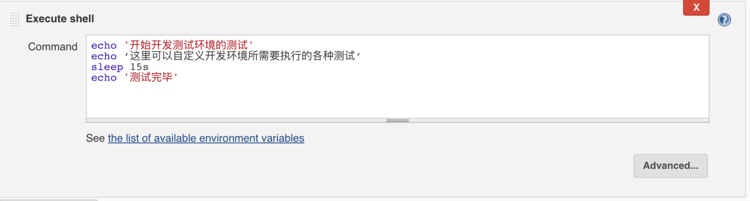

### 4.2.8 为bankdemo-sit创建jenkins应用

回到首页，点击New Item



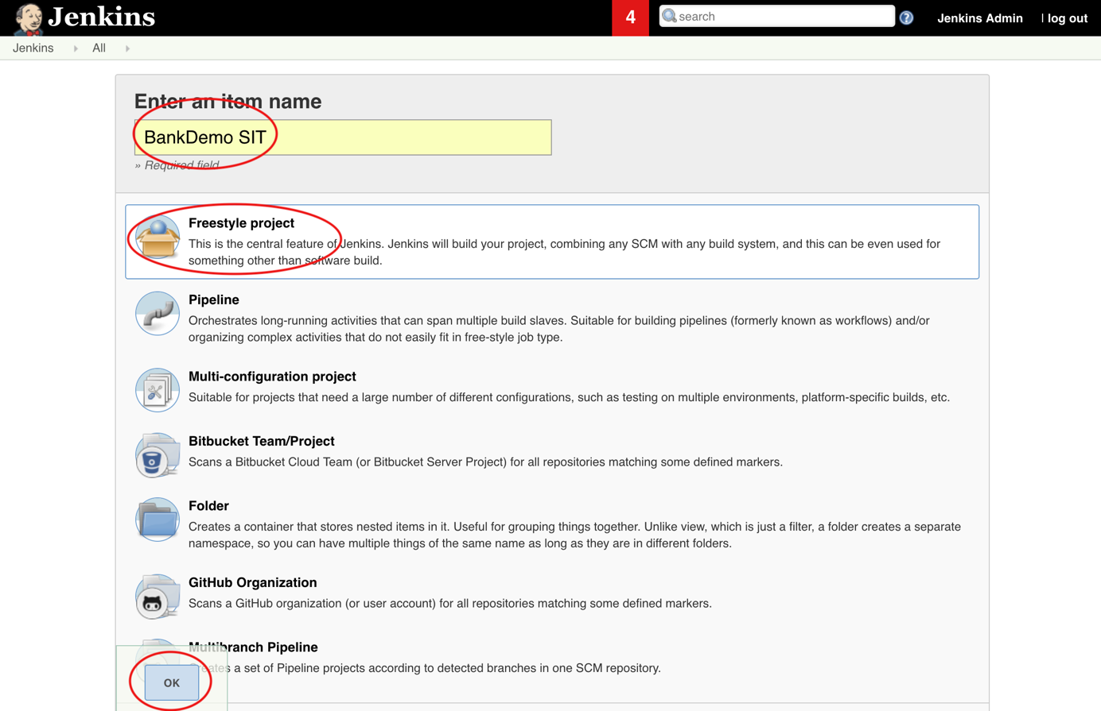



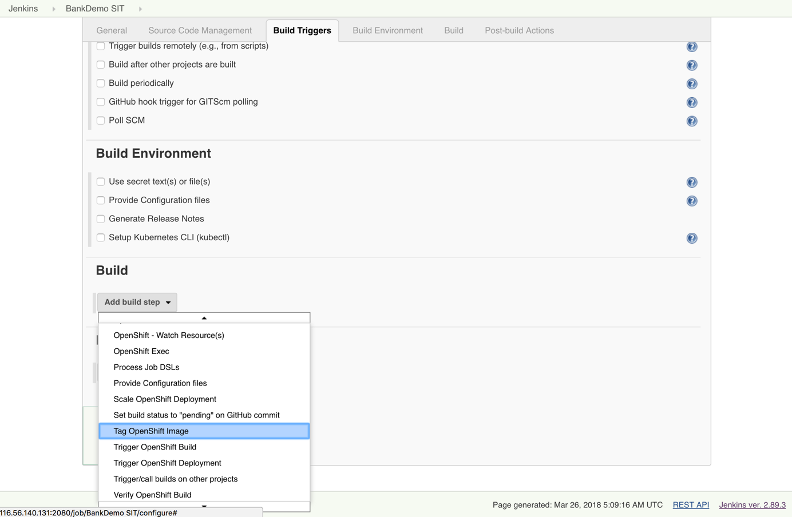

填写相关参数，上面的是bankdemo-token，下面的是bankdemo-sit-token

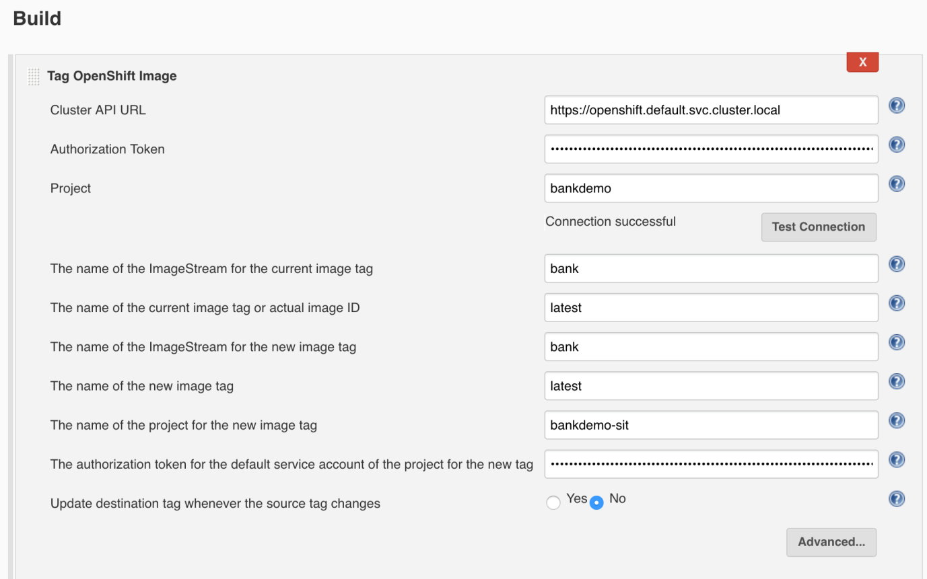

再次点击

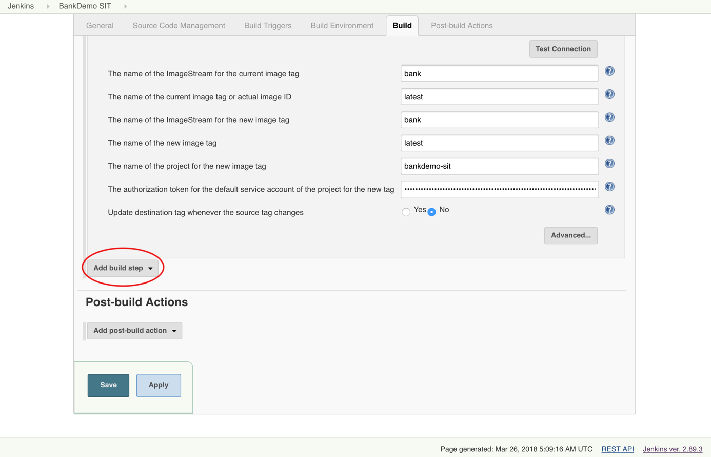

选择以下选项

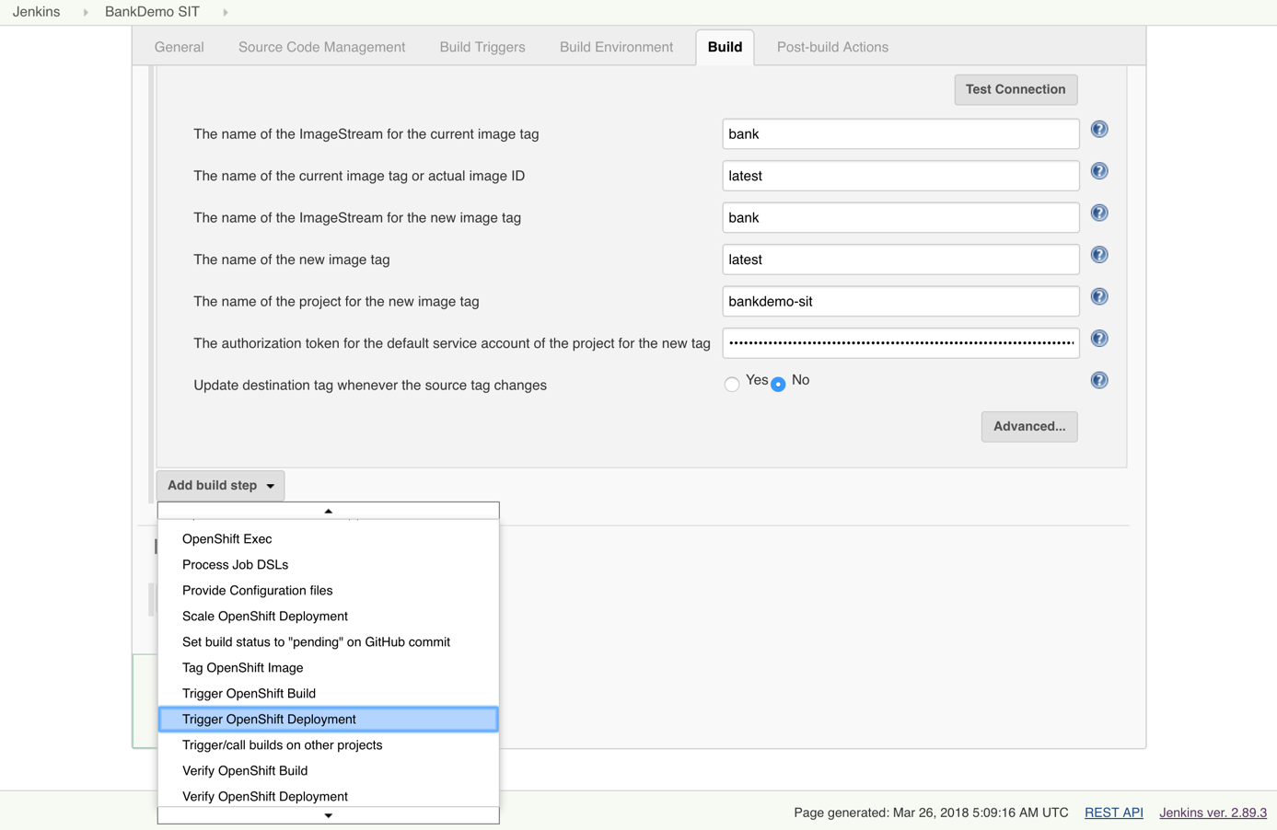

填写相关参数，该token为bankdemo-sit-token

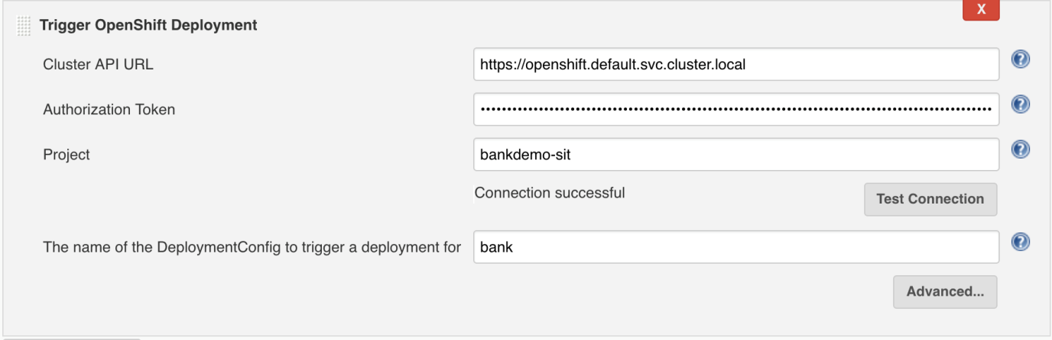

再次点击添加

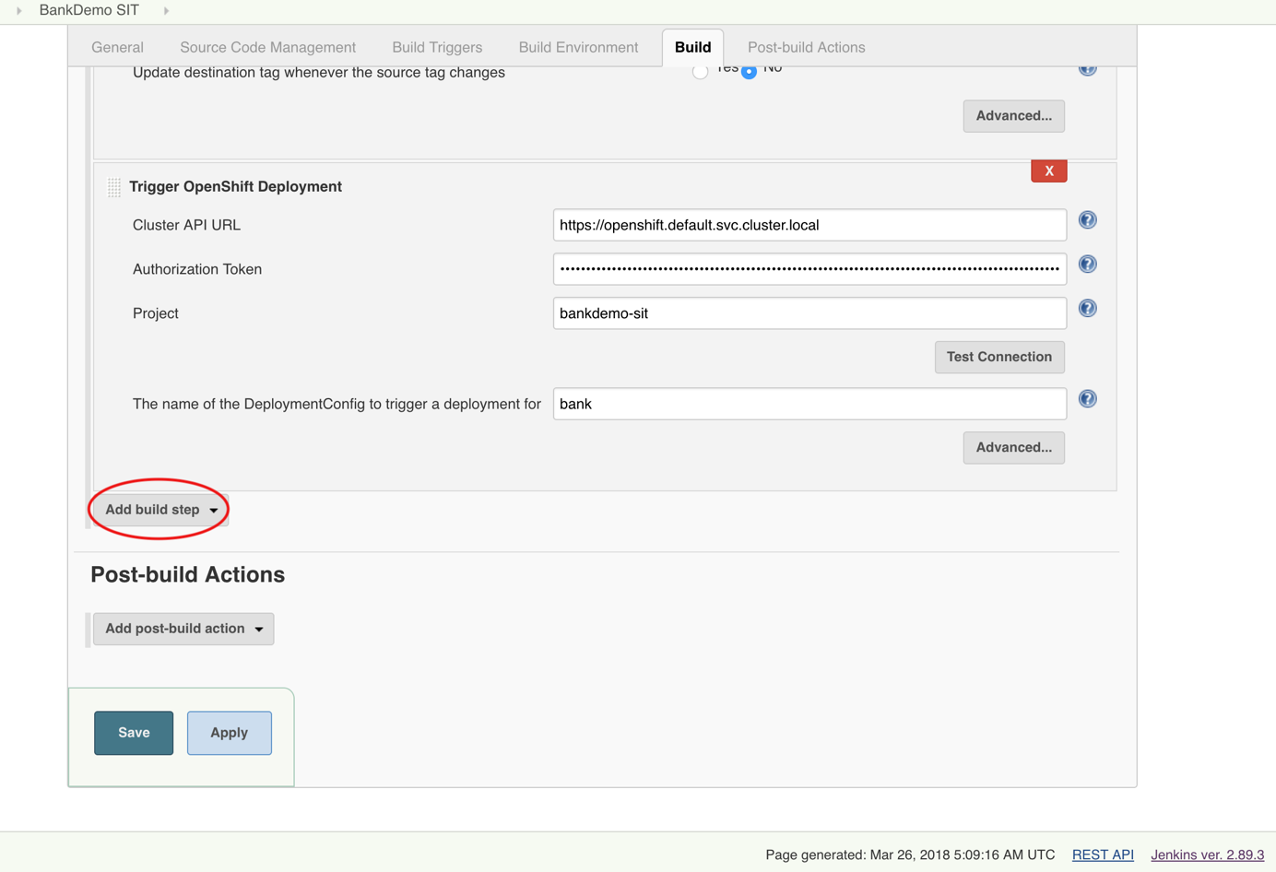

选择Execute shell

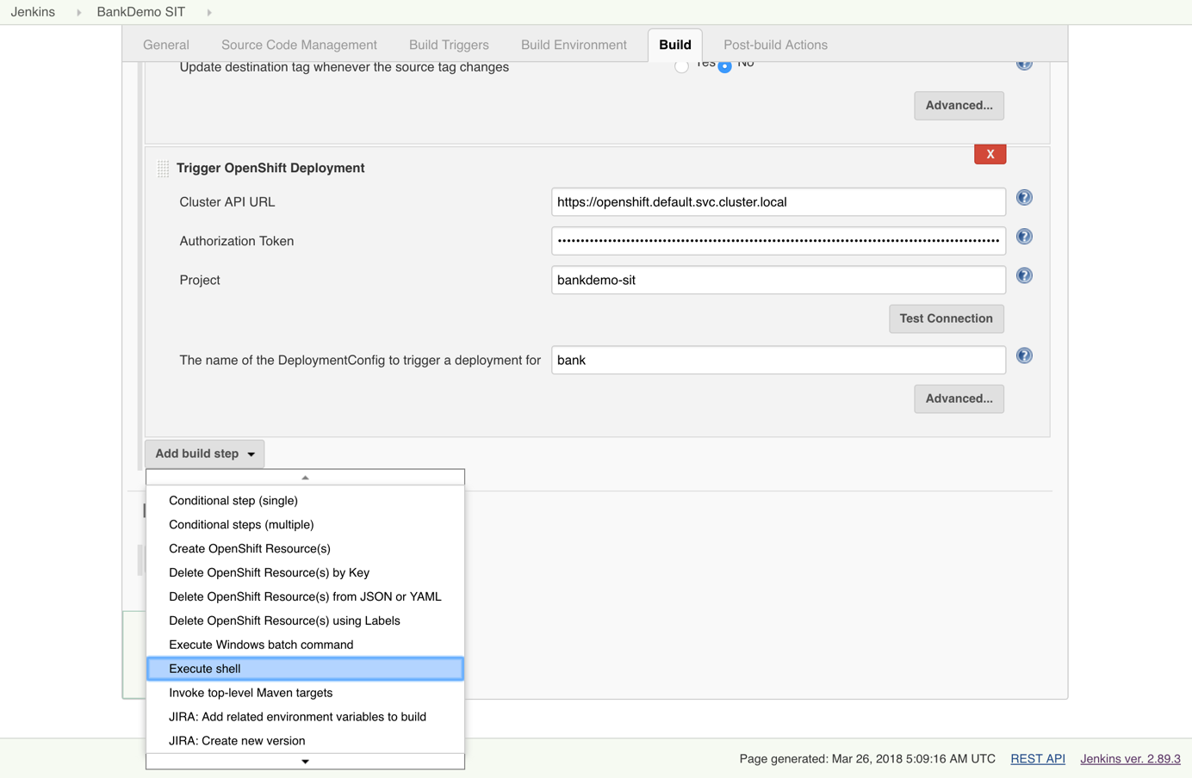

这里可以自定义集成测试环境中的测试逻辑，保存

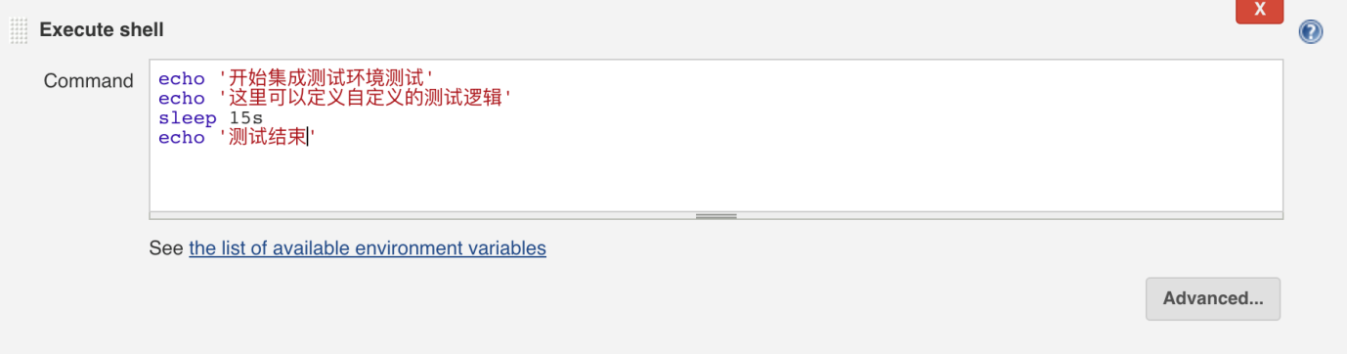

### 4.2.9 为bankdemo-release创建jenkins应用

回到首页，点击New Item



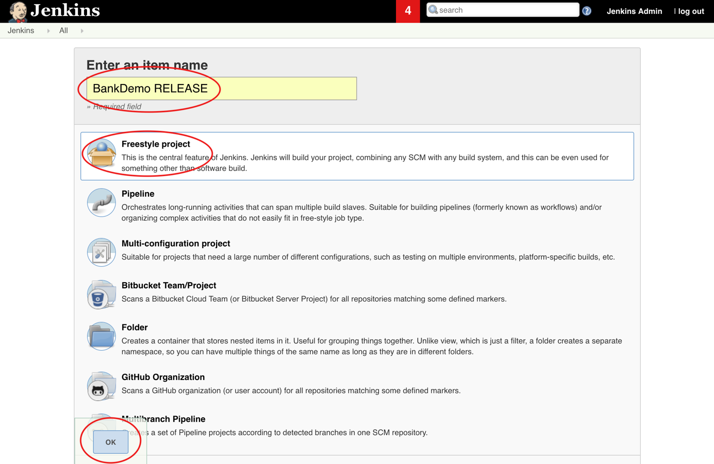

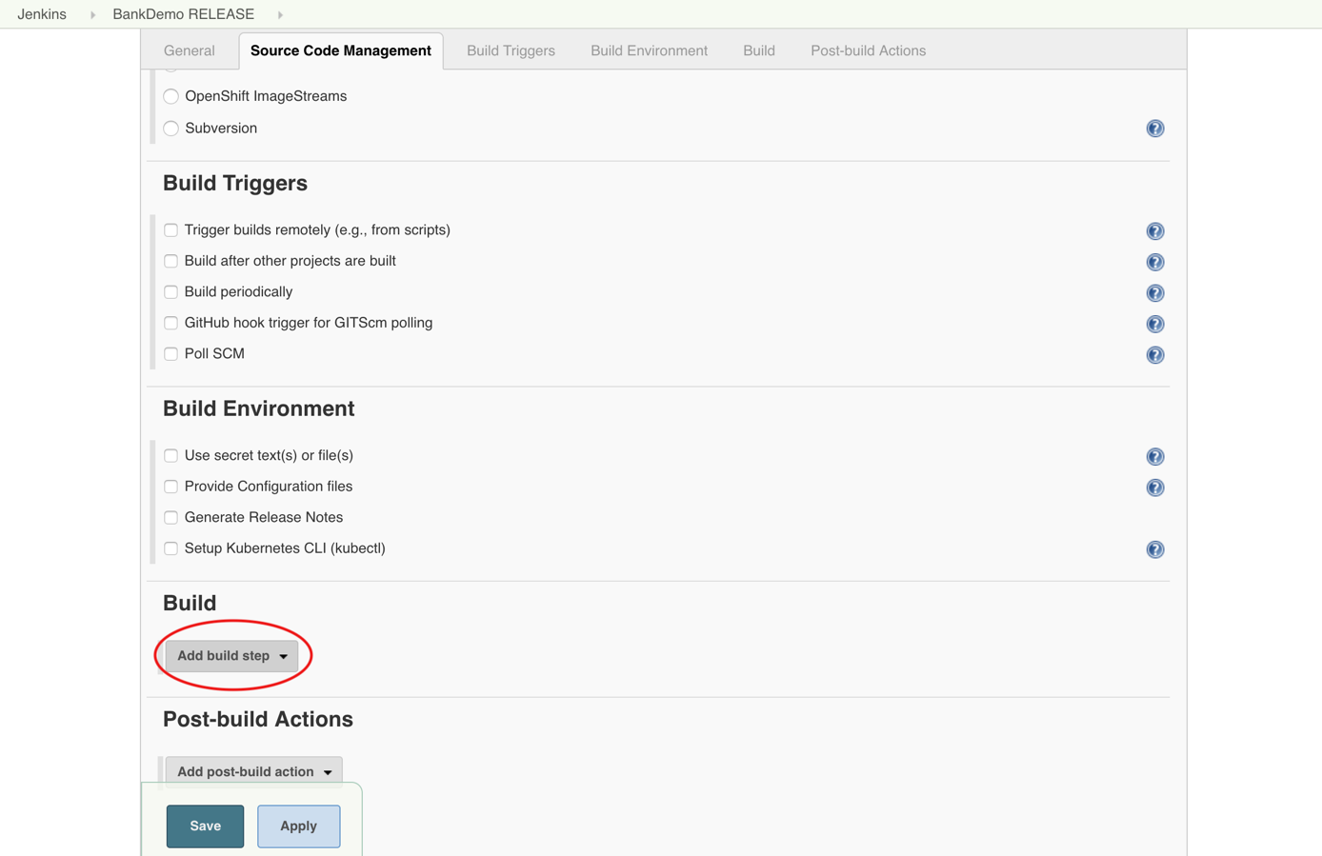

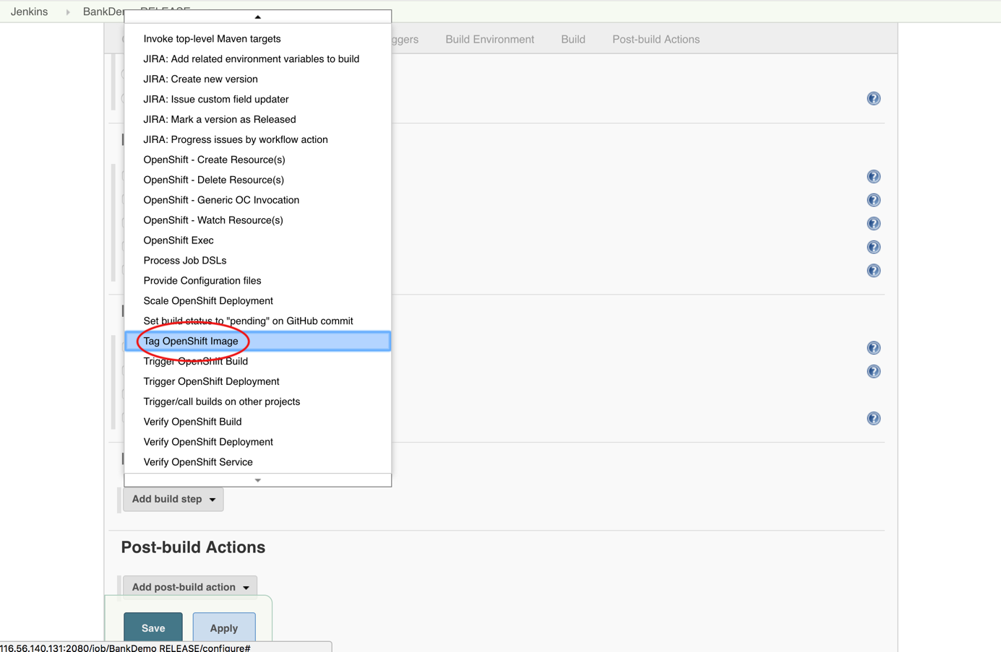

如下填写参数，上面的是bankdemo-sit-token，下面的是bankdemo-release-token

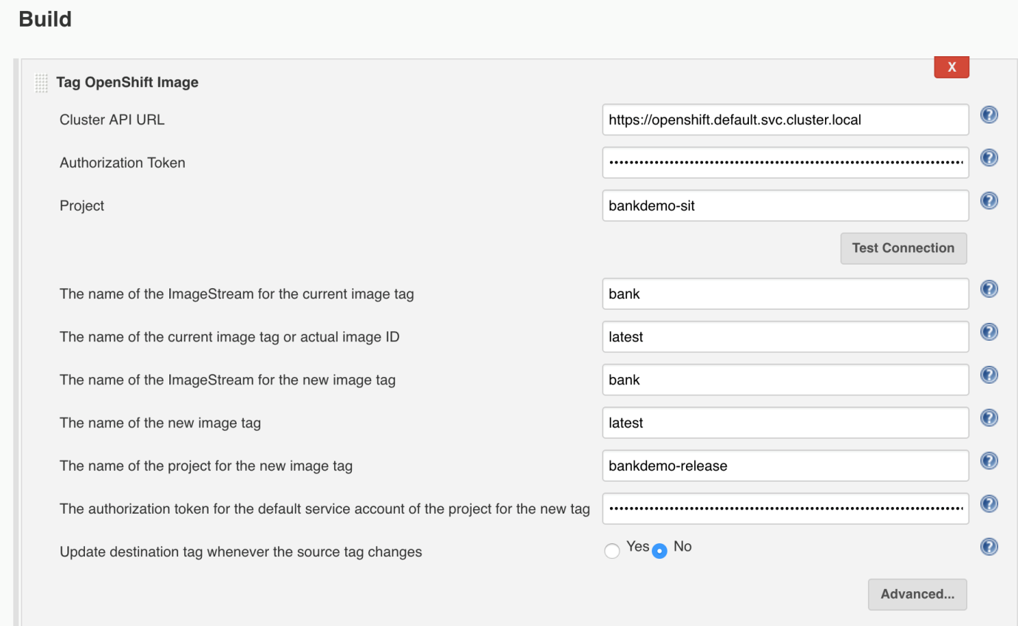

再次点击

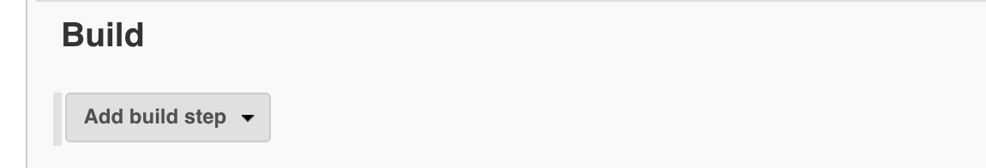

选择该选项

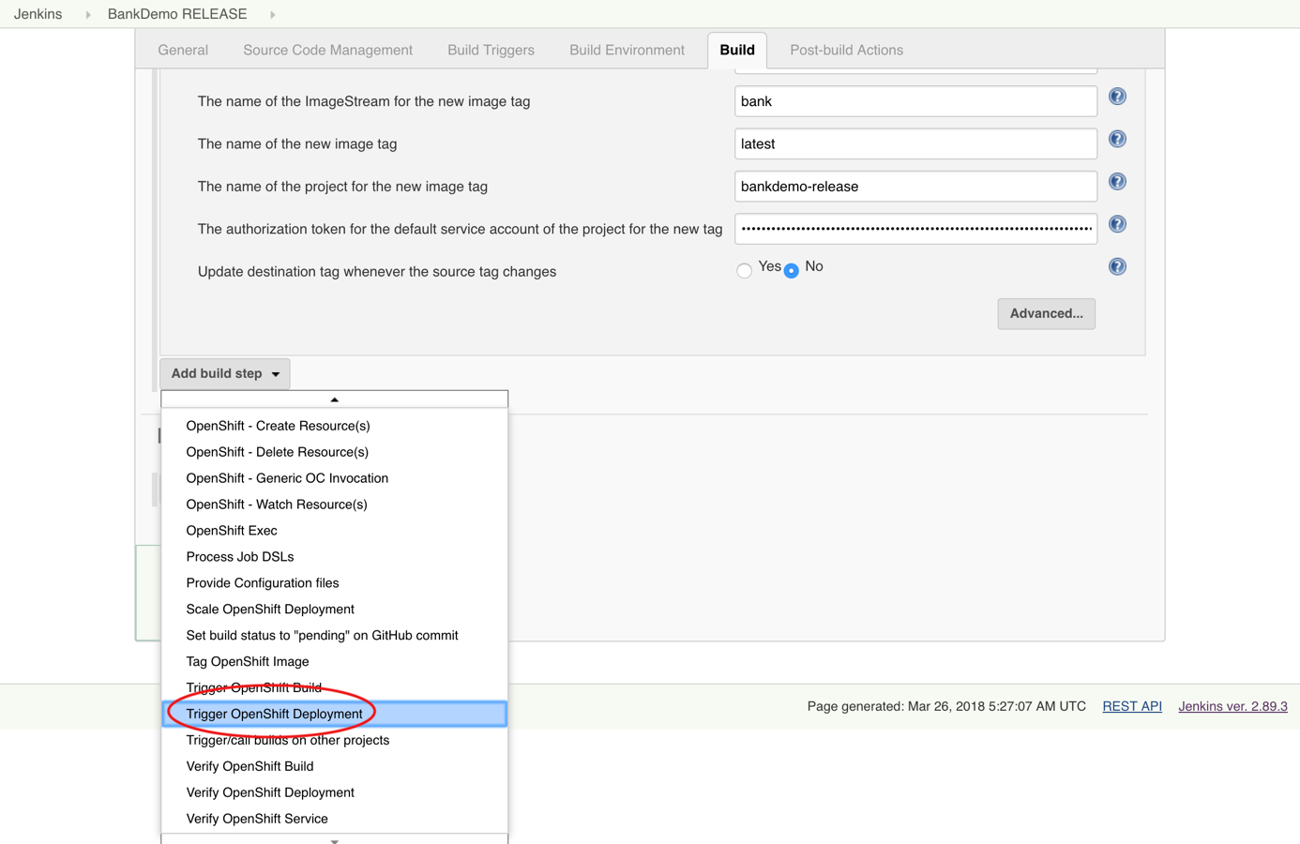

填写相关参数，该token为bankdemo-release-token，然后保存

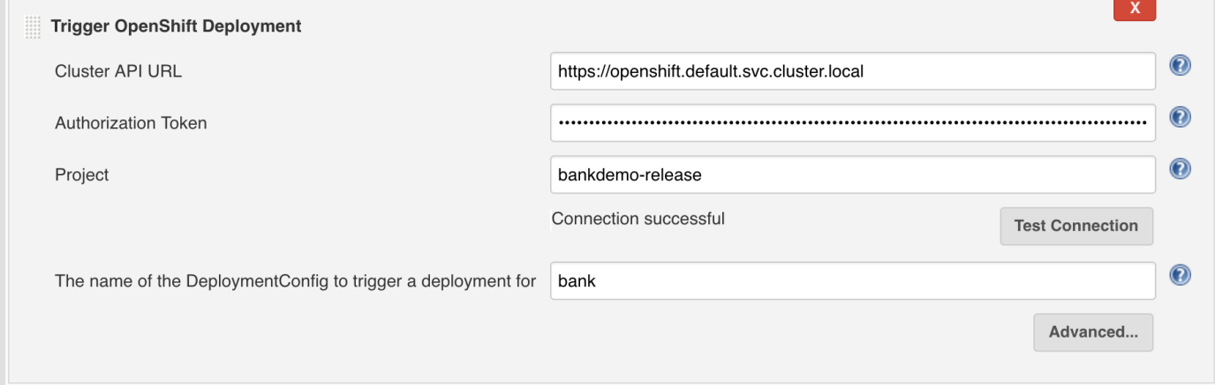

### 4.2.10 配置项目之间的构建触发

回到首页

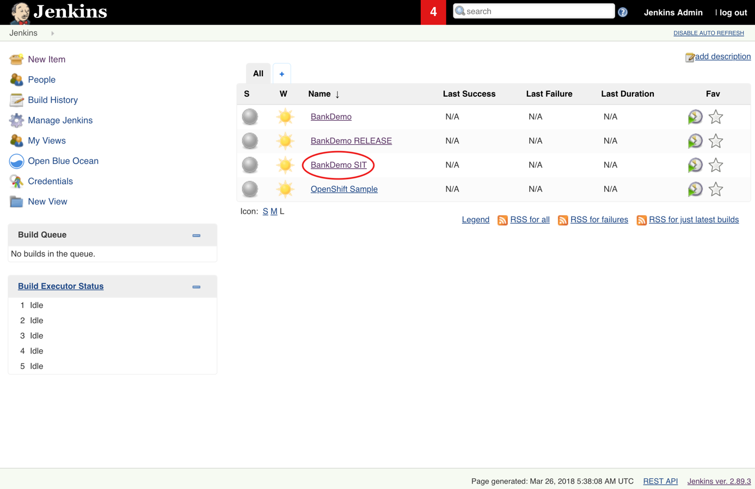

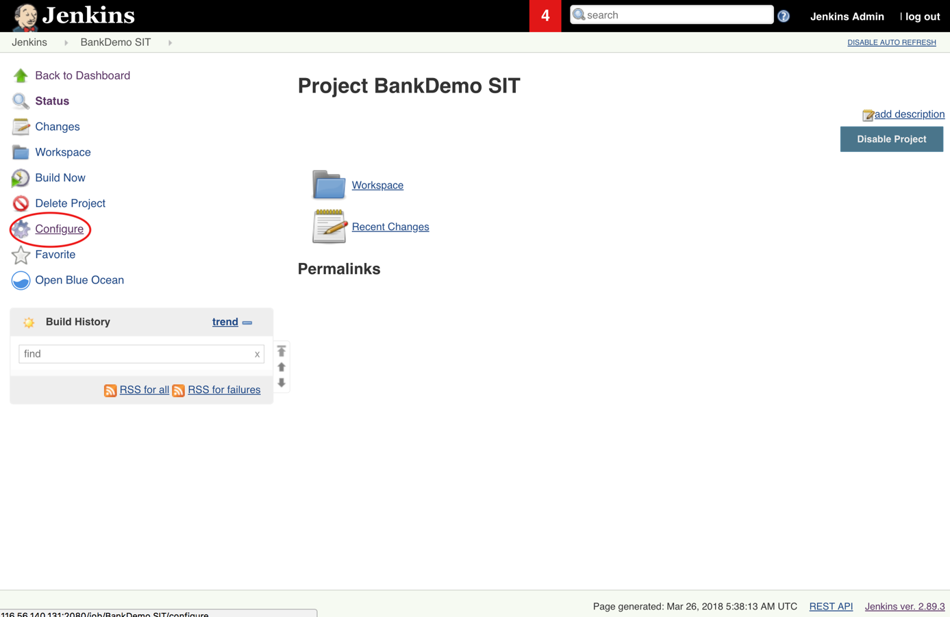

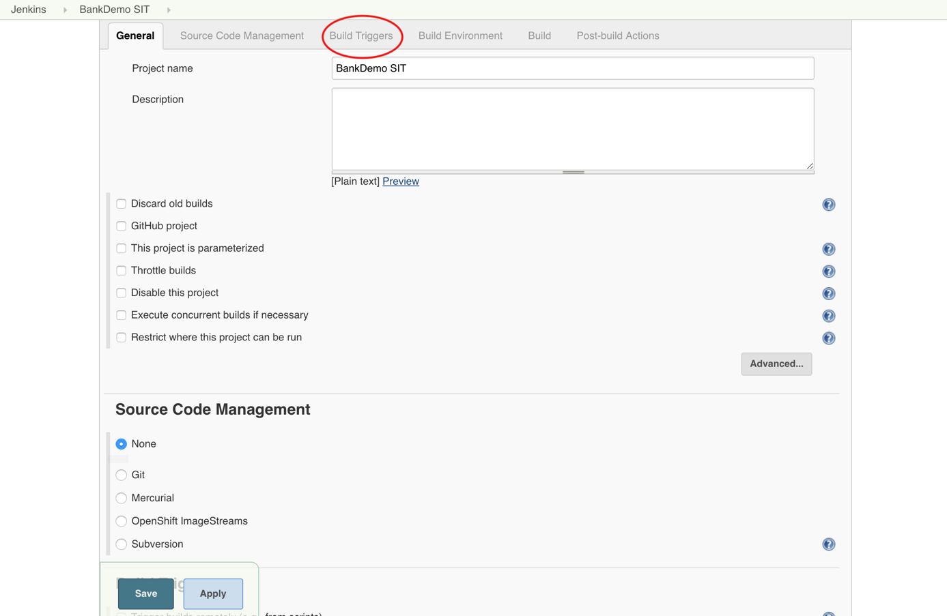

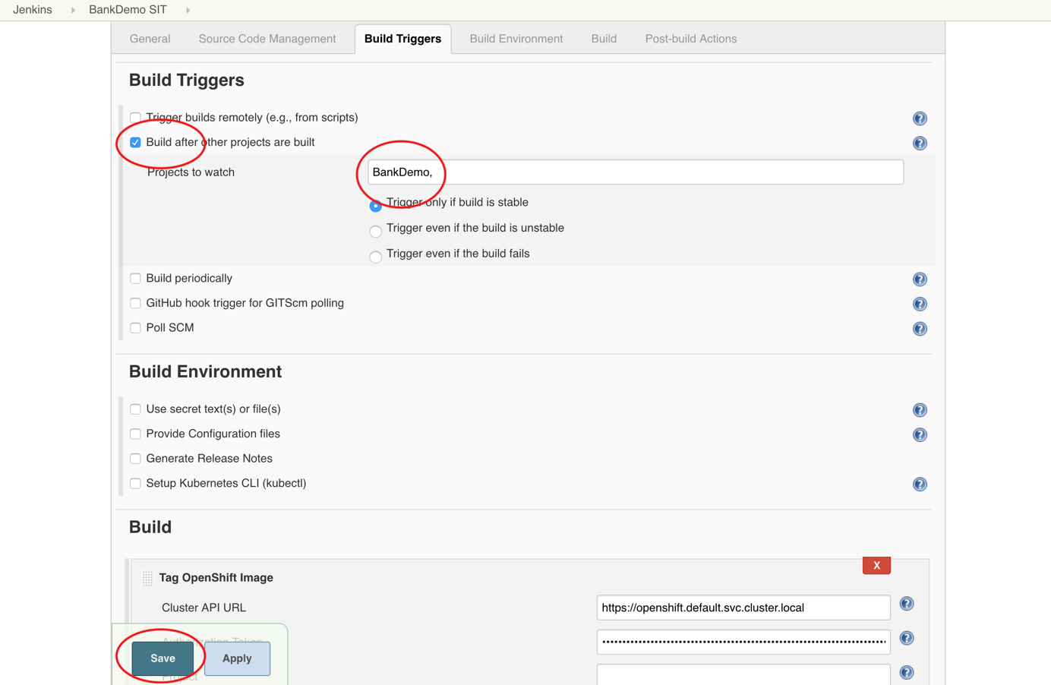

再次回到首页

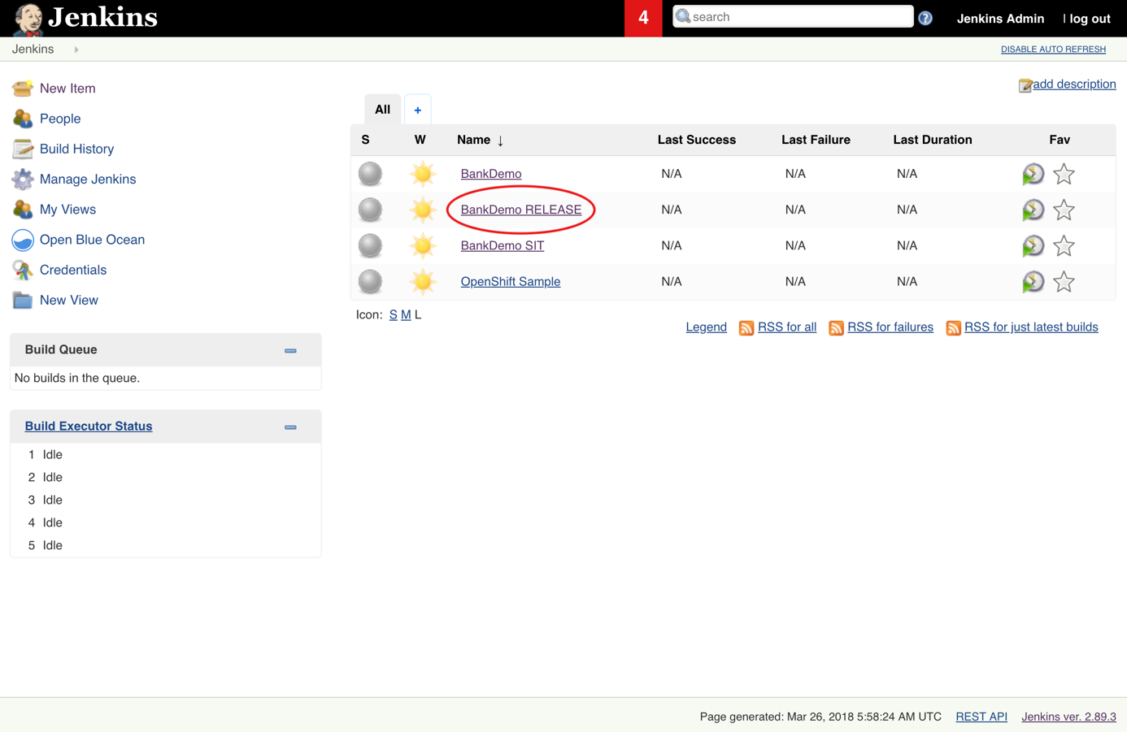

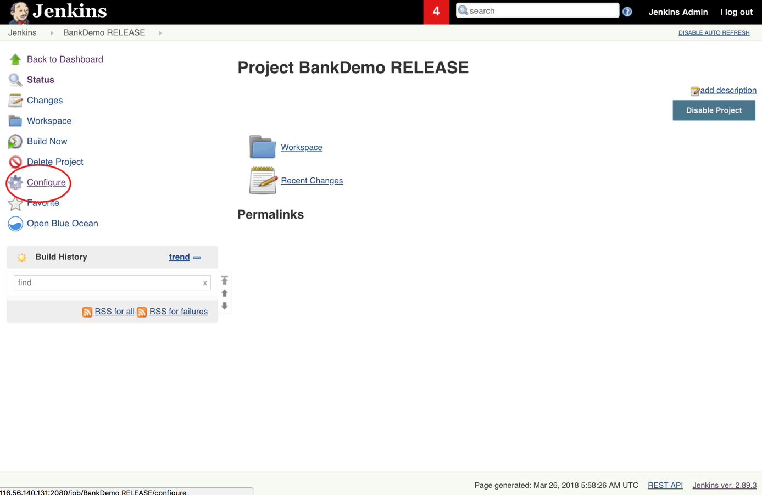

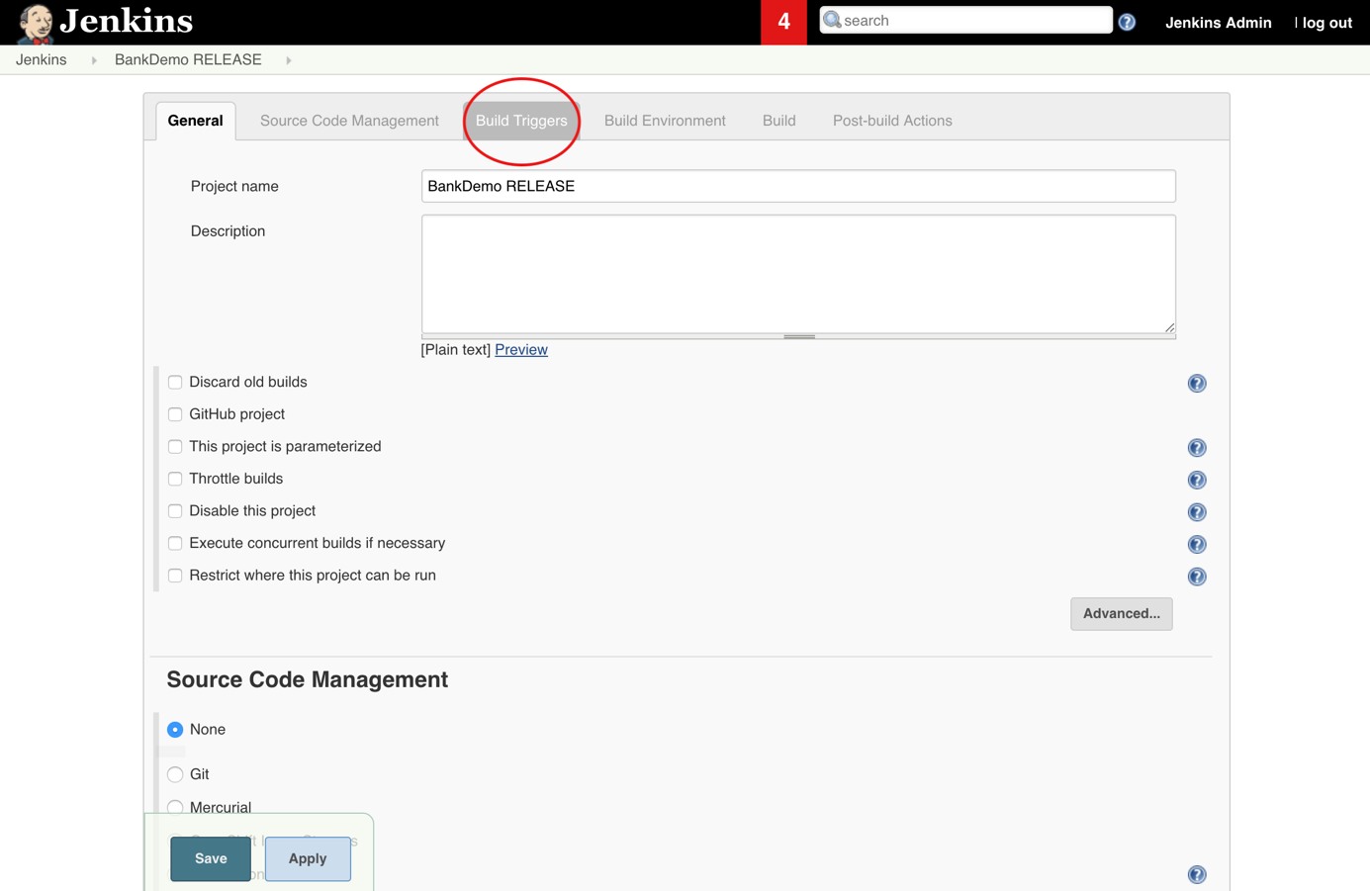

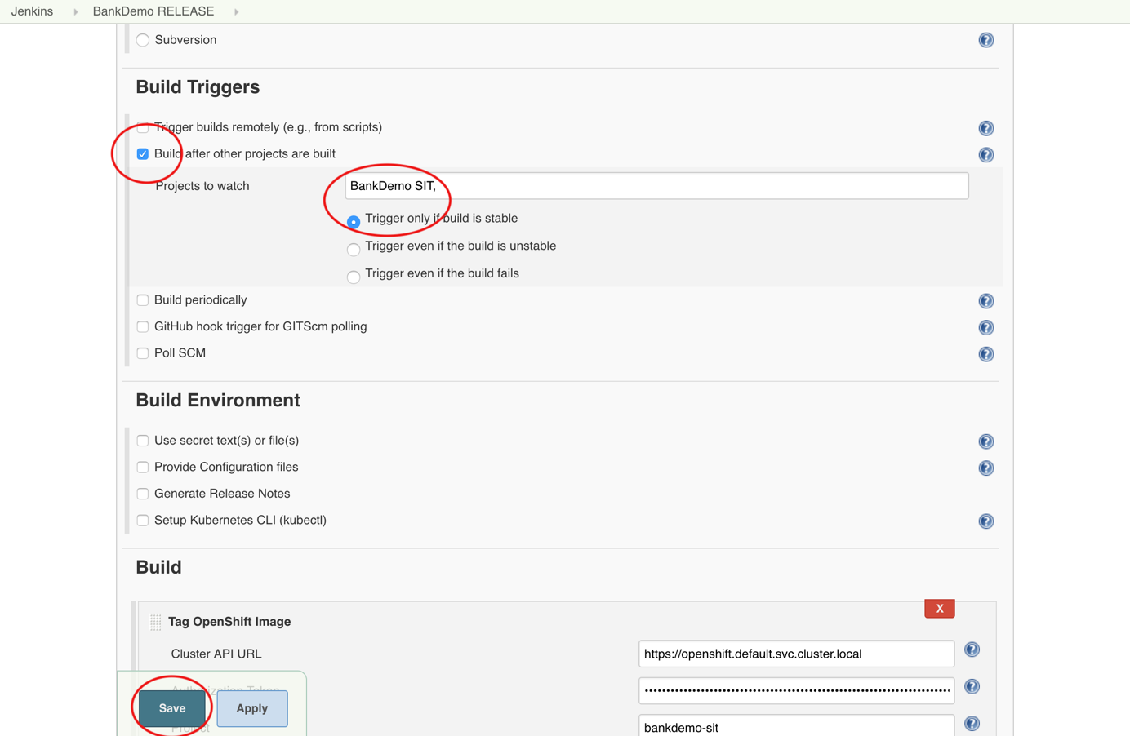

### 4.2.11 创建流水线视图

回到首页，点击+号建立视图(插件自行安装)

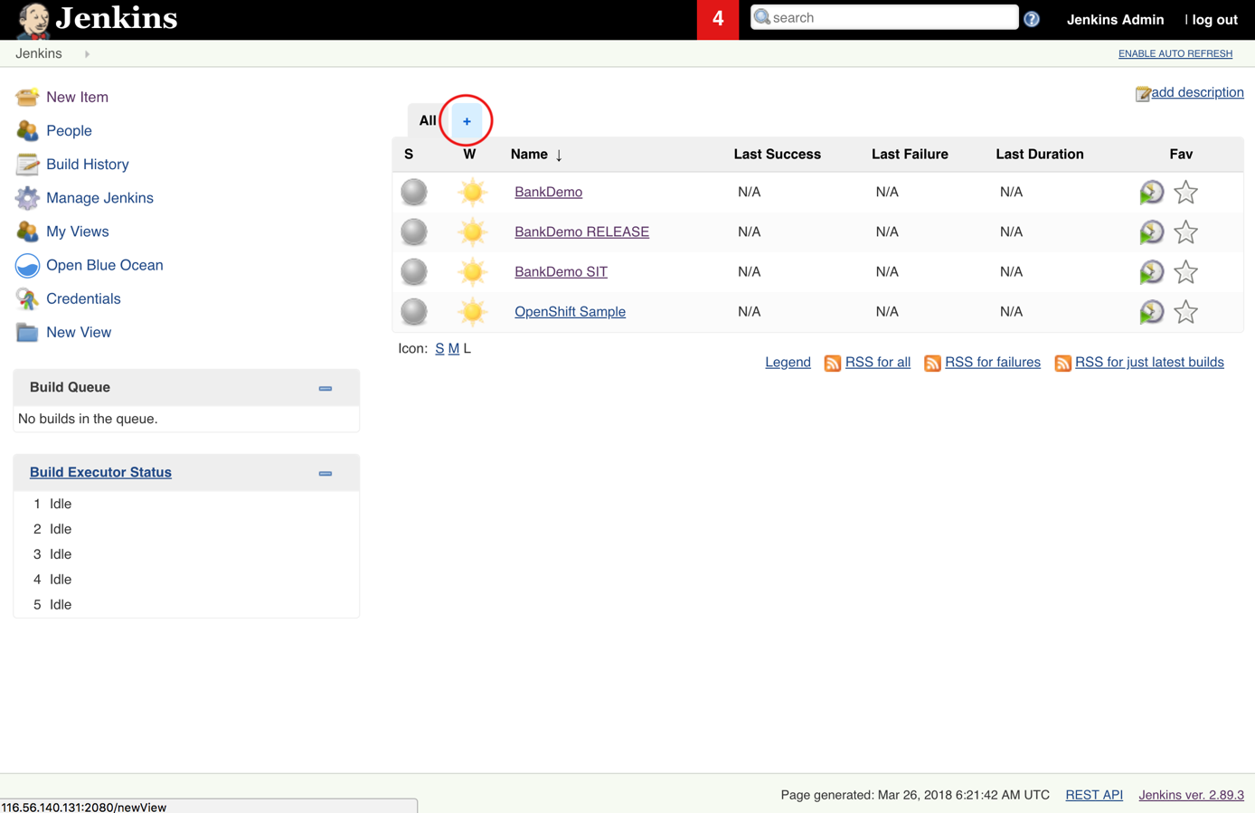

选择类型为Build Pipeline View

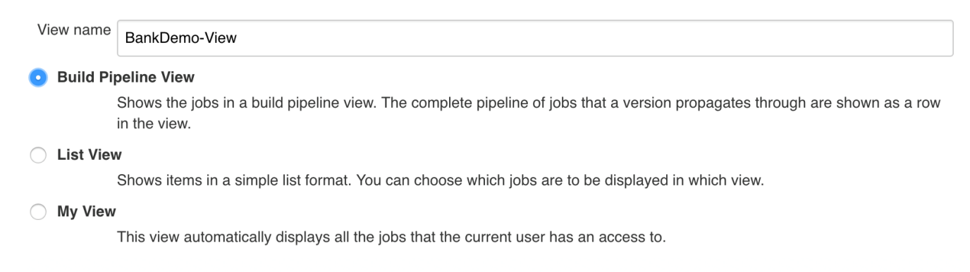

选择初始任务为BankDemo

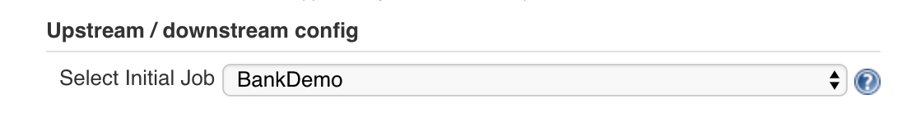

保存，运行流水线

